TỔNG LIÊN ĐOÀN LAO ĐỘNG VIỆT NAM
TRƯỜNG ĐẠI HỌC TÔN ĐỨC THẮNG
KHOA CÔNG NGHỆ THÔNG TIN

NGUYỄN HỮU NHÂN - 522H0045

SỐ HÓA VÀ TỰ ĐỘNG HÓA QUY TRÌNH XỬ LÝ VĂN BẢN HÀNH CHÍNH CÔNG BẰNG CÔNG NGHỆ AI
BÁO CÁO KIẾN TẬP CÔNG NGHIỆP
KỸ THUẬT PHẦN MỀM

THÀNH PHỐ HỒ CHÍ MINH, NĂM 2026

TỔNG LIÊN ĐOÀN LAO ĐỘNG VIỆT NAM
TRƯỜNG ĐẠI HỌC TÔN ĐỨC THẮNG
KHOA CÔNG NGHỆ THÔNG TIN
NGUYỄN HỮU NHÂN - 522H0045

SỐ HÓA VÀ TỰ ĐỘNG HÓA QUY TRÌNH XỬ LÝ VĂN BẢN HÀNH CHÍNH CÔNG BẰNG CÔNG NGHỆ AI
BÁO CÁO KIẾN TẬP CÔNG NGHIỆP
KỸ THUẬT PHẦN MỀM
Người hướng dẫn
ThS. Dương Hữu Phúc
THÀNH PHỐ HỒ CHÍ MINH, NĂM 2026

LỜI CẢM ƠN

Em xin chân thành cảm ơn ThS. Dương Hữu Phúc đã tận tình hướng dẫn, góp ý và định hướng cho em trong suốt quá trình thực hiện học phần Kiến tập công nghiệp.
Em xin gửi lời cảm ơn đến CÔNG TY CỔ PHẦN TRÍ TUỆ NHÂN TẠO THẾ HỆ MỚI và ThS. Dương Hữu Phúc đã tạo điều kiện, hướng dẫn và hỗ trợ em trong quá trình thực tập, hoàn thành đề tài xây dựng hệ thống GGT-CNTT Auto.
Em cũng xin cảm ơn quý Thầy Cô Khoa Công nghệ thông tin, Trường Đại học Tôn Đức Thắng đã truyền đạt cho em những kiến thức nền tảng làm cơ sở để thực hiện đề tài này.
Do thời gian và kinh nghiệm còn hạn chế, báo cáo khó tránh khỏi thiếu sót. Em rất mong nhận được ý kiến đóng góp của quý Thầy Cô để báo cáo được hoàn thiện hơn.
TP. Hồ Chí Minh, ngày 19 tháng 10 năm 2026
Tác giả
(Ký tên và ghi rõ họ tên)
CÔNG TRÌNH ĐƯỢC HOÀN THÀNH
TẠI TRƯỜNG ĐẠI HỌC TÔN ĐỨC THẮNG
Em xin cam đoan đây là công trình nghiên cứu của riêng em và được sự hướng dẫn khoa học của ThS. Dương Hữu Phúc. Các nội dung nghiên cứu, kết quả trong đề tài này là trung thực và chưa công bố dưới bất kỳ hình thức nào trước đây. Những số liệu trong các bảng biểu phục vụ cho việc phân tích, nhận xét, đánh giá được chính tác giả thu thập từ các nguồn khác nhau có ghi rõ trong phần tài liệu tham khảo.
Ngoài ra, trong báo cáo còn sử dụng một số nhận xét, đánh giá cũng như số liệu của các tác giả khác, cơ quan tổ chức khác đều có trích dẫn và chú thích nguồn gốc.
Nếu phát hiện có bất kỳ sự gian lận nào, em xin hoàn toàn chịu trách nhiệm về nội dung báo cáo của mình. Trường Đại học Tôn Đức Thắng không liên quan đến những vi phạm tác quyền, bản quyền do em gây ra trong quá trình thực hiện (nếu có).
TP. Hồ Chí Minh, ngày 19 tháng 10 năm 2026
Tác giả
(Ký tên và ghi rõ họ tên)
SỐ HÓA VÀ TỰ ĐỘNG HÓA QUY TRÌNH XỬ LÝ VĂN BẢN HÀNH CHÍNH CÔNG BẰNG CÔNG NGHỆ AI
TÓM TẮT

Việc cấp giấy giới thiệu thực tập cho sinh viên Khoa Công nghệ thông tin hiện còn nhiều thao tác thủ công: sinh viên khai thông tin qua biểu mẫu, người phụ trách phải sao chép dữ liệu vào văn bản mẫu, kiểm tra tính hợp lệ của doanh nghiệp, cấp số và gửi lại cho sinh viên. Cách làm này tốn thời gian, dễ sai sót và khó theo dõi tiến độ. Báo cáo trình bày quá trình xây dựng một hệ thống số hóa và tự động hóa quy trình đó, chạy hoàn toàn trên nền tảng Google Workspace bằng Google Apps Script, không cần máy chủ riêng.
Hệ thống nhận dữ liệu từ Google Form, tự động chuẩn hóa các giá trị bị bảng tính biến dạng (MSSV, số điện thoại, mã số thuế dạng số khoa học hoặc mất số 0 đầu), kiểm chứng mã số thuế qua API tra cứu của cơ quan Thuế, đối chiếu tên doanh nghiệp bằng thuật toán so khớp từ khóa có trọng số (weighted Dice) với các nhánh xử lý riêng cho chi nhánh, tên viết tắt và tên tiếng nước ngoài; sau đó tự động điền văn bản mẫu, xuất tệp PDF đúng một trang (bảo toàn khoảng trống ký tên) và ghi kết quả trở lại Google Sheet. Mô-đun AI (Gemini) được thiết kế sẵn cho vùng xám nhưng mặc định đang tắt bằng cấu hình AI_ENABLED = false để bảo đảm mọi quyết định cấp giấy đều xuất phát từ luật kiểm chứng được.
Theo bản tổng hợp vận hành ngày 17–18/10/2026, hệ thống đã xử lý 361 hồ sơ: 330 hồ sơ được cấp Giấy giới thiệu PDF tự động (91,41%) và 31 hồ sơ bị chặn kèm nguyên nhân cụ thể (8,59%) — trong đó có 5 trường hợp mã số thuế đúng nhưng tên doanh nghiệp do sinh viên khai khác với tên đăng ký của cơ quan Thuế. Bộ kiểm thử tự động gồm 93 ca đều đạt. Tổng thời gian máy chạy cho lô 361 hồ sơ là 82,7 phút (13,7 giây/hồ sơ), tiết kiệm khoảng 95,4% so với ước lượng thao tác thủ công; theo số liệu báo cáo, 330 tệp PDF được lưu trên Google Drive và liên kết được ghi vào cột “LINK PDF GGT” của Sheet.
Từ khóa: số hóa, tự động hóa quy trình, văn bản hành chính, Google Apps Script, mã số thuế, xử lý hàng đợi.
TITLE
ABSTRACT
This report presents GGT-CNTT Auto, a Google Apps Script system for automating internship recommendation letters. The attached workbook contains 999 records across 20 columns, and the current Code.gs filters records from 1 August 2026 (FILTER_START_DATE = 2026-08-01). The supplied operation summary reports one batch of 361 records, with 330 PDFs generated and 31 blocked; this batch is not represented as the entire workbook. Automated tests report 93 passing cases. Gemini review is optional and disabled by default, while bulk processing uses a checkpointed queue.
MỤC LỤC

DANH MỤC HÌNH VẼ
Hình 2.1: Quy trình cấp giấy giới thiệu thực tập trước khi tự động hóa
Hình 3.1: Kiến trúc dịch vụ của Google Apps Script
Hình 3.2: Cơ chế giới hạn tốc độ và thử lại lũy thừa (exponential backoff)
Hình 3.3: Mô hình Transformer và Scaled Dot-Product Attention
Hình 4.1: Kiến trúc tổng thể của hệ thống (bản cập nhật theo Code.gs mới)
Hình 4.2: Lưu đồ xử lý một dòng dữ liệu
Hình 4.3: Lưu đồ đối soát tên doanh nghiệp
Hình 4.4: Máy trạng thái của hồ sơ
Hình 4.5: Vòng đời của một lô xử lý nền trong hệ thống
Hình 5.1: Cấu hình tập trung CONFIG của hệ thống
Hình 5.2: Biểu mẫu Google Form thu thập thông tin cấp Giấy giới thiệu
Hình 5.3: Bảng tính Google Sheet sau khi hệ thống xử lý
Hình 5.4: Giấy giới thiệu thực tập PDF đúng 1 trang, bảo toàn khoảng ký tên
Hình 5.5: Menu quản trị GGT-CNTT trên Google Sheet
Hình 5.6: Tỷ lệ xử lý và phân loại 31 hồ sơ bị chặn
Hình 5.7: Các phương thức đối soát đã xác nhận 330 hồ sơ hợp lệ
Hình 5.8: Top 10 doanh nghiệp tiếp nhận và phân bố hồ sơ theo học phần
Hình 5.9: So sánh thời gian và các chỉ số hiệu năng đo trên dữ liệu thật
Hình 5.10: Dashboard tổng hợp kết quả vận hành
DANH MỤC BẢNG BIỂU
Bảng 2.1: Kế hoạch và nhật ký công việc thực tập
Bảng 2.2: Yêu cầu chức năng và phi chức năng
Bảng 3.1: So sánh số hóa, chuyển đổi số và tự động hóa
Bảng 3.2: Các dịch vụ Apps Script được sử dụng
Bảng 3.3: Ma trận nhầm lẫn
Bảng 4.1: Cấu trúc các cột trong Google Sheet
Bảng 4.2: Danh sách placeholder trong văn bản mẫu
Bảng 5.1: Môi trường triển khai và thực nghiệm
Bảng 5.2: Các nhóm kiểm thử tự động và kết quả
Bảng 5.3: Kết quả đối soát trên các tình huống thực tế
Bảng 5.4: Kết quả xử lý 361 hồ sơ thực tế
Bảng 5.5: Phân loại 31 hồ sơ bị hệ thống chặn
Bảng 5.6: Năm hồ sơ có mã số thuế đúng nhưng tên doanh nghiệp khác biệt
Bảng 5.7: So sánh hiệu năng giữa cách làm thủ công và hệ thống tự động
Bảng 5.8: Các vấn đề thực tế và giải pháp đã áp dụng
Bảng 6.1: Đối chiếu mục tiêu và kết quả
DANH MỤC CÁC CHỮ VIẾT TẮT
Từ viết tắt | Diễn giải
AI | Artificial Intelligence – Trí tuệ nhân tạo
API | Application Programming Interface – Giao diện lập trình ứng dụng
CBHD | Cán bộ hướng dẫn
GAS | Google Apps Script
GGT | Giấy giới thiệu thực tập
GVGS | Giảng viên giám sát
HTTP | HyperText Transfer Protocol
JSON | JavaScript Object Notation
KTCN | Kiến tập công nghiệp
LLM | Large Language Model – Mô hình ngôn ngữ lớn
MST | Mã số thuế
NLP | Natural Language Processing – Xử lý ngôn ngữ tự nhiên
OCR | Optical Character Recognition – Nhận dạng ký tự quang học
PDF | Portable Document Format
RPA | Robotic Process Automation – Tự động hóa quy trình bằng robot phần mềm
REST | Representational State Transfer
TDTU | Trường Đại học Tôn Đức Thắng
TSNN | Tập sự nghề nghiệp

CHƯƠNG 1. MỞ ĐẦU VÀ TỔNG QUAN ĐỀ TÀI

1.1 Lý do chọn đề tài
Chuyển đổi số trong cơ quan, tổ chức và trường học đang diễn ra mạnh mẽ. Một trong những lĩnh vực chịu nhiều áp lực nhất là xử lý văn bản hành chính: mỗi ngày phát sinh một khối lượng lớn giấy tờ như giấy giới thiệu, giấy xác nhận, đơn từ, công văn. Phần lớn các bước vẫn dựa vào con người: nhập liệu, đối chiếu, soạn văn bản theo mẫu, cấp số, trình ký và gửi đi. Những bước lặp đi lặp lại này vừa tốn thời gian, vừa dễ phát sinh sai sót như nhập nhầm số, sai tên đơn vị hay thiếu thông tin.
Tại Khoa Công nghệ thông tin, Trường Đại học Tôn Đức Thắng, mỗi học kỳ có rất nhiều sinh viên đăng ký các học phần Kiến tập công nghiệp và Tập sự nghề nghiệp và cần giấy giới thiệu thực tập để liên hệ doanh nghiệp. Quy trình hiện tại bắt đầu từ việc sinh viên khai thông tin qua biểu mẫu trực tuyến, sau đó người phụ trách phải mở từng dòng dữ liệu, sao chép sang văn bản mẫu, kiểm tra doanh nghiệp có thật hay không, xuất tệp, cấp số rồi gửi lại. Cao điểm đầu học kỳ, lượng yêu cầu tăng đột biến khiến thời gian chờ của sinh viên kéo dài và khối lượng việc thủ công của người phụ trách rất lớn.
Trong khi đó, các công cụ mà khoa và sinh viên đã sử dụng hằng ngày như Google Form, Google Sheet, Google Docs và Google Drive hoàn toàn đủ khả năng làm nền tảng tự động hóa thông qua Google Apps Script. Ưu điểm của hướng đi này là không phát sinh chi phí máy chủ, không cần cài đặt phần mềm phức tạp, dễ bàn giao cho người không chuyên và dễ mở rộng. Bên cạnh đó, sự phát triển của các mô hình ngôn ngữ lớn (LLM) mở ra khả năng bổ sung trí tuệ nhân tạo vào những khâu mà luật cứng khó xử lý, chẳng hạn như so khớp tên doanh nghiệp được viết theo nhiều cách khác nhau, hoặc trích xuất thông tin từ văn bản tự do.
Từ những lý do trên, đề tài "Số hóa và tự động hóa quy trình xử lý văn bản hành chính công bằng công nghệ AI" được lựa chọn, lấy quy trình cấp giấy giới thiệu thực tập của khoa làm bài toán điển hình để xây dựng và đánh giá.

1.2 Mục tiêu thực hiện đề tài

1.2.1 Mục tiêu tổng quát
Xây dựng hệ thống số hóa và tự động hóa quy trình cấp giấy giới thiệu thực tập, chạy trên nền tảng Google Workspace bằng Google Apps Script, có tích hợp trí tuệ nhân tạo ở những khâu cần hiểu ngôn ngữ, nhằm giảm thao tác thủ công, rút ngắn thời gian xử lý và hạn chế sai sót.

1.2.2 Mục tiêu cụ thể
- Khảo sát và mô hình hóa quy trình cấp giấy giới thiệu thực tập hiện tại, xác định các điểm nghẽn.
- Xây dựng luồng tự động: nhận dữ liệu từ Google Form, chuẩn hóa, kiểm chứng mã số thuế, đối soát tên doanh nghiệp, điền văn bản mẫu, xuất PDF, ghi kết quả vào Google Sheet.
- Thiết kế sẵn lớp hỗ trợ bằng mô hình ngôn ngữ lớn cho các trường hợp đối soát tên không chắc chắn (vùng xám), có công tắc bật/tắt và ngưỡng tin cậy rõ ràng; bảo đảm khi tắt lớp này hệ thống vẫn hoạt động đầy đủ bằng luật.
- Bổ sung quy trình duyệt, cấp số văn bản tự động, nhật ký xử lý và bảng thống kê.
- Thiết kế bộ kiểm thử, đo độ chính xác của bước đối soát và so sánh thời gian xử lý thủ công với tự động.

1.3 Đối tượng và phạm vi nghiên cứu
- Đối tượng: quy trình cấp giấy giới thiệu thực tập của Khoa Công nghệ thông tin; dữ liệu đầu vào là các thông tin sinh viên khai qua Google Form; các dịch vụ Google Workspace và các API bên ngoài (tra cứu mã số thuế, mô hình ngôn ngữ lớn).
- Phạm vi: hệ thống chạy trong Google Apps Script gắn với Google Sheet; chỉ xử lý loại văn bản giấy giới thiệu thực tập; đối soát do luật có trọng số quyết định, mô-đun AI chỉ là lớp mở rộng tùy chọn (mặc định tắt) và chỉ nhận tên doanh nghiệp, không nhận dữ liệu cá nhân của sinh viên.

1.4 Phương pháp thực hiện
- Khảo sát, phỏng vấn: trao đổi với người phụ trách để nắm quy trình và yêu cầu nghiệp vụ.
- Nghiên cứu tài liệu: tìm hiểu tài liệu chính thức của Google Apps Script, quy định về thể thức văn bản, tài liệu về xử lý chuỗi và mô hình ngôn ngữ.
- Phát triển lặp (iterative): xây dựng từng phiên bản nhỏ, chạy thử trên dữ liệu thực tế đã ẩn danh, điều chỉnh theo phản hồi.
- Thực nghiệm, đo lường: xây dựng bộ dữ liệu có nhãn, tính các chỉ số đánh giá, so sánh trước và sau khi tự động hóa.

1.5 Ý nghĩa của đề tài
Ý nghĩa thực tiễn: giảm tải công việc lặp lại cho người phụ trách, rút ngắn thời gian chờ của sinh viên, tăng tính nhất quán của văn bản, tạo dữ liệu thống kê phục vụ quản lý. Hệ thống dễ triển khai lại tại các đơn vị khác có dùng Google Workspace.
Ý nghĩa khoa học và học tập: minh họa cách kết hợp phương pháp luật và mô hình ngôn ngữ lớn trong một hệ thống nhỏ, đồng thời là dịp vận dụng kiến thức về lập trình, xử lý chuỗi, API, kiểm thử và phân tích quy trình.

1.6 Bố cục báo cáo
Báo cáo gồm sáu chương:
- Chương 1 giới thiệu lý do, mục tiêu, phạm vi và phương pháp thực hiện.
- Chương 2 giới thiệu đơn vị thực tập, công việc được giao và khảo sát hiện trạng quy trình cấp giấy giới thiệu.
- Chương 3 trình bày cơ sở lý thuyết: số hóa và tự động hóa quy trình, Google Apps Script, Web API, so khớp chuỗi, trí tuệ nhân tạo và mô hình ngôn ngữ lớn, kiểm thử và bảo mật.
- Chương 4 phân tích và thiết kế hệ thống.
- Chương 5 trình bày quá trình triển khai, thực nghiệm và đánh giá kết quả.
- Chương 6 kết luận, nêu hạn chế và hướng phát triển.

CHƯƠNG 2. TỔNG QUAN ĐƠN VỊ THỰC TẬP VÀ KHẢO SÁT HIỆN TRẠNG

2.1 Giới thiệu đơn vị thực tập
Đơn vị tiếp nhận thực tập là CÔNG TY CỔ PHẦN TRÍ TUỆ NHÂN TẠO THẾ HỆ MỚI. Sinh viên thực tập tham gia xây dựng GGT-CNTT Auto, hệ thống tự động hóa quy trình cấp Giấy giới thiệu thực tập của Khoa CNTT. Chưa bổ sung địa chỉ, quy mô, lĩnh vực hoạt động hoặc sản phẩm doanh nghiệp do chưa có tài liệu xác thực.
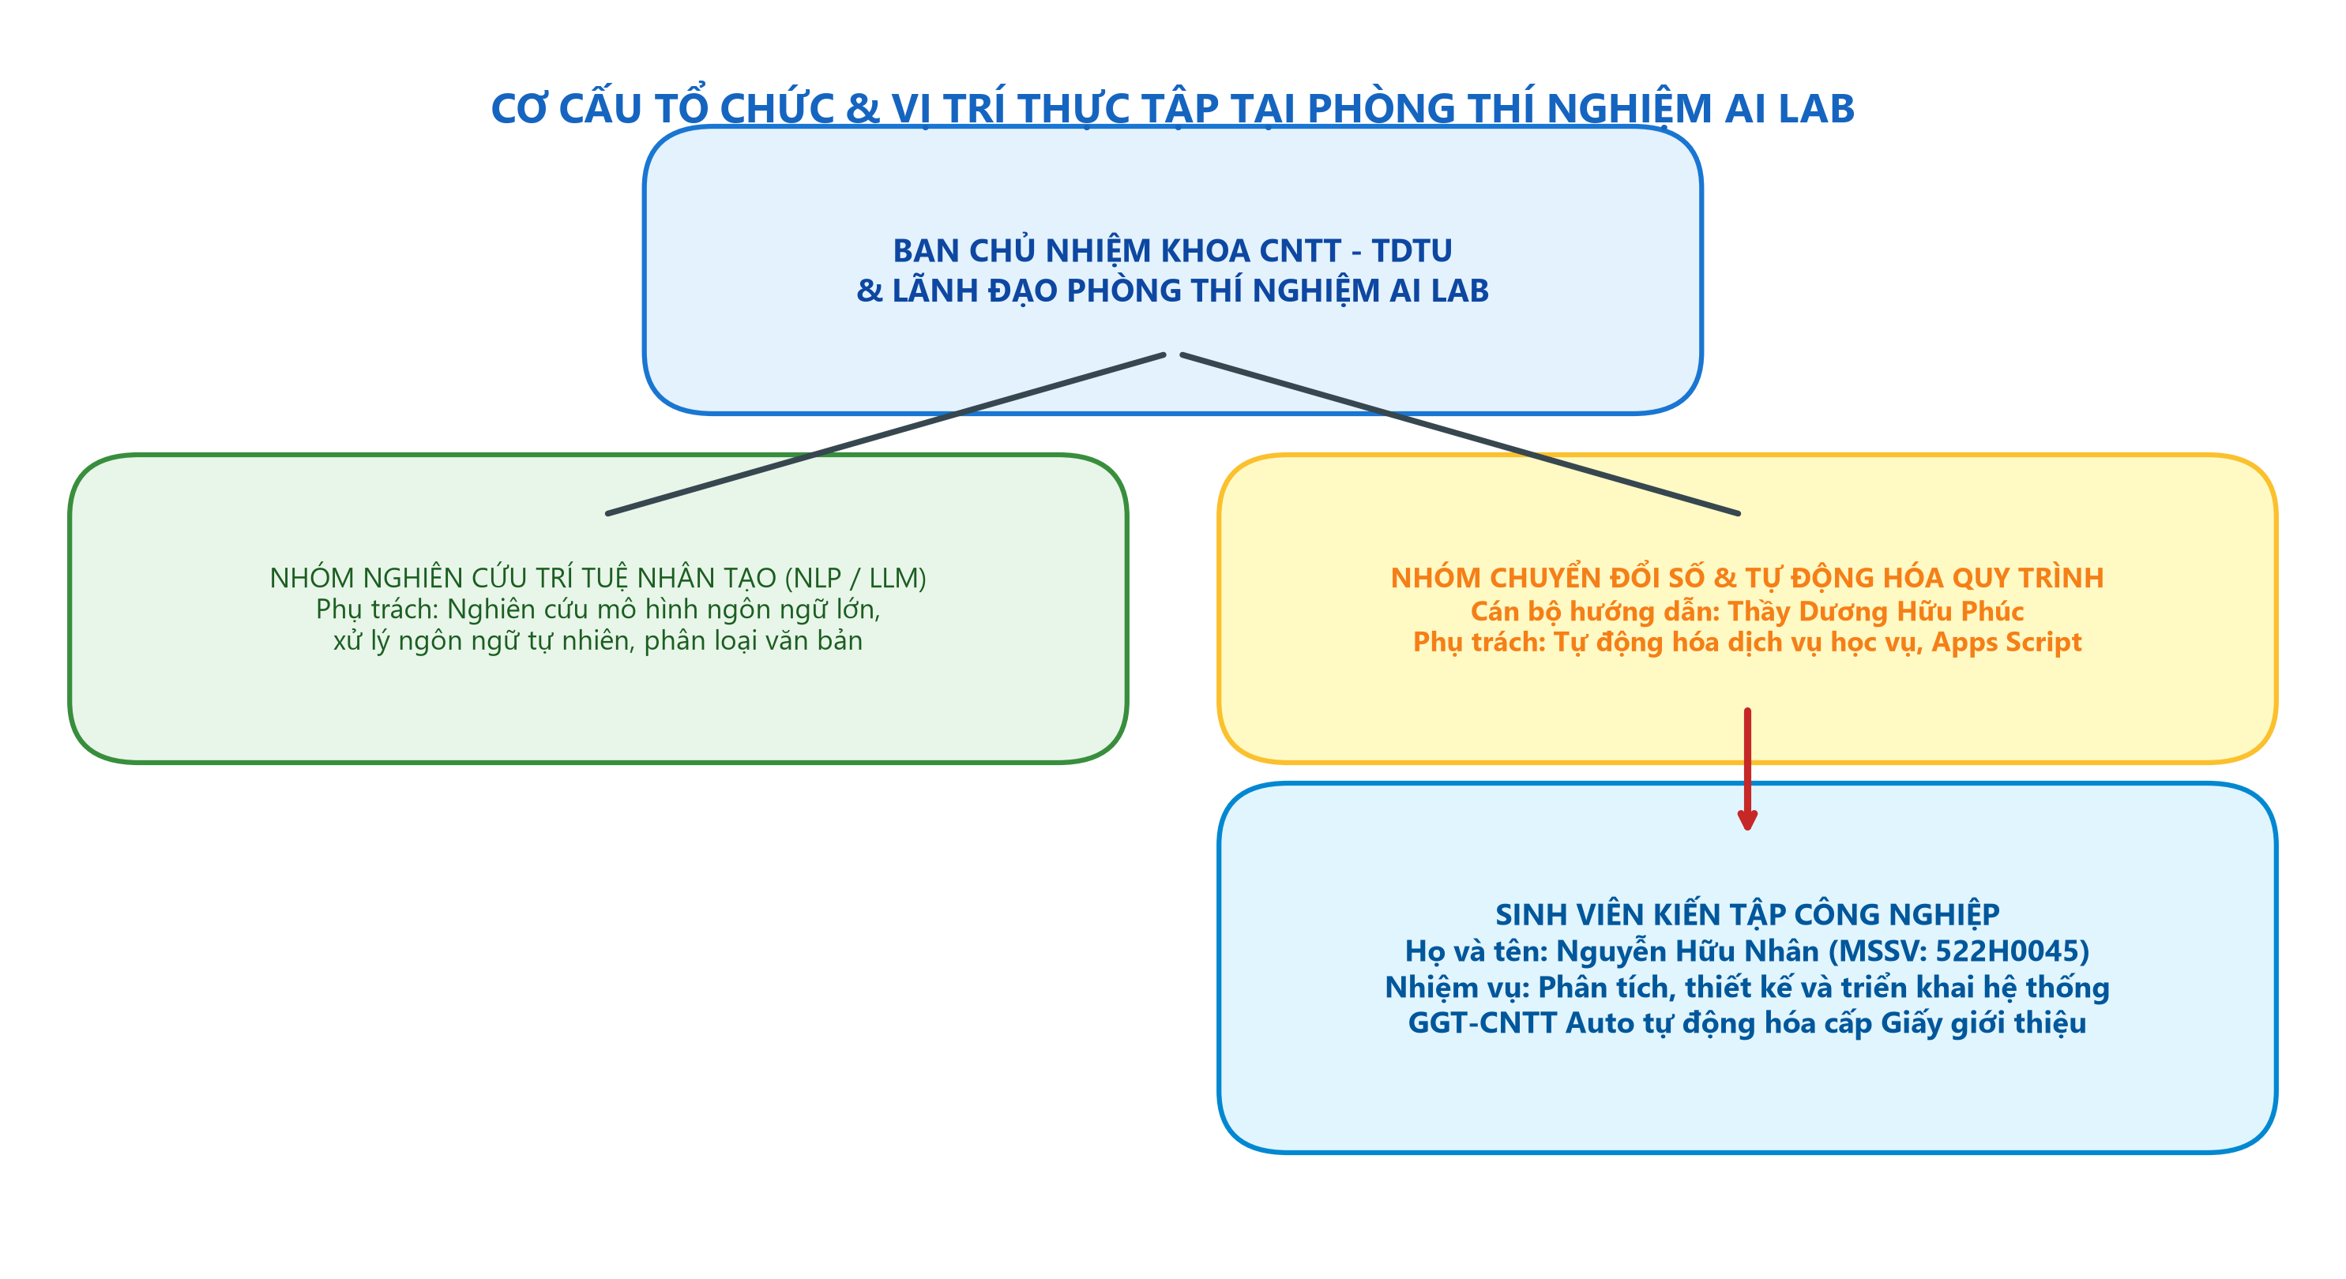
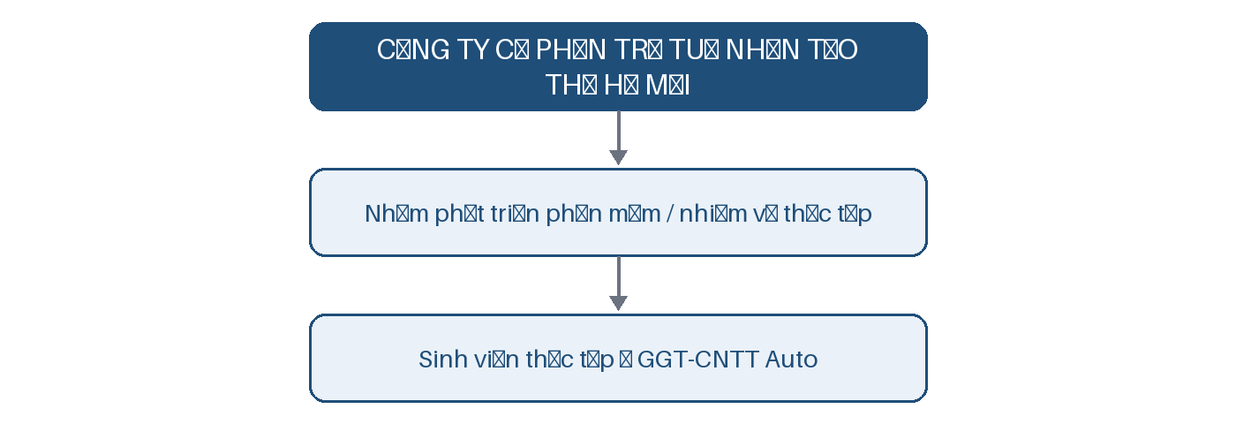
Hình 2.2: Sơ đồ đơn vị thực tập và phạm vi nhiệm vụ dự án

2.2 Môi trường làm việc, quy trình và công nghệ sử dụng
Trong thời gian thực tập tại CÔNG TY CỔ PHẦN TRÍ TUỆ NHÂN TẠO THẾ HỆ MỚI, sinh viên tham gia nhóm dự án theo công việc được giao. Nhiệm vụ gồm khảo sát yêu cầu, phát triển và kiểm thử mã nguồn Google Apps Script, xử lý dữ liệu biểu mẫu, đối soát mã số thuế và tên doanh nghiệp, xuất PDF, ghi trạng thái vào Google Sheets và đồng bộ tiến độ với Code.gs hiện tại.

2.3 Vị trí và nhiệm vụ được giao
• Vị trí thực tập: Thực tập sinh Kỹ thuật Phần mềm tại CÔNG TY CỔ PHẦN TRÍ TUỆ NHÂN TẠO THẾ HỆ MỚI.
• Cán bộ hướng dẫn trực tiếp: ThS. Dương Hữu Phúc.
• Thời gian thực tập: Từ ngày 25/08/2026 đến ngày 19/10/2026 (134 giờ theo hồ sơ hiện có).
• Nhiệm vụ chính: Phân tích, phát triển và kiểm thử hệ thống GGT-CNTT Auto theo tiến độ mã nguồn Code.gs hiện tại.
Bảng 2.1: Kế hoạch và nhật ký công việc thực tập
Tuần | Thời gian | Công việc thực hiện | Số giờ
1 | 25/08/2026 – 31/08/2026 | Làm quen đơn vị thực tập tại doanh nghiệp, khảo sát quy trình cấp giấy GGT hiện tại của Khoa, tiếp nhận yêu cầu đề tài. | 16
2 | 01/09/2026 – 07/09/2026 | Phân tích yêu cầu chức năng (FR1-FR7) và phi chức năng; thiết kế cấu trúc 20 cột Google Sheet và mẫu Google Doc với các placeholder. | 16
3 | 08/09/2026 – 14/09/2026 | Xây dựng module tiếp nhận dữ liệu (handleFormSubmit) và module chuẩn hóa cleanAndValidate_, khử triệt để số khoa học E+ cho MSSV, MST, SĐT. | 18
4 | 15/09/2026 – 21/09/2026 | Xây dựng module tra cứu mã số thuế qua API Tổng cục Thuế (api.xinvoice.vn), cơ chế đệm CacheService (6 giờ) và thử lại tăng dần (Exponential Backoff khi gặp 429). | 18
5 | 22/09/2026 – 28/09/2026 | Xây dựng thuật toán đối soát so khớp tên doanh nghiệp: chuẩn hóa từ pháp lý, bóc tách tên công ty mẹ của chi nhánh, tính chỉ số Weighted Dice và kiểm tra tên viết tắt. | 18
6 | 29/09/2026 – 05/10/2026 | Phát triển module createPdf_ điền Doc mẫu, xuất PDF lưu vào Google Drive (thư mục 1RgRcem14hvJdTa_Cq7As02RnYS8idFQ6) và thuật toán trimTrailingBlank_ bảo toàn khoảng ký tên. | 16
7 | 06/10/2026 – 12/10/2026 | Bổ sung tính năng kiểm thử nhiều dòng (testMultipleRows), in PDF hàng loạt (processBatchPrompt), giới hạn an toàn MAX_BATCH_ROWS = 25 và menu tùy chỉnh GGT-CNTT trên Sheet. | 16
 |  | Tổng cộng thời lượng tích lũy (Đạt ≥ 120 giờ) | 134 giờ

2.4 Khảo sát hiện trạng quy trình cấp giấy giới thiệu thực tập

2.4.1 Các bên liên quan
- Sinh viên: khai thông tin đăng ký thực tập, nhận giấy giới thiệu.
- Giảng viên/người phụ trách của khoa: kiểm tra, cấp số, ký duyệt giấy giới thiệu.
- Doanh nghiệp tiếp nhận: đơn vị nhận sinh viên thực tập, được nêu tên trên giấy giới thiệu.

2.4.2 Quy trình thủ công trước khi tự động hóa
- Sinh viên điền Google Form gồm họ tên, MSSV, email, số điện thoại, vị trí thực tập, tên doanh nghiệp (và thông tin bổ sung nếu có).
- Câu trả lời được lưu thành từng dòng trong Google Sheet.
- Người phụ trách mở từng dòng, sao chép thông tin vào tệp Word mẫu của khoa.
- Kiểm tra doanh nghiệp (tra cứu mã số thuế, đối chiếu tên) một cách thủ công khi có nghi ngờ.
- Xuất PDF, cấp số văn bản, trình ký và gửi lại cho sinh viên.
- Cập nhật cột trạng thái trong Sheet để theo dõi.
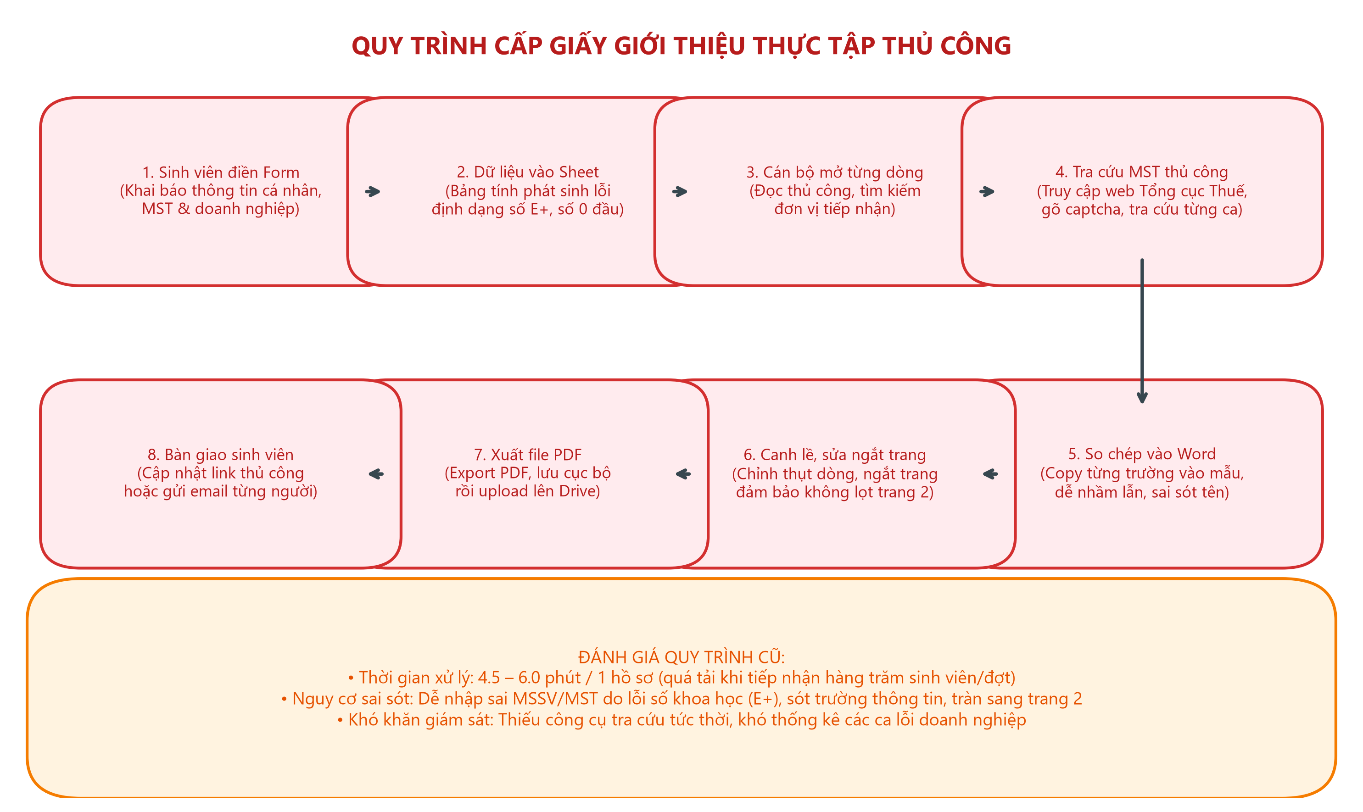
Hình 2.1: Quy trình cấp giấy giới thiệu thực tập trước khi tự động hóa

2.4.3 Vấn đề tồn tại
- Tốn thời gian và lặp lại: mỗi hồ sơ cần nhiều thao tác sao chép và kiểm tra; cao điểm đầu học kỳ lượng yêu cầu tăng đột biến.
- Dễ sai sót: nhập nhầm, sai chính tả tên doanh nghiệp, dữ liệu số bị bảng tính đổi sang dạng khoa học (ví dụ mã số thuế hoặc số điện thoại thành 7.75E+08).
- Khó kiểm chứng doanh nghiệp: tên sinh viên nhập có thể là tên viết tắt, tên tiếng Anh, tên chi nhánh, trong khi cơ quan thuế lưu tên đầy đủ.
- Khó theo dõi: không có số liệu thống kê về số hồ sơ, thời gian xử lý, tỷ lệ lỗi.
- Phụ thuộc cá nhân: quy trình nằm trong tay một vài người, khó bàn giao.
Tệp Excel hiện có của bảng tính Khoa CNTT chứa 999 hồ sơ và 20 cột. Code.gs cấu hình FILTER_START_DATE = 2026-08-01, nên chỉ nhận xử lý hồ sơ từ ngày 01/08/2026. Kết quả 361 hồ sơ (330 PDF, 31 bị chặn) là bản tổng hợp của lô vận hành ngày 17–18/10/2026, không phải toàn bộ workbook. Mốc thủ công 5 phút/hồ sơ là ước lượng, tương đương 30 giờ cho 361 hồ sơ.

2.5 Yêu cầu đối với hệ thống
Bảng 2.2: Yêu cầu chức năng và phi chức năng
Mã | Yêu cầu | Mô tả
FR1 | Thu nhận dữ liệu | Nhận dữ liệu từ Google Form/Sheet, tự nhận diện cột theo tiêu đề
FR2 | Chuẩn hóa | Chuẩn hóa MSSV, MST, số điện thoại, họ tên; khử định dạng số khoa học
FR3 | Xác thực doanh nghiệp | Tra cứu MST qua API, đối chiếu tên với dữ liệu thuế, hỗ trợ chi nhánh và tên viết tắt
FR4 | Hỗ trợ AI | Dùng LLM phân xử ca không chắc chắn và soạn phản hồi; có thể bật/tắt
FR5 | Sinh văn bản | Điền văn bản mẫu, xuất PDF đúng một trang, lưu Drive, chia sẻ link xem
FR6 | Quy trình duyệt | Cấp số văn bản tự động, quản lý trạng thái, ghi nhật ký
FR7 | Thông báo và thống kê | Thông báo cho sinh viên; bảng thống kê trong Sheet
NFR1 | Đơn giản triển khai | Chỉ dùng Google Apps Script và dịch vụ Google; không cần máy chủ riêng
NFR2 | Độ tin cậy | Có thử lại khi lỗi mạng/giới hạn tốc độ; không xử lý trùng một hồ sơ hai lần
NFR3 | Hiệu năng | Xử lý một hồ sơ trong vài giây; hàng loạt không vượt giới hạn thời gian chạy
NFR4 | Bảo mật | Khóa API không nằm trong mã nguồn; phân quyền dữ liệu; hạn chế dữ liệu gửi cho dịch vụ AI
NFR5 | Khả năng mở rộng | Mỗi tính năng là một module bật/tắt được qua cấu hình

CHƯƠNG 3. CƠ SỞ LÝ THUYẾT

3.1 Số hóa, chuyển đổi số và văn bản hành chính

3.1.1 Các khái niệm cơ bản
Trong tài liệu về công nghệ thông tin, ba khái niệm thường bị dùng lẫn lộn là số hóa (digitization), số hóa quy trình (digitalization) và chuyển đổi số (digital transformation). Hiểu đúng sự khác nhau giúp xác định đề tài này nằm ở mức nào.
Bảng 3.1: So sánh số hóa, chuyển đổi số và tự động hóa
Khái niệm | Nội dung | Ví dụ trong đề tài
Số hóa (digitization) | Chuyển thông tin từ dạng vật lý/tương tự sang dạng số | Quét giấy xác nhận thành ảnh/PDF; đọc chữ bằng OCR
Số hóa quy trình (digitalization) | Dùng công nghệ số để thực hiện và cải tiến một quy trình nghiệp vụ | Chuyển việc đăng ký giấy giới thiệu từ giấy/email sang Google Form và Sheet
Tự động hóa quy trình | Giao cho phần mềm thực hiện các bước lặp lại theo luật hoặc mô hình, giảm can thiệp thủ công | Tự điền mẫu, xuất PDF, cấp số, ghi trạng thái
Chuyển đổi số (digital transformation) | Thay đổi toàn diện cách tổ chức vận hành, dữ liệu và văn hóa dựa trên công nghệ số | Mục tiêu dài hạn của khoa/nhà trường; đề tài là một mảnh ghép nhỏ

Như vậy đề tài thuộc mức số hóa quy trình và tự động hóa, đồng thời có chạm tới số hóa dữ liệu đầu vào khi đọc văn bản quét. Chuyển đổi số là bối cảnh lớn hơn: Chương trình chuyển đổi số quốc gia đến năm 2025, định hướng đến năm 2030 (Quyết định số 749/QĐ-TTg năm 2020) đặt mục tiêu phát triển chính phủ số, trong đó có việc xử lý văn bản và hồ sơ trên môi trường điện tử.

3.1.2 Văn bản hành chính và giấy giới thiệu
Theo Nghị định số 30/2020/NĐ-CP về công tác văn thư, văn bản hành chính gồm nhiều loại như quyết định, thông báo, báo cáo, công văn, giấy mời, giấy giới thiệu... Mỗi văn bản phải tuân thủ thể thức quy định, bao gồm các thành phần chính: quốc hiệu và tiêu ngữ, tên cơ quan ban hành, số và ký hiệu văn bản, địa danh và thời gian ban hành, tên loại và trích yếu nội dung, nội dung văn bản, chức vụ và họ tên người ký, dấu của cơ quan và nơi nhận.
Giấy giới thiệu thực tập là loại văn bản có cấu trúc cố định và phần lớn nội dung chỉ thay đổi ở một vài trường thông tin (họ tên, mã số sinh viên, doanh nghiệp, vị trí). Đặc điểm này làm cho nó rất phù hợp với kỹ thuật trộn văn bản mẫu (template merge): giữ nguyên văn bản chuẩn của khoa, chỉ thay các chỗ đánh dấu bằng dữ liệu thật. Số và ký hiệu văn bản, chữ ký, con dấu là các thành phần có giá trị pháp lý, nên hệ thống chỉ hỗ trợ chuẩn bị chứ không thay thế thẩm quyền của người ký.
Về mặt pháp lý, Luật Giao dịch điện tử năm 2023 thừa nhận giá trị của thông điệp dữ liệu và chữ ký điện tử trong những điều kiện nhất định, tạo cơ sở cho việc xử lý văn bản trên môi trường số. Đề tài không đi sâu vào chữ ký số mà tập trung vào khâu chuẩn bị, kiểm tra và sinh văn bản.

3.2 Tự động hóa quy trình

3.2.1 Quy trình nghiệp vụ và quản lý quy trình
Một quy trình nghiệp vụ (business process) là chuỗi hoạt động có thứ tự nhằm tạo ra một kết quả cho khách hàng hoặc đơn vị. Quản lý quy trình nghiệp vụ (BPM) bao gồm các giai đoạn mô hình hóa, thực thi, giám sát và cải tiến liên tục (van der Aalst, 2013). Với đề tài, việc mô hình hóa quy trình hiện tại (Chương 2) và quy trình sau tự động hóa (Chương 4) theo dạng lưu đồ là bước nền để xác định chính xác khâu nào nên tự động hóa.

3.2.2 Tự động hóa dựa trên luật, RPA và low-code
Tự động hóa quy trình có thể thực hiện theo nhiều cách. RPA (Robotic Process Automation) dùng phần mềm bắt chước thao tác của con người trên giao diện; low-code/no-code cho phép xây dựng ứng dụng bằng thao tác kéo thả và ít mã; còn tự động hóa bằng kịch bản (scripting) dùng mã nguồn gọi trực tiếp các dịch vụ qua API. Google Apps Script thuộc nhóm cuối, nhưng có đặc điểm gần với low-code vì chạy ngay trong các ứng dụng Google và không cần hạ tầng.
Về phương pháp xử lý logic, có hai hướng: (1) dựa trên luật (rule-based) – nhanh, dễ giải thích, nhưng khó bao quát mọi biến thể ngôn ngữ; (2) dựa trên học máy/mô hình ngôn ngữ – linh hoạt với dữ liệu phi cấu trúc nhưng khó kiểm soát, có thể sai và phát sinh chi phí. Đề tài lựa chọn hướng lai: luật xử lý các ca rõ ràng, AI hỗ trợ các ca còn lại.

3.2.3 Kiến trúc hướng sự kiện và máy trạng thái
Hệ thống chạy theo kiến trúc hướng sự kiện (event-driven): một sự kiện như "có sinh viên nộp biểu mẫu" kích hoạt chuỗi xử lý, thay vì chương trình chạy liên tục để chờ. Mô hình này phù hợp với Apps Script vì nền tảng không cung cấp tiến trình nền dài hạn.
Mỗi hồ sơ đi qua các trạng thái hữu hạn (ví dụ Mới, Hợp lệ, Chờ duyệt, Đã cấp, Từ chối). Mô hình máy trạng thái hữu hạn (finite-state machine) mô tả rõ các trạng thái và điều kiện chuyển tiếp, giúp tránh xử lý sai thứ tự hoặc xử lý lặp. Một tính chất quan trọng là tính lũy đẳng (idempotency): chạy lại một thao tác nhiều lần không làm thay đổi kết quả ngoài lần đầu, ví dụ không cấp hai số văn bản cho cùng một hồ sơ. Hàm kiểm tra "đã xử lý" trong hệ thống thực hiện đúng vai trò này.
Khi nhiều người nộp cùng lúc, nhiều lần chạy có thể tranh chấp tài nguyên chung (như bộ đếm số văn bản). Giải pháp là khóa loại trừ lẫn nhau (mutex): chỉ một tiến trình được vào đoạn mã găng tại một thời điểm. Apps Script cung cấp cơ chế này qua dịch vụ khóa (LockService).

3.3 Nền tảng Google Workspace và Google Apps Script

3.3.1 Tổng quan
Google Apps Script là nền tảng phát triển ứng dụng nhẹ dựa trên ngôn ngữ JavaScript, chạy trên hạ tầng của Google với môi trường thực thi V8, cho phép tự động hóa và mở rộng các ứng dụng như Sheets, Docs, Forms, Drive, Gmail và Calendar. Mã nguồn được viết và chạy trên đám mây, không cần cài đặt môi trường hay máy chủ.
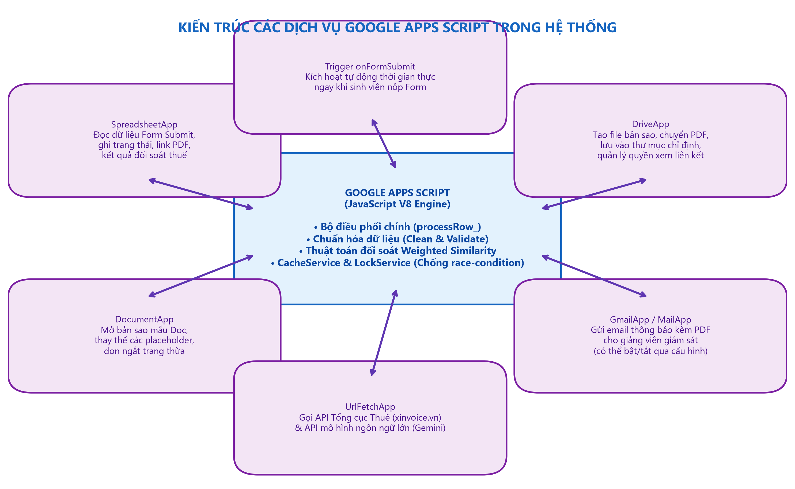
Hình 3.1: Kiến trúc dịch vụ của Google Apps Script
Có hai kiểu dự án: gắn với tệp (container-bound), script được viết trực tiếp trong một Sheet/Doc/Form và có thể dùng các hàm giao diện như menu tùy biến; và độc lập (standalone), tồn tại như một tệp riêng. Đề tài dùng kiểu gắn với Google Sheet nhận câu trả lời của Form, nên có thể thêm menu quản trị và truy cập trực tiếp bảng dữ liệu.

3.3.2 Các dịch vụ được sử dụng
Bảng 3.2: Các dịch vụ Apps Script được sử dụng
Dịch vụ | Vai trò trong hệ thống
SpreadsheetApp | Đọc dòng dữ liệu, ghi trạng thái/link, tạo menu và hộp thoại
DocumentApp | Mở bản sao văn bản mẫu, thay thế placeholder, dọn khoảng trắng
DriveApp | Tạo bản sao mẫu, lưu PDF, đặt quyền chia sẻ
GmailApp / MailApp | Gửi thông báo cho sinh viên, giảng viên hoặc cảnh báo cho quản trị
UrlFetchApp | Gọi API tra cứu MST và API mô hình ngôn ngữ
CacheService | Lưu tạm kết quả tra cứu để giảm số lần gọi API
PropertiesService | Lưu cấu hình bí mật (khóa API), bộ đếm số văn bản
LockService | Khóa tránh xử lý chồng chéo, bảo vệ bộ đếm
ScriptApp (Triggers) | Tạo trigger khi có biểu mẫu mới, chạy theo thời gian
HtmlService | Xây dựng Web App tra cứu (nếu triển khai)

3.3.3 Trigger
Trigger là cơ chế để chạy hàm khi có sự kiện. Trigger đơn giản (như hàm onOpen, onEdit) chạy tự động nhưng bị hạn chế quyền. Trigger có thể cài đặt (installable) hỗ trợ đầy đủ quyền, trong đó onFormSubmit chạy mỗi khi có biểu mẫu mới được gửi và là trái tim của hệ thống. Ngoài ra có trigger theo thời gian dùng để quét và xử lý lại các hồ sơ lỗi.

3.3.4 Giới hạn và hạn mức
Apps Script có các hạn mức cho thời gian chạy của mỗi lần thực thi, tổng thời gian trigger mỗi ngày, số lần gọi dịch vụ gọi URL, số người nhận email mỗi ngày... Các giá trị khác nhau giữa tài khoản cá nhân và tài khoản Workspace và có thể được Google điều chỉnh, nên cần đối chiếu tài liệu chính thức khi triển khai. Hệ quả thiết kế là: mỗi lần chạy xử lý một hồ sơ, xử lý hàng loạt phải chia nhỏ có giãn cách, kết quả tra cứu được lưu đệm và các dịch vụ bên ngoài phải được gọi tiết kiệm.

3.3.5 Luồng dữ liệu Form – Sheet – Doc – Drive
Google Form ghi mỗi câu trả lời thành một dòng trong Sheet theo tiêu đề cột là nội dung câu hỏi. Văn bản mẫu được lưu dưới dạng Google Doc có chứa các chỗ đánh dấu như {{HO_TEN}}. Khi xử lý, script tạo bản sao của mẫu, thay các placeholder bằng dữ liệu bằng thao tác tìm và thay thế theo biểu thức chính quy, xuất bản sao thành PDF, lưu vào Drive và xóa bản sao tạm. Cách làm này giữ nguyên định dạng của văn bản chuẩn và cho kết quả nhất quán.

3.4 Web API, JSON và xử lý giới hạn tốc độ

3.4.1 HTTP, REST và JSON
Hệ thống giao tiếp với dịch vụ bên ngoài qua giao thức HTTP theo phong cách kiến trúc REST (Fielding, 2000): tài nguyên được định danh bằng URL, thao tác thể hiện qua phương thức (GET, POST), kết quả trả về kèm mã trạng thái. Dữ liệu trao đổi thường ở dạng JSON – định dạng văn bản gọn nhẹ gồm cặp khóa–giá trị, dễ phân tích bằng JSON.parse trong JavaScript.
Các mã trạng thái cần xử lý: 200 thành công; 404 tài nguyên không tồn tại (trong đề tài: mã số thuế không tìm thấy); 429 quá nhiều yêu cầu; nhóm 5xx lỗi phía máy chủ. Mỗi mã cần một cách phản ứng khác nhau chứ không gộp chung thành "lỗi".

3.4.2 Giới hạn tốc độ và thử lại lũy thừa
Nhiều API đặt giới hạn số yêu cầu trong một khoảng thời gian. Khi vượt giới hạn, máy chủ trả mã 429 và có thể kèm tiêu đề Retry-After cho biết thời gian cần chờ. Chiến lược chuẩn là thử lại lũy thừa (exponential backoff): sau mỗi lần thất bại, thời gian chờ tăng dần theo công thức
t_n = t_0 · 2^(n−1) (+ nhiễu ngẫu nhiên)
trong đó t₀ là thời gian chờ ban đầu và n là số lần thử. Việc tăng dần giúp giảm tải cho máy chủ và tăng khả năng thành công ở lần sau; nhiễu ngẫu nhiên (jitter) tránh nhiều client cùng thử lại một lúc. Hệ thống áp dụng biến thể thời gian chờ tăng dần, tôn trọng giá trị Retry-After nếu có, kết hợp lưu đệm (cache) kết quả tra cứu để tránh gọi lặp cho cùng một mã số thuế.
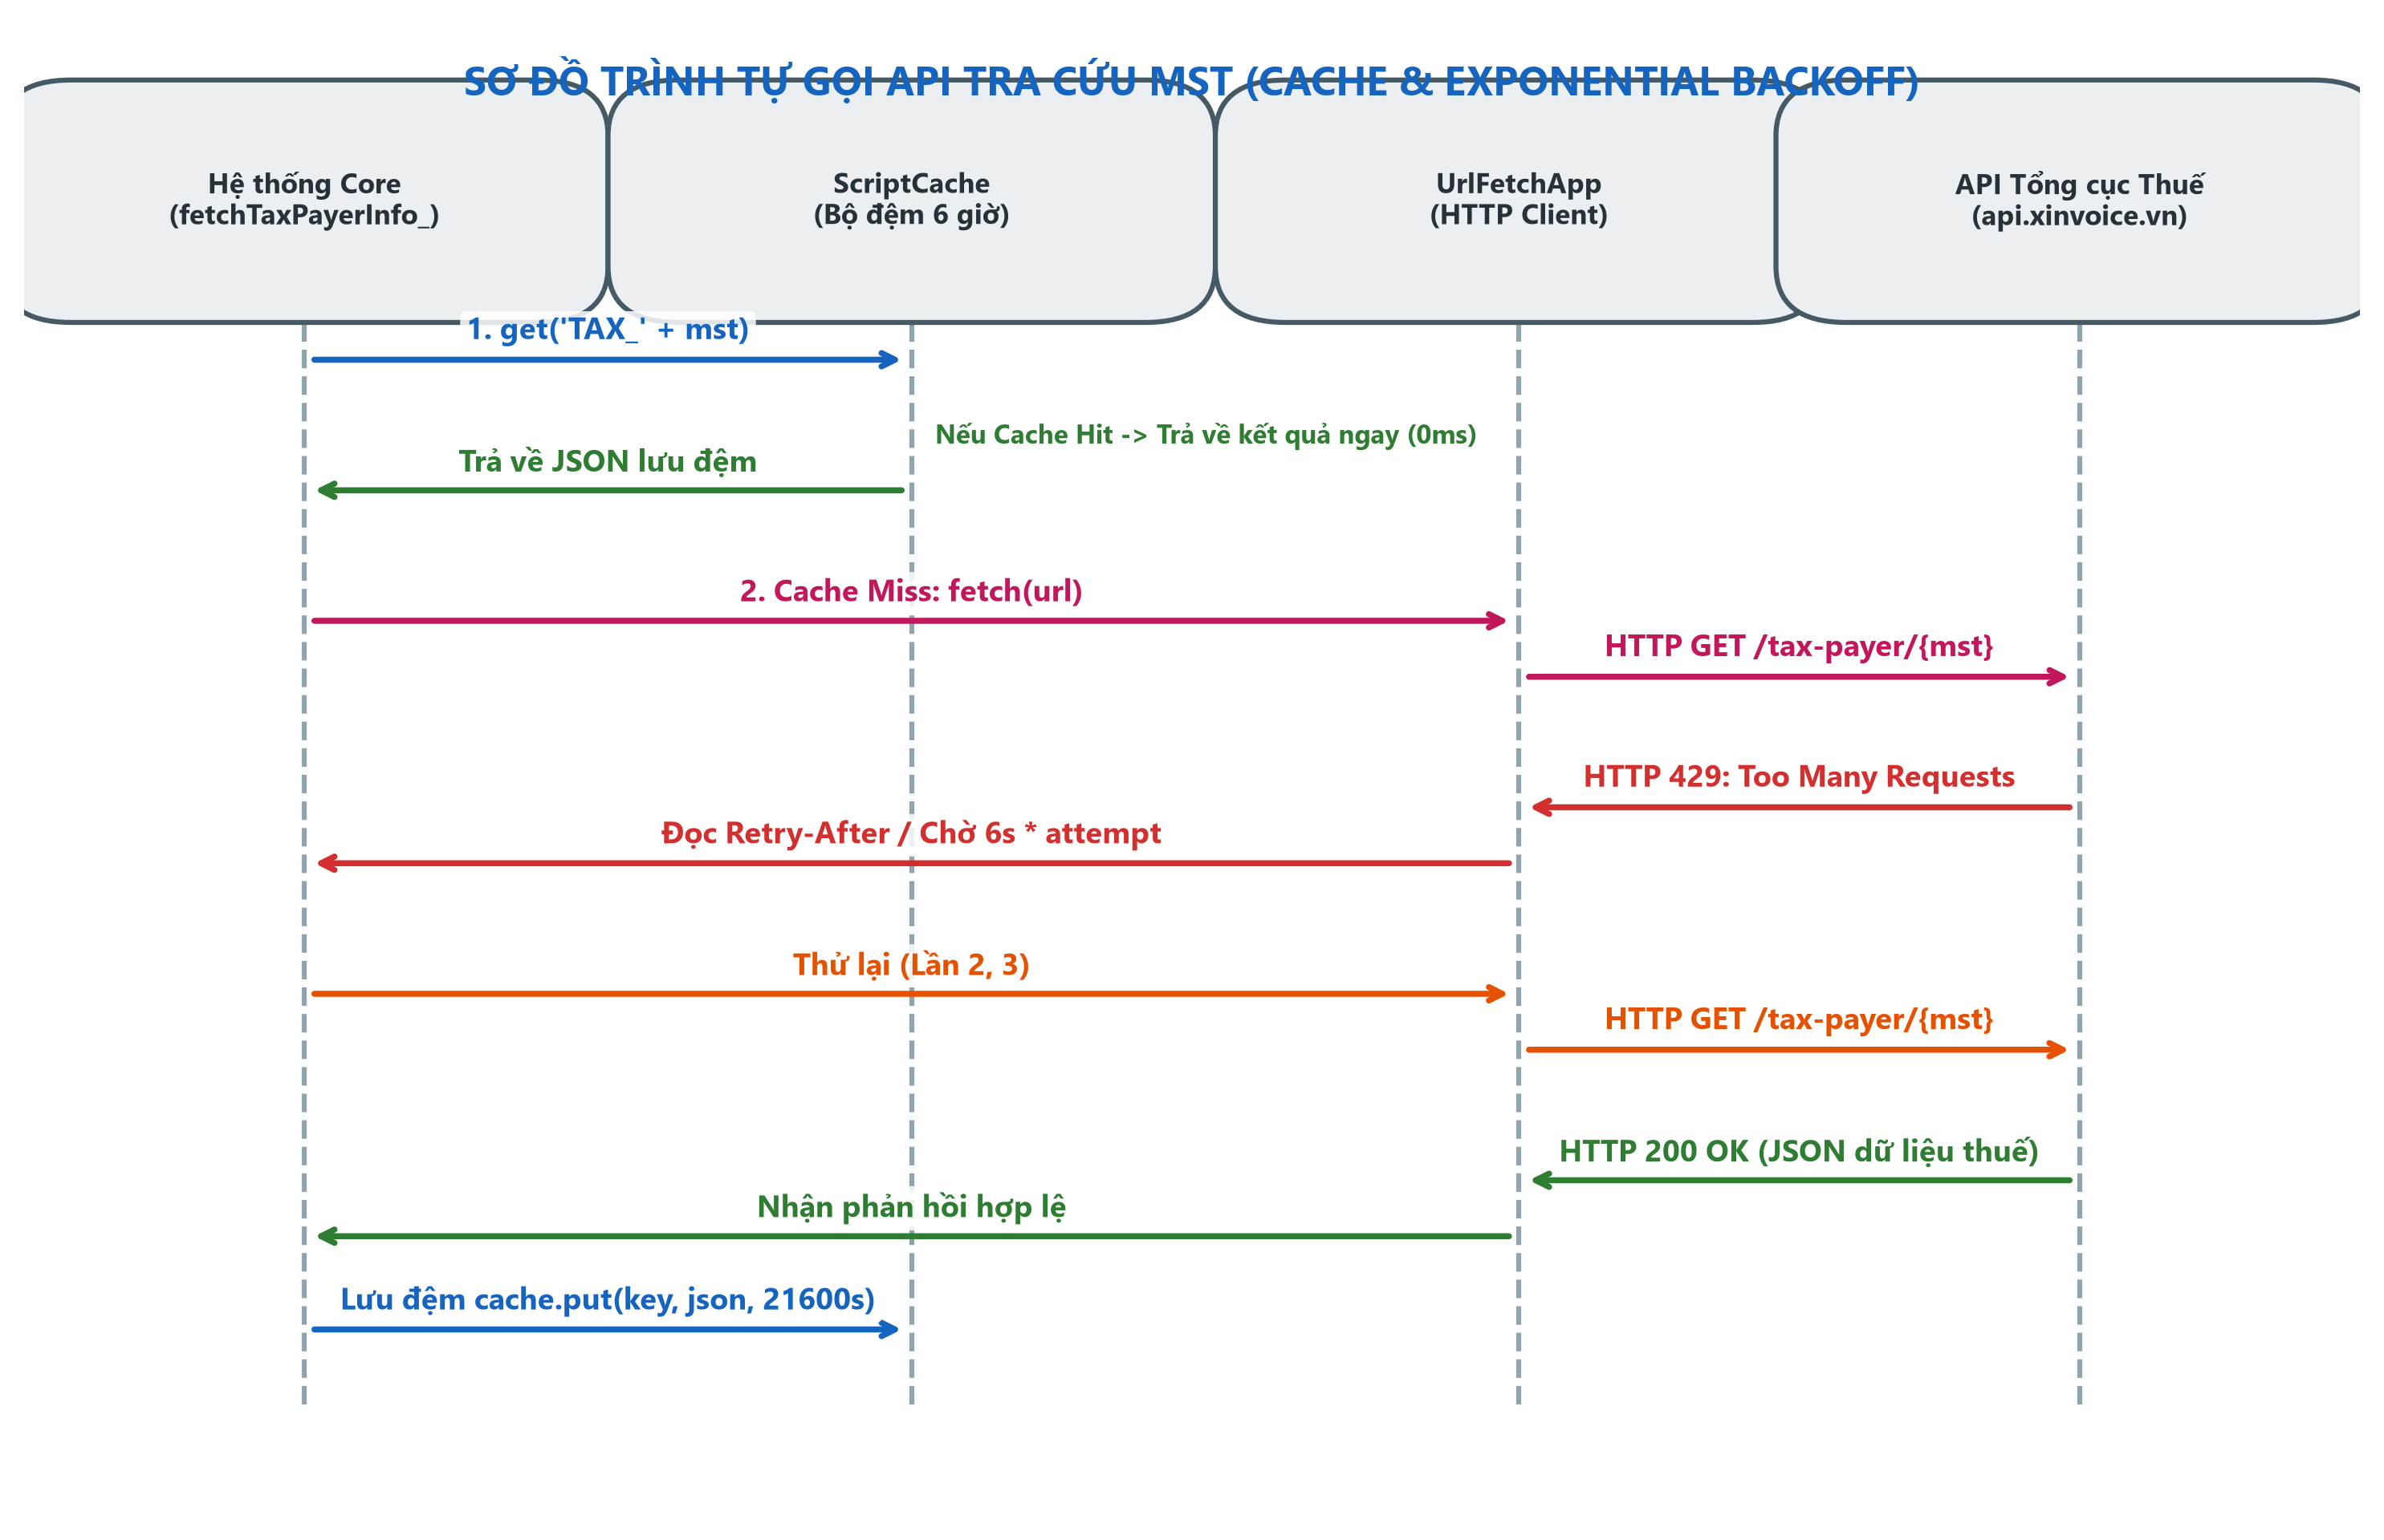
Hình 3.2: Cơ chế giới hạn tốc độ và thử lại lũy thừa

3.5 Mã số thuế và xác thực doanh nghiệp
Mã số thuế (MST) là dãy số do cơ quan thuế cấp để định danh người nộp thuế. Với doanh nghiệp, MST gồm 10 chữ số; đơn vị phụ thuộc như chi nhánh, văn phòng đại diện có mã 13 ký tự theo dạng XXXXXXXXXX-XXX (10 số của đơn vị chủ quản, dấu gạch và 3 số thứ tự). Việc kiểm tra gồm hai lớp: kiểm tra cú pháp (độ dài, ký tự hợp lệ) và kiểm tra ngữ nghĩa (mã có tồn tại, đơn vị còn hoạt động và tên đăng ký có khớp với tên sinh viên khai hay không) bằng cách truy vấn dữ liệu công khai về người nộp thuế qua dịch vụ API.
Một khó khăn thực tế là dữ liệu số trong bảng tính hay bị chuyển sang định dạng khoa học (ví dụ 1.100109154E9) hoặc mất số 0 ở đầu. Do đó cần bước chuẩn hóa trước khi kiểm tra: khôi phục số nguyên, bù số 0, loại bỏ khoảng trắng và dấu chấm.

3.6 Chuẩn hóa văn bản và đối sánh chuỗi

3.6.1 Chuẩn hóa văn bản tiếng Việt
So khớp tên doanh nghiệp đòi hỏi đưa các chuỗi về cùng một dạng chuẩn. Các bước thường dùng: (1) chuyển về chữ thường; (2) bỏ dấu bằng phép chuẩn hóa Unicode dạng phân rã NFD – ký tự có dấu được tách thành ký tự gốc kèm dấu kết hợp (khoảng U+0300–U+036F) rồi loại các dấu kết hợp, riêng chữ "đ" xử lý riêng vì không phân rã; (3) mở rộng từ viết tắt pháp lý (CTY → công ty, TNHH → trách nhiệm hữu hạn, MTV → một thành viên, CP/JSC → cổ phần); (4) loại ký tự đặc biệt; (5) tách từ theo khoảng trắng; (6) loại từ dừng (stopword) là các từ pháp lý chung không mang tính định danh.

3.6.2 Độ đo tương đồng tập từ
Sau khi tách, mỗi tên là một tập từ. Hai độ đo thông dụng là hệ số Jaccard và hệ số Sørensen–Dice (Dice, 1945; Sørensen, 1948). Với hai tập X và Y:
Dice(X, Y) = 2·|X ∩ Y| / (|X| + |Y|)
Giá trị nằm trong [0, 1], bằng 1 khi hai tập giống nhau và 0 khi không có từ chung. Vì các từ không có độ quan trọng như nhau (từ "FPT" mang tính định danh cao hơn từ "phần mềm"), ta dùng dạng có trọng số, mỗi từ w có trọng số v(w):
Dice_w(X, Y) = 2·Σ_{w∈X∩Y} min(v_X(w), v_Y(w)) / (Σ_{w∈X} v_X(w) + Σ_{w∈Y} v_Y(w))
Trong hệ thống, từ định danh thương hiệu có trọng số 1,0 còn từ chỉ lĩnh vực chung có trọng số thấp hơn (0,35). Ngoài Dice, tỷ lệ bao hàm (inclusion) đo mức độ tập X nằm trong tập Y: Σ min(v_X, v_Y) / Σ v_X. Độ đo này hữu ích khi tên sinh viên nhập ngắn hơn tên đăng ký thuế.

3.6.3 Khoảng cách chỉnh sửa Levenshtein
Để phát hiện lỗi chính tả, có thể dùng khoảng cách Levenshtein (1966): số phép chèn, xóa, thay ký tự tối thiểu để biến chuỗi a thành chuỗi b, tính bằng quy hoạch động:
D(i, j) = min{ D(i−1, j) + 1, D(i, j−1) + 1, D(i−1, j−1) + [a_i ≠ b_j] }
với D(i, 0) = i và D(0, j) = j. Độ tương đồng chuẩn hóa là 1 − D(|a|,|b|) / max(|a|,|b|). Đây là hướng mở rộng của hệ thống cho các tên sai chính tả nhẹ.

3.6.4 Xử lý chi nhánh, tên viết tắt và tên nước ngoài
Doanh nghiệp có thể được nhắc đến bằng nhiều dạng: tên đầy đủ, tên viết tắt (ví dụ TMA, FPT), tên tiếng Anh, hoặc tên chi nhánh. Với chi nhánh, cơ sở nghiệp vụ là chỉ cần phần tên công ty chủ quản đứng trước khớp chính xác, còn phần địa điểm/chi nhánh có thể khác. Điều này dẫn tới kỹ thuật trích phần công ty chủ quản (cắt trước dấu gạch ngang hoặc cụm "chi nhánh", bỏ phần trong ngoặc) trước khi so sánh. Việc so khớp theo luật nhanh và giải thích được, nhưng có giới hạn với các biến thể không lường trước – là lý do để bổ sung AI.

3.7 Trí tuệ nhân tạo và xử lý ngôn ngữ tự nhiên

3.7.1 Từ học máy đến học sâu
Trí tuệ nhân tạo (AI) là lĩnh vực tạo ra hệ thống thực hiện các tác vụ thường đòi hỏi trí thông minh con người. Học máy (machine learning) là nhánh cho phép hệ thống học quy luật từ dữ liệu thay vì được lập trình cứng; học sâu (deep learning) dùng mạng nơ-ron nhiều tầng. Xử lý ngôn ngữ tự nhiên (NLP) là lĩnh vực giúp máy hiểu và sinh ngôn ngữ của con người, với các bài toán như phân loại văn bản, nhận dạng thực thể có tên, trích xuất thông tin và hỏi đáp.

3.7.2 Mô hình Transformer và cơ chế attention
Các mô hình ngôn ngữ hiện đại dựa trên kiến trúc Transformer (Vaswani và cộng sự, 2017), thay thế mạng hồi quy bằng cơ chế chú ý (attention) cho phép mỗi từ trong câu "nhìn" vào mọi từ khác và đánh giá mức liên quan. Trong Scaled Dot-Product Attention, từ ba ma trận truy vấn Q (query), khóa K (key) và giá trị V (value), đầu ra được tính:
Attention(Q, K, V) = softmax( Q·Kᵀ / √d_k ) · V
Chia cho √d_k giữ cho giá trị tích vô hướng không quá lớn làm hàm softmax bão hòa. Multi-head attention chạy song song nhiều phép attention với các phép chiếu khác nhau rồi ghép kết quả, giúp mô hình nắm bắt nhiều dạng quan hệ cùng lúc. Transformer cho phép tính toán song song và nắm bắt phụ thuộc xa tốt hơn mạng hồi quy.
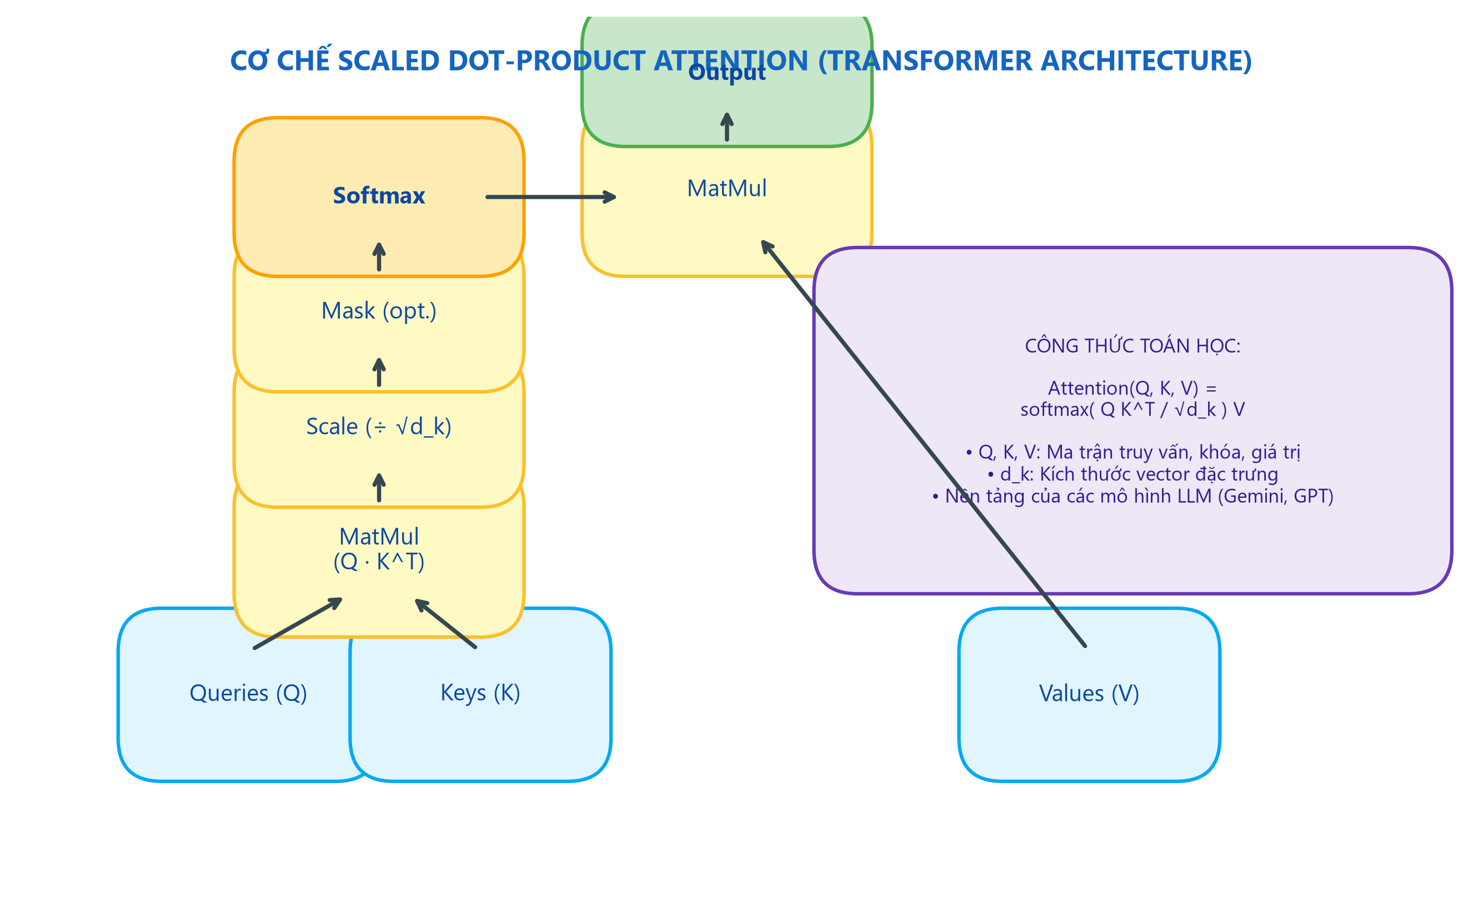
Hình 3.3: Scaled Dot-Product Attention (Nguồn: Vaswani et al., 2017)

3.7.3 Mô hình ngôn ngữ lớn (LLM)
Mô hình ngôn ngữ lớn là các mô hình Transformer với số lượng tham số rất lớn, được huấn luyện trước trên khối lượng văn bản khổng lồ theo mục tiêu dự đoán từ tiếp theo, sau đó được tinh chỉnh để làm theo chỉ dẫn và phù hợp với mong muốn của con người (Ouyang và cộng sự, 2022). Một đặc tính quan trọng là khả năng học qua ngữ cảnh: chỉ với mô tả nhiệm vụ và vài ví dụ trong lời nhắc (prompt), mô hình có thể thực hiện nhiệm vụ mới mà không cần huấn luyện lại (Brown và cộng sự, 2020). Các mô hình đa phương thức như họ Gemini (Gemini Team, 2023) còn nhận cả ảnh và văn bản, cho phép đọc trực tiếp tài liệu quét.
Trước đó, các mô hình mã hóa hai chiều như BERT (Devlin và cộng sự, 2019) đã chứng minh hiệu quả của huấn luyện trước đối với các bài toán hiểu ngôn ngữ như nhận dạng thực thể có tên, phân loại và đối sánh văn bản.

3.7.4 Thiết kế lời nhắc và đầu ra có cấu trúc
Chất lượng đầu ra của LLM phụ thuộc nhiều vào lời nhắc. Các nguyên tắc áp dụng trong đề tài: (1) nêu rõ vai trò và nhiệm vụ; (2) cung cấp đủ dữ kiện cần thiết và không thừa dữ liệu cá nhân; (3) yêu cầu đầu ra JSON với các trường xác định để chương trình dễ phân tích và kiểm tra; (4) đặt nhiệt độ (temperature) thấp để đầu ra ổn định – nhiệt độ T điều chỉnh độ "phẳng" của phân phối xác suất softmax, T càng thấp mô hình càng chọn từ có xác suất cao nhất; (5) có thể nêu một vài ví dụ mẫu (few-shot); (6) luôn kiểm tra lại đầu ra (đủ trường, đúng kiểu, nằm trong miền hợp lệ) trước khi sử dụng.

3.7.5 Hạn chế: hallucination và cách giảm thiểu
LLM có thể sinh ra nội dung nghe hợp lý nhưng sai sự thật, gọi là hiện tượng hallucination (Ji và cộng sự, 2023). Trong bài toán hành chính, sai sót như vậy có thể gây hậu quả (cấp giấy cho doanh nghiệp không tồn tại). Các biện pháp: dùng AI như người đề xuất, không phải người quyết định cuối cùng; yêu cầu mức tin cậy và lý do ngắn gọn; chỉ chấp nhận khi vượt ngưỡng, còn lại chuyển cho người duyệt; giới hạn AI vào những việc có thể kiểm chứng bằng dữ liệu đã có; và có phương án quay về thuật toán luật khi AI không phản hồi.

3.7.6 Nhận dạng ký tự quang học và xử lý tài liệu thông minh
OCR (Optical Character Recognition) chuyển ảnh chứa chữ thành văn bản máy đọc được; các bộ OCR mã nguồn mở như Tesseract (Smith, 2007) dùng nhiều bước tiền xử lý, tách dòng/từ và nhận dạng. Xử lý tài liệu thông minh (Intelligent Document Processing) mở rộng ra việc hiểu cấu trúc và trích xuất trường thông tin từ tài liệu, thường kết hợp OCR với mô hình ngôn ngữ hoặc mô hình đa phương thức. Chất lượng phụ thuộc độ phân giải, độ nghiêng, nhiễu của ảnh quét; do vậy kết quả nên được xem là gợi ý cần đối chiếu.

3.8 Kiểm thử và phương pháp đánh giá

3.8.1 Kiểm thử phần mềm
Kiểm thử đơn vị (unit test) kiểm tra từng hàm nhỏ như chuẩn hóa MSSV, chuẩn hóa MST, chuẩn hóa số điện thoại, tách tên công ty chủ quản; kiểm thử tích hợp kiểm tra cả luồng từ dòng dữ liệu đến PDF và ghi trạng thái; kiểm thử chấp nhận do người dùng thực tế (giảng viên, sinh viên) thực hiện. Với Apps Script, bộ kiểm thử có thể viết dưới dạng các hàm chạy trực tiếp trong trình soạn thảo, ghi kết quả ra nhật ký.

3.8.2 Các chỉ số đánh giá bài toán phân loại
Bước đối soát tên doanh nghiệp là bài toán phân loại nhị phân: "khớp" hoặc "không khớp". Kết quả được tổng hợp trong ma trận nhầm lẫn:
Bảng 3.3: Ma trận nhầm lẫn
 | Dự đoán: Khớp (Đã tạo PDF) | Dự đoán: Không khớp (Báo lỗi)
Thực tế: khớp | TP (Đúng dương) = 81 ca | FN (Âm giả) = 0 ca
Thực tế: không khớp | FP (Dương giả) = 0 ca | TN (Đúng âm) = 11 ca

Precision = TP / (TP + FP) Recall = TP / (TP + FN)
F1 = 2 · Precision · Recall / (Precision + Recall) Accuracy = (TP + TN) / (TP + TN + FP + FN)
Trong ngữ cảnh này, dương giả (chấp nhận nhầm doanh nghiệp không khớp) nguy hiểm hơn âm giả (từ chối nhầm, người duyệt có thể sửa lại), nên cần quan tâm đặc biệt tới Precision và đặt ngưỡng thận trọng.

3.8.3 Đánh giá hiệu quả vận hành
Ngoài độ chính xác, hiệu quả của tự động hóa thể hiện ở thời gian xử lý trung bình trên mỗi hồ sơ, tỷ lệ hồ sơ xử lý hoàn toàn tự động (không cần can thiệp), tỷ lệ lỗi phát hiện sớm. Cách đo: ghi nhận thời gian thao tác thủ công trên một mẫu hồ sơ, so sánh với thời gian chạy tự động được ghi lại trong Sheet; tính mức tiết kiệm theo công thức (T_thủ công − T_tự động) / T_thủ công. Số liệu cần ghi rõ cỡ mẫu và cách đo để bảo đảm tin cậy.

3.9 An toàn thông tin và bảo vệ dữ liệu cá nhân
Dữ liệu sinh viên (họ tên, mã số sinh viên, email, số điện thoại) là dữ liệu cá nhân, chịu sự điều chỉnh của pháp luật về bảo vệ dữ liệu cá nhân (Nghị định số 13/2023/NĐ-CP và luật về bảo vệ dữ liệu cá nhân được ban hành sau đó; cần kiểm tra văn bản còn hiệu lực tại thời điểm nộp báo cáo). Các nguyên tắc được áp dụng:
- Tối thiểu hóa dữ liệu: chỉ thu thập và gửi đi những trường cần thiết; khi gọi dịch vụ AI chỉ gửi thông tin về doanh nghiệp, không gửi định danh cá nhân của sinh viên.
- Đặc quyền tối thiểu: script chỉ xin những quyền OAuth cần thiết; Sheet và thư mục Drive chỉ chia sẻ cho người liên quan; tệp PDF giữ ở chế độ RESTRICTED và chỉ cấp quyền xem cho tài khoản có quyền với thư mục, không mở công khai theo liên kết.
- Bảo vệ bí mật cấu hình: khóa API lưu trong dịch vụ thuộc tính của script, không đưa vào mã nguồn hay kho mã công khai.
- Truy vết: ghi nhật ký các hành động để phục vụ kiểm tra khi có sai sót.
- Ẩn danh dữ liệu thực nghiệm: dữ liệu dùng trong báo cáo đã loại bỏ hoặc che thông tin định danh.

3.10 Tóm tắt chương
Chương này đã trình bày nền tảng lý thuyết gồm: các khái niệm về số hóa và tự động hóa quy trình; Google Apps Script và luồng dữ liệu Form–Sheet–Doc–Drive; Web API, xử lý giới hạn tốc độ; kỹ thuật chuẩn hóa và đối sánh chuỗi; trí tuệ nhân tạo, mô hình ngôn ngữ lớn và OCR; phương pháp kiểm thử, đánh giá; và các nguyên tắc bảo mật. Chương tiếp theo vận dụng những nội dung này để phân tích và thiết kế hệ thống.

CHƯƠNG 4. PHÂN TÍCH VÀ THIẾT KẾ HỆ THỐNG

4.1 Kiến trúc tổng thể
Hệ thống gồm bốn tầng, toàn bộ chạy trên Google Workspace:
- Tầng thu nhận: Google Form nhận thông tin sinh viên và ghi vào Google Sheet.
- Tầng xử lý: script Google Apps Script gắn với Sheet, kích hoạt bởi trigger onFormSubmit, thực hiện chuẩn hóa, kiểm chứng và điều phối.
- Tầng dịch vụ ngoài: API tra cứu mã số thuế và (nếu bật) API mô hình ngôn ngữ lớn, gọi qua UrlFetchApp.
- Tầng đầu ra: Google Doc mẫu → PDF lưu Google Drive; link và trạng thái ghi lại vào Sheet; thông báo qua Gmail.
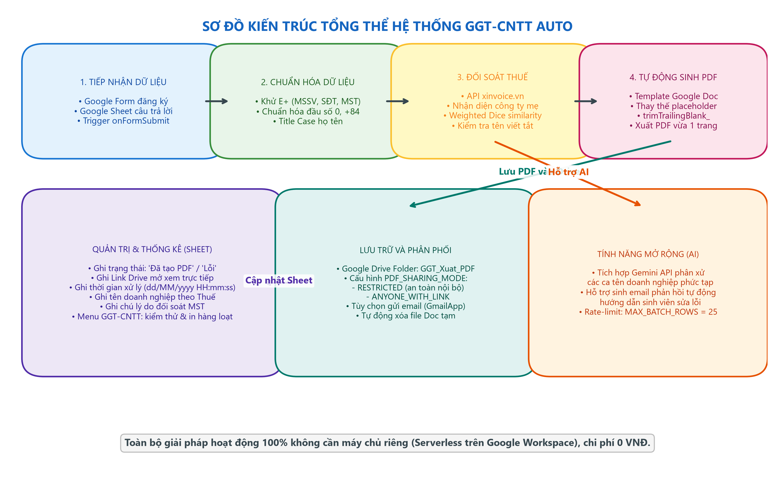
Hình 4.1: Kiến trúc tổng thể của hệ thống (bản cập nhật theo Code.gs mới)
Việc chọn kiến trúc toàn bộ trong Google Workspace giúp triển khai không tốn chi phí máy chủ, người phụ trách vẫn làm việc trên Sheet quen thuộc, và hệ thống dễ được sao chép sang đơn vị khác chỉ bằng cách thay mã định danh Doc mẫu và thư mục Drive.

4.2 Thiết kế dữ liệu
Dữ liệu tập trung trong một Sheet, mỗi hồ sơ là một dòng. Hệ thống không phụ thuộc vị trí cột cố định mà nhận diện cột theo từ khóa tiêu đề (không phân biệt hoa thường và dấu), nên chịu được việc khoa đổi thứ tự hoặc thêm câu hỏi trong Form. Các cột quản trị được tự động thêm nếu chưa có.
Bảng 4.1: Cấu trúc các cột trong Google Sheet
Cột | Loại | Ý nghĩa
Dấu thời gian | Từ Form | Thời điểm sinh viên nộp; dùng để lọc theo mốc ngày
Họ và tên | Từ Form | Chuẩn hóa thành dạng viết hoa chữ cái đầu mỗi từ
Mã số sinh viên (MSSV) | Từ Form | Khử định dạng khoa học, viết hoa
Email cá nhân | Từ Form | Chuyển chữ thường, kiểm tra định dạng
Số điện thoại | Từ Form | Chuẩn hóa đầu 0, đổi +84 về 0
Vị trí thực tập | Từ Form | Mặc định "Thực tập sinh" nếu để trống
Tên doanh nghiệp | Từ Form | Dùng để đối soát với tên đăng ký thuế
Mã số thuế | Từ Form | Chuẩn hóa và kiểm chứng qua API
Tên học phần, tên tiếng nước ngoài, tên viết tắt, ngày bắt đầu | Từ Form (tùy chọn) | Hỗ trợ đối soát và điền mẫu
TRẠNG THÁI GỬI GGT | Quản trị | Đã tạo PDF / Đã gửi / Lỗi: ...
LINK PDF GGT | Quản trị | Đường dẫn PDF trên Drive
THỜI GIAN XỬ LÝ GGT | Quản trị | Thời điểm hệ thống xử lý xong
Tên Doanh Nghiệp (Tra cứu MST) | Quản trị | Tên chính thức theo cơ quan thuế
Kết quả đối soát MST | Quản trị | Lý do khớp hoặc nguyên nhân lỗi

Cấu hình hệ thống nằm trong một đối tượng CONFIG ở đầu mã nguồn (ID Doc mẫu, ID thư mục, bật/tắt gửi email, mốc ngày lọc, địa chỉ API, ngưỡng, thời gian nghỉ giữa các lần gọi...). Cách đặt cấu hình tập trung giúp người triển khai chỉ cần sửa một chỗ.

4.3 Luồng xử lý một hồ sơ
Khi có biểu mẫu mới, hàm điều phối thực hiện các bước sau (Hình 4.2):
- Khóa tuần tự: lấy khóa script tối đa 30 giây để các lần nộp đồng thời được xử lý lần lượt.
- Kiểm tra đã xử lý: nếu trạng thái đã là hoàn tất hoặc đã được duyệt thì bỏ qua (tính lũy đẳng).
- Lọc theo thời gian: bỏ qua hồ sơ nộp trước mốc cấu hình (mặc định 01/08/2026), trừ chế độ kiểm thử.
- Trích xuất và chuẩn hóa từng trường; kiểm tra hợp lệ và gom mọi lỗi thành một thông báo.
- Kiểm chứng MST và đối soát tên doanh nghiệp (nếu bật).
- Điền văn bản mẫu và xuất PDF, lưu Drive.
- Gửi email (nếu bật) và ghi kết quả vào Sheet; nếu có lỗi ở bất kỳ bước nào thì ghi lỗi và cảnh báo quản trị.
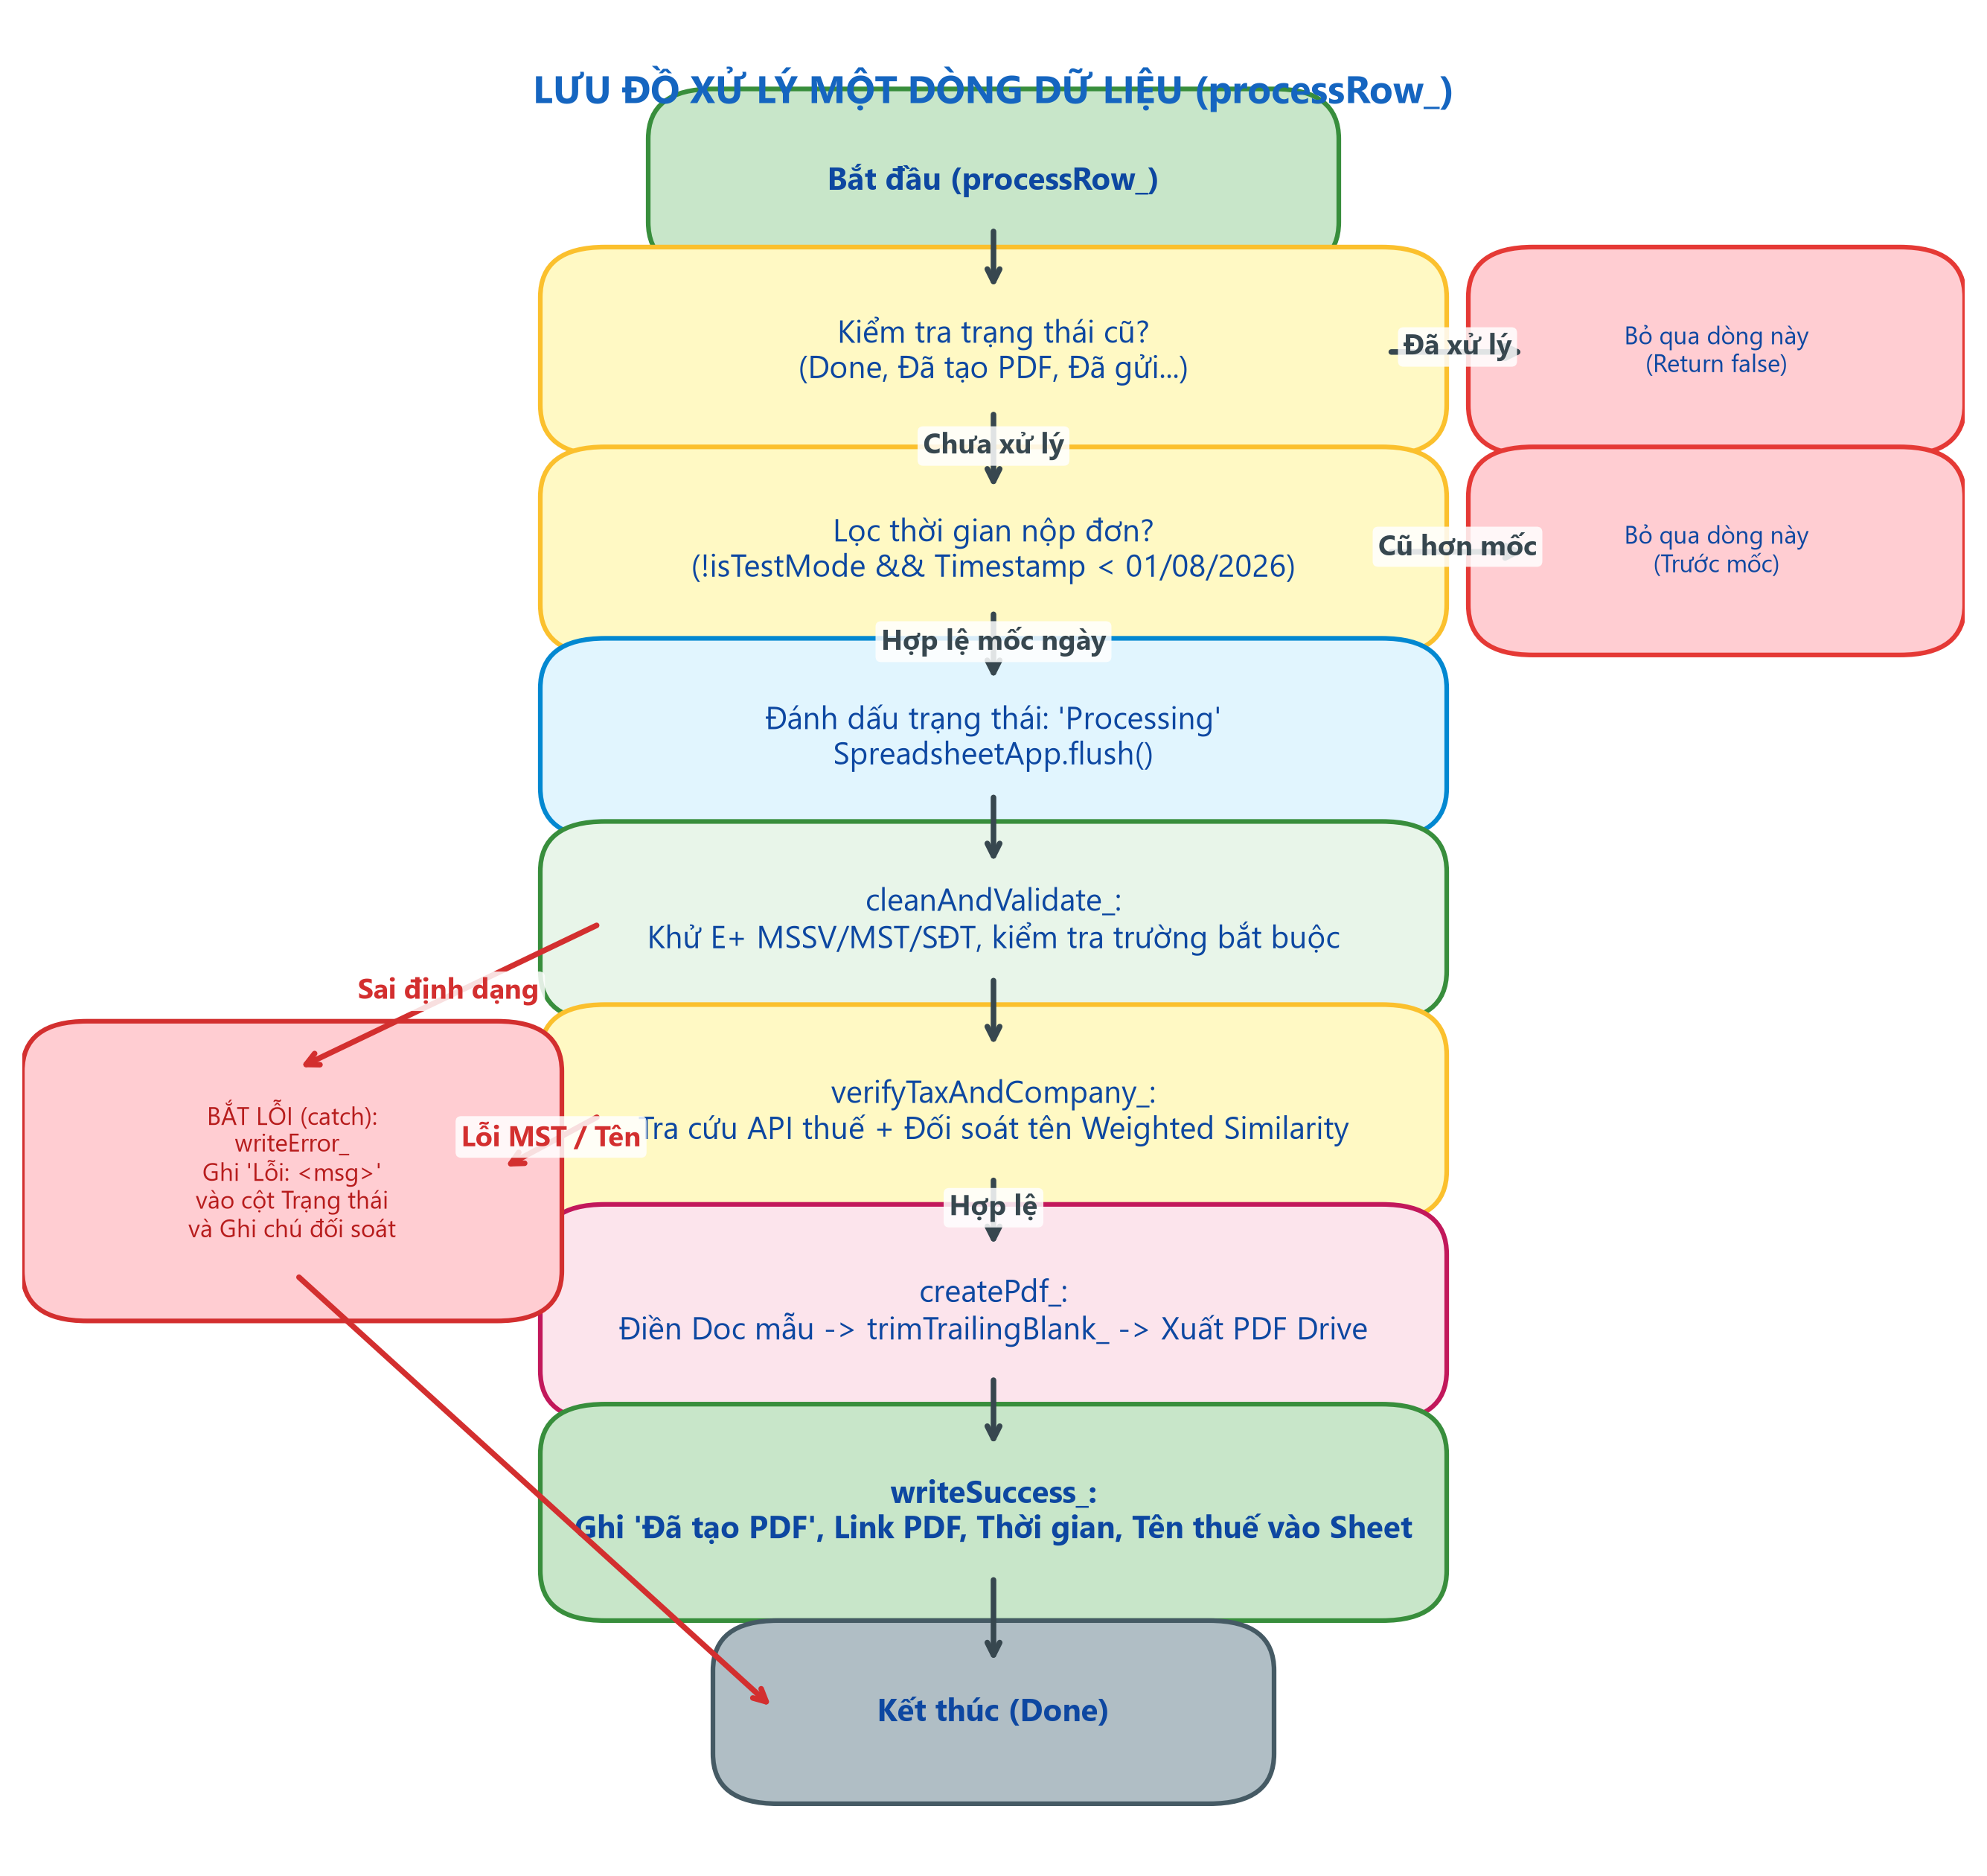
Hình 4.2: Lưu đồ xử lý một dòng dữ liệu

4.4 Thiết kế mô-đun chuẩn hóa và kiểm tra dữ liệu
Mô-đun này giải quyết vấn đề dữ liệu nhập tay không đồng nhất và lỗi định dạng của bảng tính.
- MSSV: nếu giá trị là số hoặc dạng khoa học thì làm tròn về số nguyên; loại khoảng trắng, viết hoa. Hợp lệ khi gồm 6–12 ký tự chữ hoa hoặc số.
- Mã số thuế: khôi phục số nguyên từ dạng khoa học, bù số 0 nếu mất ở đầu (9 chữ số thành 10), bỏ khoảng trắng và dấu chấm. Hợp lệ khi gồm 10 chữ số, hoặc 10 chữ số kèm - và 3 chữ số, hoặc 13 chữ số liền.
- Số điện thoại: khôi phục từ dạng khoa học, đổi +84/84 về 0, bù số 0 khi thiếu. Hợp lệ khi gồm 10 chữ số bắt đầu bằng 0.
- Email: chuyển chữ thường, kiểm tra theo mẫu tên@miền.đuôi.
- Họ tên: gộp khoảng trắng thừa, viết hoa chữ cái đầu mỗi từ.
- Ngày nộp: chấp nhận nhiều dạng (đối tượng Date, số serial của bảng tính, chuỗi dd/MM/yyyy HH:mm:ss, yyyy-MM-dd).
Đoạn mã khôi phục số từ dạng khoa học (rút gọn):
function normalizeMssv_(val) {
if (val === undefined || val === null || val === '') return '';
if (typeof val === 'number') return Math.round(val).toString();
const s = String(val).trim();
if (/^[0-9]+(\.[0-9]+)?[eE]\+?[0-9]+$/.test(s)) {
const num = Number(s);
if (!isNaN(num)) return Math.round(num).toString();
}
return s.replace(/\s+/g, '').toUpperCase();
}
Đoạn mã 4.1: Chuẩn hóa MSSV

4.5 Thiết kế kiểm chứng MST và đối soát tên doanh nghiệp

4.5.1 Tra cứu mã số thuế
Hệ thống gọi dịch vụ tra cứu người nộp thuế qua địa chỉ có dạng https://api.xinvoice.vn/gdt-api/tax-payer/{mst}. Kết quả JSON gồm tên, địa chỉ, loại hình, tình trạng hoạt động. Xử lý theo mã phản hồi: 200 lưu đệm 6 giờ và dùng; 404 kết luận mã không tồn tại; 429 chờ theo Retry-After hoặc thời gian tăng dần rồi thử lại; lỗi khác thử lại tối đa 3 lần. Nếu tình trạng là ngừng hoạt động thì từ chối hồ sơ.

4.5.2 Thuật toán đối soát tên (luật có trọng số)
Thuật toán so sánh tên sinh viên khai với tên theo cơ quan thuế theo các bước ưu tiên giảm dần, dừng ở bước đầu tiên cho kết quả khớp:
- Khớp chứa: sau chuẩn hóa, một tên chứa tên kia thì khớp.
- Chi nhánh: nếu một trong hai là chi nhánh, tách phần công ty chủ quản (trước dấu gạch ngang hoặc từ "chi nhánh", bỏ phần ngoặc) và so sánh phần này.
- Từ khóa có trọng số: tách từ, loại từ dừng pháp lý; từ định danh có trọng số 1,0, từ lĩnh vực chung 0,35; tính hệ số Dice có trọng số và tỷ lệ bao hàm. Khớp khi Dice ≥ 0,5 hoặc (bao hàm ≥ 0,7 và có ít nhất một từ định danh chung).
- Tên tiếng nước ngoài: nếu có, so sánh với tên thuế theo cùng tiêu chí.
- Tên viết tắt: nếu có, kiểm tra từ viết tắt (ít nhất 2 ký tự, không phải từ dừng) xuất hiện trong một trong hai tên.
- Nếu không bước nào khớp: kết luận không hợp lệ, không tạo PDF, ghi rõ MST đăng ký tên gì.
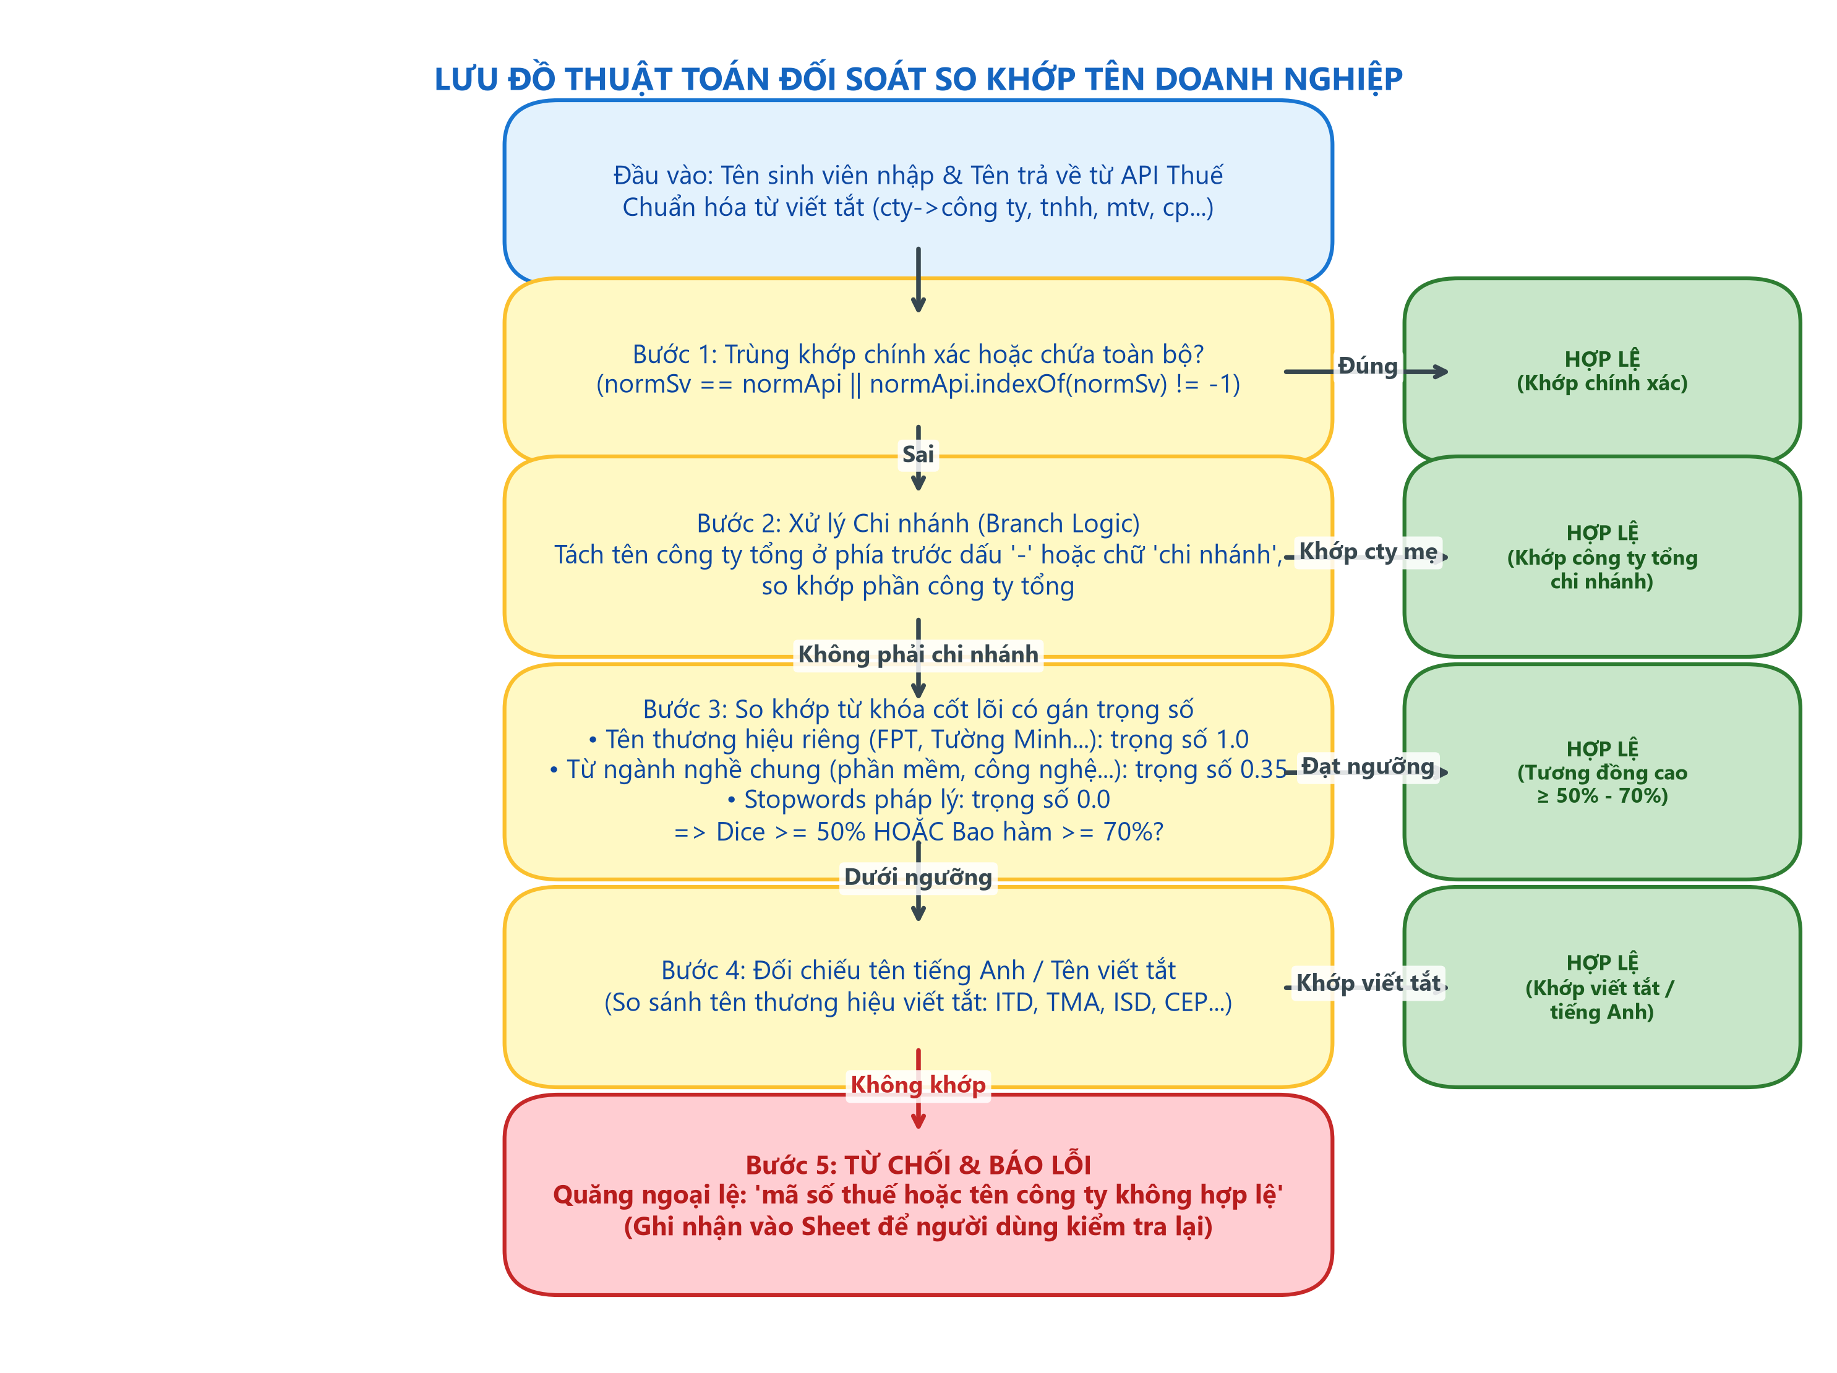
Hình 4.3: Lưu đồ đối soát tên doanh nghiệp

4.5.3 Lớp AI hỗ trợ ca không chắc chắn (mở rộng)
Hệ thống có sẵn một lớp mở rộng gọi mô hình Gemini qua UrlFetchApp để xử lý các trường hợp đối soát tên không chắc chắn. Lớp này chỉ được kích hoạt khi cấu hình AI_ENABLED = true; trong bản triển khai chính thức tại Khoa, tham số này được đặt bằng false nên toàn bộ kết quả trong Chương 5 đều do luật đối soát quyết định. Cách bố trí này giữ cho hệ thống có thể giải thích được (explainable) và không phụ thuộc vào dịch vụ bên ngoài.
Vùng can thiệp của AI được giới hạn chặt: chỉ những hồ sơ có điểm tương đồng Dice nằm trong khoảng [AI_DICE_MIN, AI_DICE_MAX] = [0,30; 0,50] mới được gửi sang mô hình; kết quả chỉ được chấp nhận khi mô hình trả về match = true với độ tin cậy tối thiểu AI_CONFIDENCE_THRESHOLD = 0,90. Mọi trường hợp mô hình trả lời không đủ ngưỡng đều được ghi nhận là cần người kiểm tra, không tự động cấp giấy. Dữ liệu gửi đi chỉ gồm tên doanh nghiệp sinh viên khai, tên đăng ký thuế, tên nước ngoài và tên viết tắt; họ tên, MSSV, email và số điện thoại của sinh viên không được gửi. Nếu lời gọi AI thất bại, hệ thống ghi log và quay về kết quả của luật, không làm gián đoạn luồng xử lý.
// Đoạn trích compareCompanyNames_() — nhánh vùng xám (đang tắt trong bản triển khai)
if (CONFIG.AI_ENABLED &&
directSim.dice >= CONFIG.AI_DICE_MIN &&
directSim.dice <= CONFIG.AI_DICE_MAX) {
const r = judgeCompanyNames_(studentName, apiName, foreignName, abbrev);
if (r.match === true && r.confidence >= CONFIG.AI_CONFIDENCE_THRESHOLD)
return { isMatch: true,
reason: 'AI hỗ trợ đối soát vùng xám (' + Math.round(r.confidence*100) + '%)' };
return { isMatch: false, reason: 'AI không xác nhận đủ ngưỡng tin cậy' };
}
return { isMatch: false, reason: 'Không tương đồng (điểm số: ' +
Math.round(directSim.dice * 100) + '%)' };
Đoạn mã 4.2: Điểm tích hợp AI (pseudocode)

4.6 Thiết kế sinh văn bản và xuất PDF
Văn bản mẫu là một Google Doc có các placeholder. Hệ thống tạo bản sao tạm của mẫu trong thư mục đầu ra, thay thế placeholder, xuất PDF, đặt quyền xem theo đường dẫn, rồi xóa bản sao tạm để chỉ giữ PDF thành phẩm. Tên tệp có dạng GGT_<MSSV>_<HọTênKhôngDấu>.pdf.
Bảng 4.2: Danh sách placeholder trong văn bản mẫu
Placeholder | Nội dung điền
{{HO_TEN}} | Họ và tên (viết hoa chữ cái đầu)
{{MSSV}} | Mã số sinh viên đã chuẩn hóa
{{EMAIL}} | Email cá nhân
{{SDT}} | Số điện thoại đã chuẩn hóa
{{VI_TRI}} | Vị trí thực tập
{{CONG_TY}} | Tên doanh nghiệp (tên sinh viên khai hoặc tên theo thuế, tùy cấu hình)
{{MST}}, {{MA_SO_THUE}} | Mã số thuế
{{HOC_PHAN}} | Học phần (KTCN hoặc TSNN)
{{DIA_CHI_CTY}} | Địa chỉ theo dữ liệu thuế
{{NGAY}}, {{THANG}}, {{NAM}} | Ngày, tháng, năm xử lý

Bài toán PDF đúng một trang. Mẫu hành chính chỉ được phép một trang, nhưng khi xuất từ Google Doc có thể phát sinh trang trống do ngắt trang hoặc các đoạn trắng cuối văn bản. Hàm dọn dẹp xóa mọi ngắt trang, giữ tối đa hai dòng trắng sau nội dung cuối (đủ để bố trí chữ ký, không phá khoảng trống ký tên) và thu nhỏ đoạn trắng bắt buộc cuối cùng của Google Doc để không chiếm diện tích.
Phần số văn bản và ngày ký trong mẫu được giữ trống để giảng viên cấp số và ký duyệt (hoặc cấp số tự động nếu bật mô-đun cấp số).

4.7 Quản lý trạng thái, vận hành và nhật ký

4.7.1 Trạng thái hồ sơ và menu quản trị
- Trạng thái: Đã tạo PDF (hoặc Đã gửi nếu bật email) khi thành công; Lỗi: <nguyên nhân> khi thất bại. Hệ thống nhận diện cả các trạng thái do giảng viên nhập tay (Done, Đã cấp, Đồng ý cấp...) để không xử lý lại.
- Menu quản trị `GGT-CNTT`: kiểm thử một dòng, nhiều dòng (2, 5, 7-10), dòng cuối; in PDF hàng loạt qua hàng đợi nền; xử lý lại các dòng lỗi; cập nhật Dashboard; cài đặt trigger.
- Xử lý lại: retryPending quét các dòng trống hoặc lỗi và xử lý lại có giãn cách BATCH_SLEEP_MS để không vượt giới hạn của API tra cứu.
- Cảnh báo: khi một dòng lỗi, hệ thống gửi email cảnh báo cho quản trị kèm số dòng và nguyên nhân.
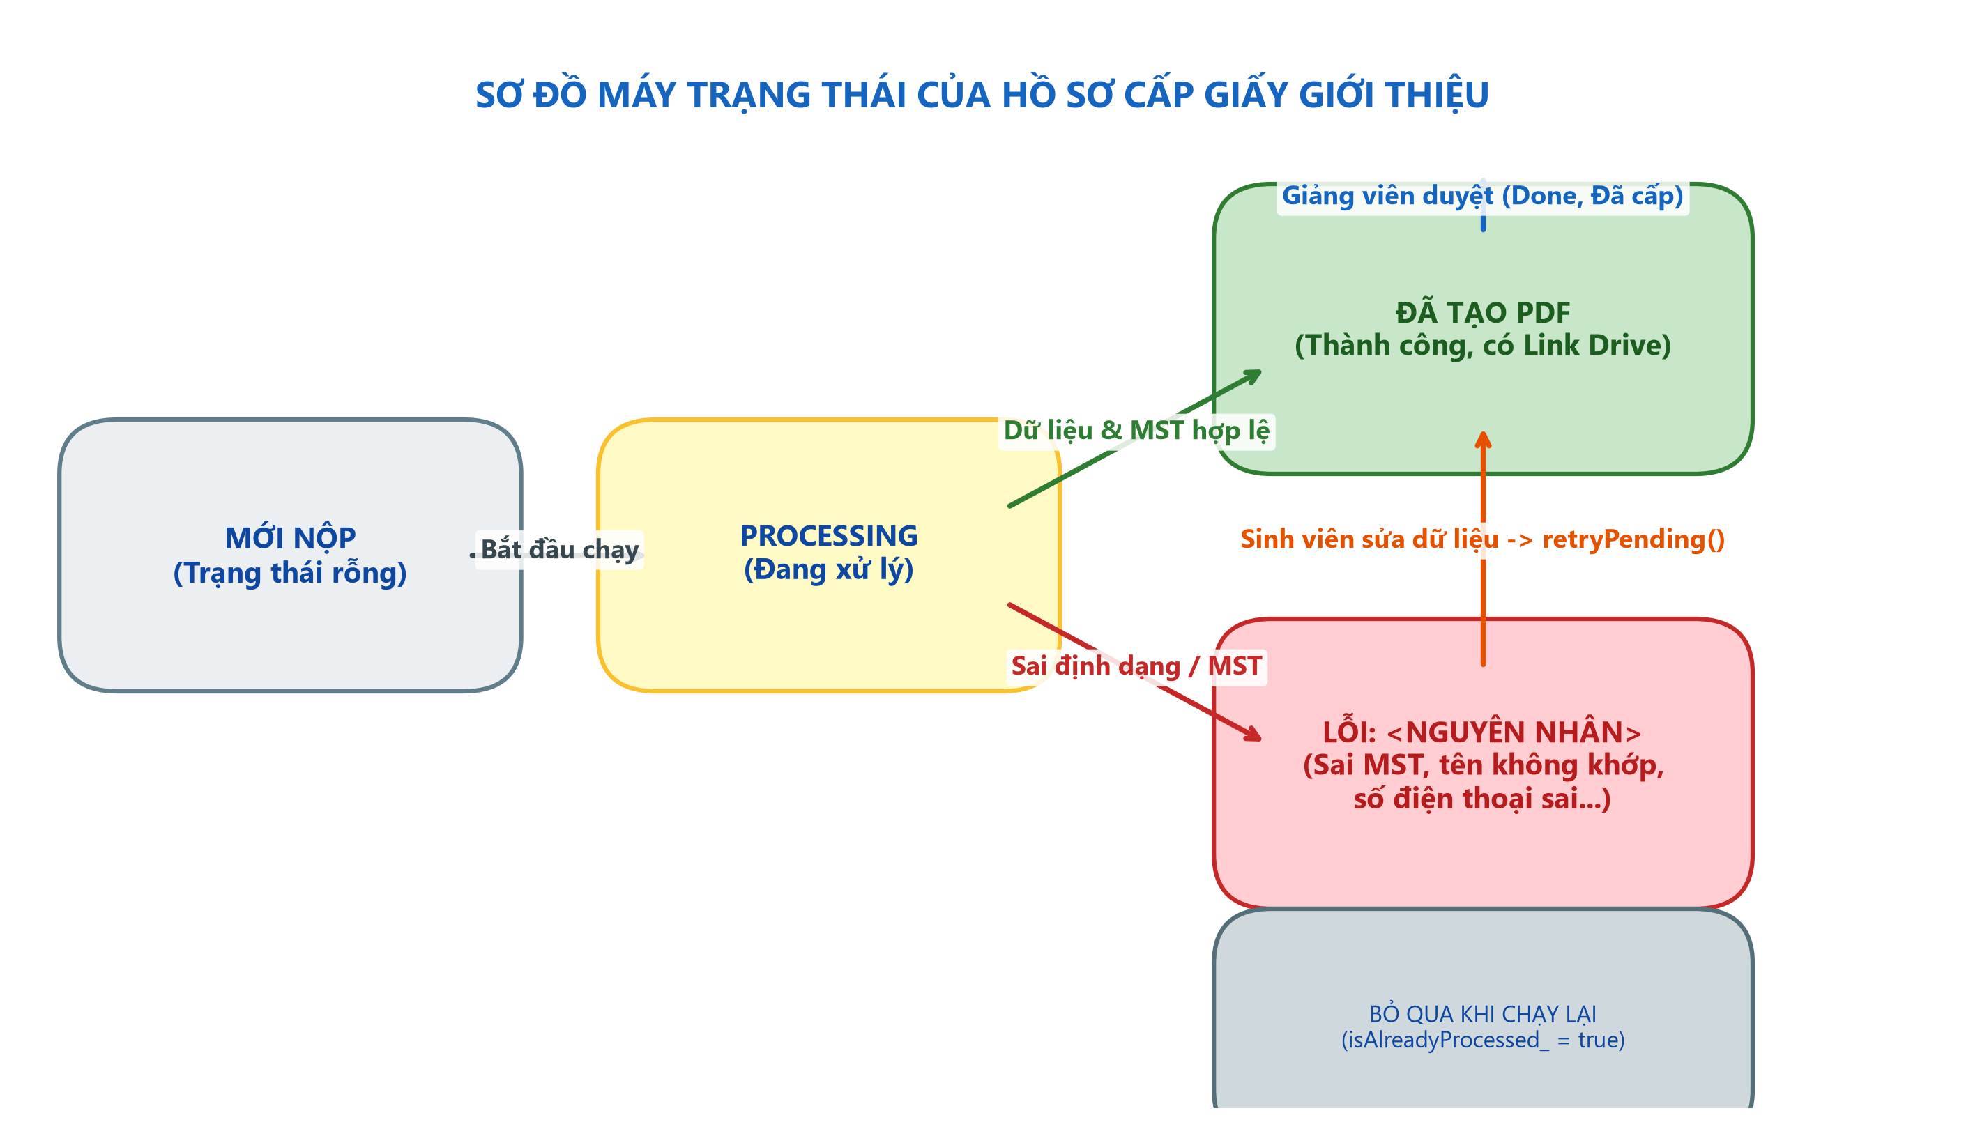
Hình 4.4: Máy trạng thái của hồ sơ

4.7.2 Xử lý hàng loạt bằng hàng đợi nền (batch queue)
Google Apps Script giới hạn mỗi lần thực thi (execution) tối đa 6 phút. Với hàng trăm hồ sơ cần in trong cao điểm, việc xử lý tất cả trong một lần chạy sẽ bị dừng giữa chừng và để lại dữ liệu nửa vời. Hệ thống giải quyết bằng cơ chế hàng đợi nền có checkpoint: hàm enqueueBatch_() lưu danh sách dòng cần xử lý vào thuộc tính GGT_BATCH_QUEUE của Script Properties, tạo một trigger thời gian chạy mỗi phút và khởi động ngay đợt đầu tiên.
Hàm continueBatchQueue_() lấy khóa script để bảo đảm chỉ một đợt chạy tại một thời điểm, sau đó xử lý lần lượt các dòng: tối đa MAX_BATCH_ROWS = 25 dòng trong một đợt và dừng trước khi chạm mốc BATCH_RUNTIME_BUDGET_MS = 240.000 ms (4 phút), tạo khoảng an toàn so với giới hạn 6 phút của nền tảng. Sau mỗi dòng, tiến độ (index, success, failed) được ghi lại ngay vào Script Properties, nhờ đó nếu execution bị dừng bất ngờ thì lần chạy kế tiếp tiếp tục đúng dòng còn dang dở thay vì làm lại từ đầu. Giữa hai hồ sơ liên tiếp, hệ thống nghỉ BATCH_SLEEP_MS = 3.200 ms để không vượt hạn mức 10 yêu cầu/30 giây của API tra cứu mã số thuế.
Khi danh sách đã xử lý hết, hệ thống xóa hàng đợi, hủy trigger tạm và hiển thị thông báo tổng kết (số thành công, số lỗi, tổng số dòng) trên giao diện Sheet. Người dùng có thể dừng phần còn lại bất cứ lúc nào bằng hàm cancelBatchQueue(); tiến độ đã checkpoint vẫn được giữ nguyên. Hình 4.5 minh họa toàn bộ vòng đời của một lô xử lý.

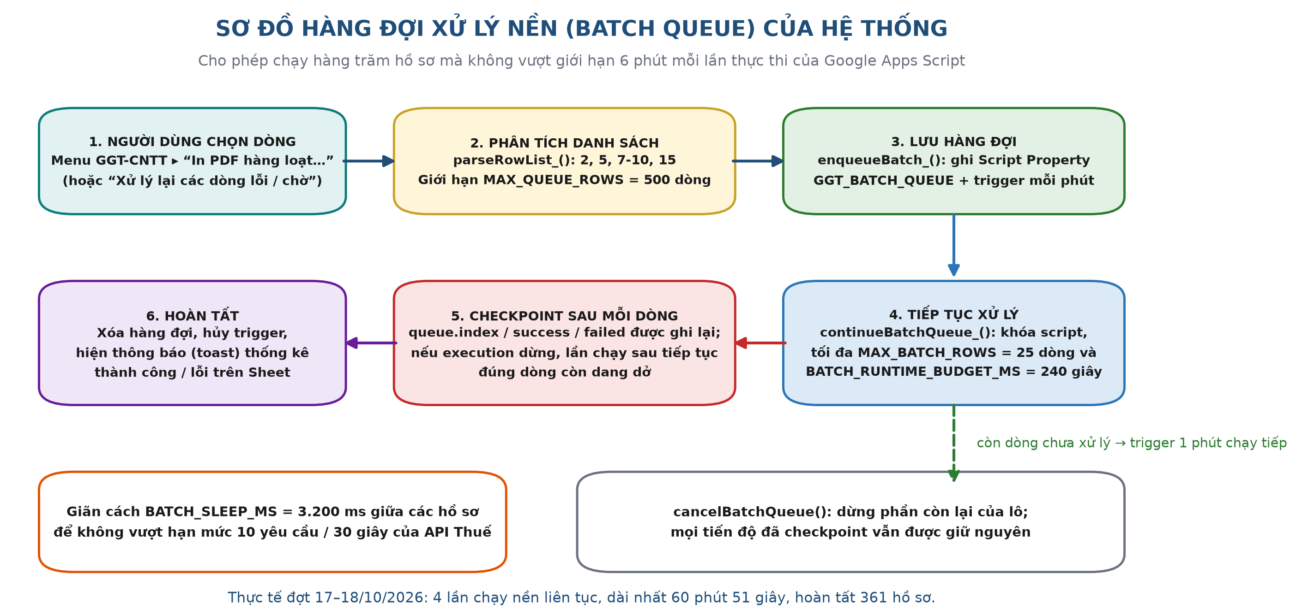
Hình 4.5: Vòng đời của một lô xử lý nền trong hệ thống

4.8 Các mô-đun mở rộng

- Cấp số văn bản tự động: bộ đếm theo năm lưu trong Script Properties, bảo vệ bằng khóa, định dạng 0001-GGT-CNTT/2026; đã cài đặt xong nhưng mặc định tắt (AUTO_NUMBERING = false) vì Khoa muốn giữ số và ngày ký cho văn phòng cấp.
- Thông báo qua email: hệ thống có sẵn mẫu thư gửi giảng viên kèm tệp PDF và bảng thông tin đối soát, nhưng trong đợt triển khai này SEND_EMAIL = false nên giảng viên mở trực tiếp liên kết trong cột “LINK PDF GGT”.
- Bảng thống kê: hàm refreshDashboard() tự tạo/cập nhật sheet “Dashboard GGT” bằng công thức COUNTA/COUNTIF theo trạng thái, kèm thời điểm cập nhật; cán bộ Khoa chỉ cần bấm một mục trong menu GGT-CNTT.
- Quy trình duyệt: khi bật REQUIRE_APPROVAL = true, hồ sơ hợp lệ được ghi trạng thái “Chờ duyệt” và chỉ cấp giấy khi cán bộ Khoa chọn dòng rồi chạy approveSelectedRow(); mặc định trong đợt triển khai này được đặt bằng false.
- Đọc văn bản quét: OCR qua Drive hoặc mô hình đa phương thức để đối chiếu với thông tin đã khai.
- Web App tra cứu: sinh viên nhập MSSV để xem trạng thái.

4.9 Bảo mật và cấu hình triển khai
- Khóa API và mọi thông tin nhạy cảm đặt trong PropertiesService, không đưa vào kho mã công khai.
- Script chỉ xin các quyền cần thiết (Sheet, Doc, Drive, Gmail, gọi URL ngoài).
- PDF mặc định ở chế độ RESTRICTED: chỉ tài khoản có quyền với thư mục Drive của Khoa mới xem được, không mở công khai theo liên kết. Chỉ khi đơn vị cho phép mới đổi PDF_SHARING_MODE sang ANYONE_WITH_LINK; cấu hình được kiểm tra hợp lệ trong checkConfig_() trước khi hệ thống chạy.
- Với lớp AI (khi bật) chỉ gửi tên doanh nghiệp, tên viết tắt và tên nước ngoài; không gửi họ tên, MSSV, email, số điện thoại của sinh viên.

4.10 Tóm tắt chương
Chương này đã trình bày kiến trúc bốn tầng, thiết kế dữ liệu, luồng xử lý, các mô-đun chuẩn hóa, kiểm chứng, đối soát, sinh văn bản và vận hành. Chương tiếp theo mô tả quá trình triển khai và kết quả thực nghiệm.

CHƯƠNG 5. TRIỂN KHAI VÀ THỰC NGHIỆM

5.1 Môi trường triển khai
Hệ thống được triển khai trực tiếp trên không gian làm việc Google của Khoa Công nghệ thông tin, không cần máy chủ riêng và không phát sinh chi phí hạ tầng. Bảng 5.1 tổng hợp các thành phần của môi trường thực nghiệm.
Bảng 5.1: Môi trường triển khai và thực nghiệm
Thành phần | Thông tin
Nền tảng nghiệp vụ | Google Form (thu thập), Google Sheet (dữ liệu và kết quả), Google Docs (văn bản mẫu), Google Drive (lưu trữ PDF)
Môi trường thực thi | Google Apps Script (V8), script gắn với bảng tính; trigger onFormSubmit cho từng lượt nộp và trigger thời gian 1 phút cho hàng đợi nền
Bảng tính dữ liệu | Sheet “Form Responses 1”: 20 cột, 999 hồ sơ trong tệp Excel hiện có; phạm vi xử lý theo cấu hình từ 01/08/2026
Văn bản mẫu | Google Doc chuyển từ GGT_mau_placeholder.docx, 6 placeholder bắt buộc và 8 placeholder mở rộng ({{SO_GGT}}, {{MST}}, {{DIA_CHI_CTY}}, {{NGAY}}…)
Thư mục lưu PDF | Google Drive, mã thư mục 1RgRcem14hvJdTa_Cq7As02RnYS8idFQ6, cấu hình PDF_SHARING_MODE = RESTRICTED
Dịch vụ ngoài | API tra cứu người nộp thuế: https://api.xinvoice.vn/gdt-api/tax-payer/{mst}; Gemini API cho lớp AI tùy chọn (đang tắt)
Bộ kiểm thử | Node.js v24.21.0 chạy tệp ggt-cntt-auto/sources/test_suite.js — 93 ca kiểm thử
Mã nguồn | GitHub nhan1232004/tools — Code.gs (1.977 dòng) và test_suite.js (485 dòng)
Thời gian thực nghiệm | Ngày 17–18/10/2026, gồm 4 đợt chạy liên tục

5.2 Quy trình cài đặt và khởi tạo
Toàn bộ hệ thống được cài đặt trong 4 bước, không cần thao tác nào ngoài giao diện Google Workspace:
- Tải mẫu Word đã gắn placeholder lên Drive, chuyển thành Google Doc và ghi lại Doc ID;
- Tạo thư mục nhận tệp PDF, ghi lại Folder ID và mã thư mục vào cấu hình;
- Mở Sheet câu trả lời → Tiện ích mở rộng → Apps Script, dán mã nguồn Code.gs và chỉnh các tham số trong khối CONFIG (Hình 5.1);
- Chạy hàm setup(): hệ thống kiểm tra Doc mẫu và thư mục Drive bằng checkConfig_(), kiểm tra/thêm các cột quản trị, rồi mới tạo trigger onFormSubmit.
Thiết kế “kiểm tra trước – thay đổi sau” của hàm setup() giúp nếu cấu hình sai thì trigger cũ vẫn được giữ nguyên và người dùng nhận thông báo lỗi rõ ràng ngay trong Apps Script, tránh tình trạng hệ thống ngừng chạy mà không rõ nguyên nhân. Sau khi cài đặt, menu GGT-CNTT xuất hiện trên thanh công cụ của Sheet mỗi lần mở tệp (Hình 5.5).

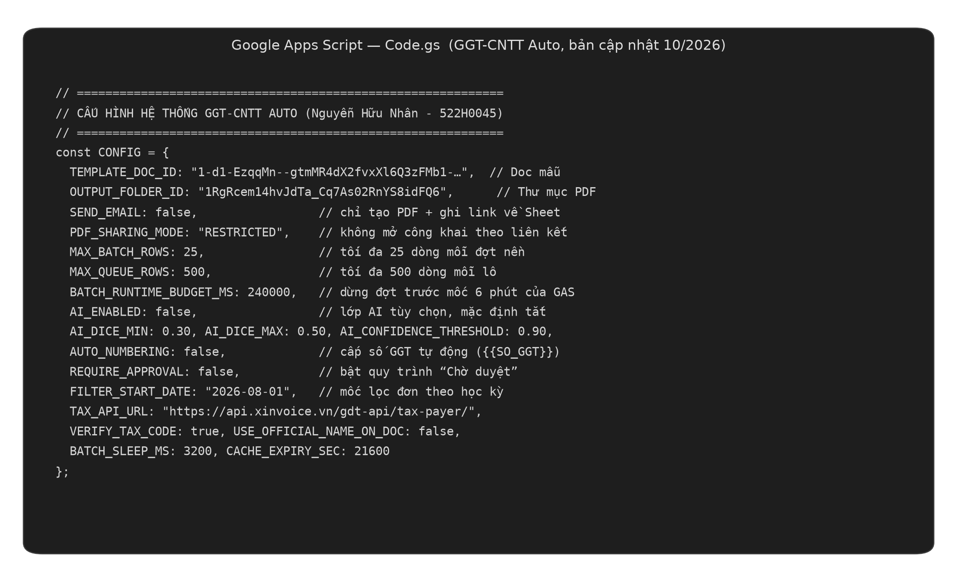
Hình 5.1: Cấu hình tập trung CONFIG của hệ thống (bản cập nhật 10/2026)

5.3 Kết quả triển khai các chức năng
Các chức năng chính của hệ thống đều đã được triển khai và chạy thật trên dữ liệu của Khoa: biểu mẫu thu thập thông tin (Hình 5.2), bảng tính ghi nhận kết quả kèm các cột quản trị được tạo tự động (Hình 5.3), tệp Giấy giới thiệu PDF đúng một trang và bảo toàn khoảng trống ký tên (Hình 5.4), cùng menu quản trị GGT-CNTT dành cho cán bộ Khoa (Hình 5.5).
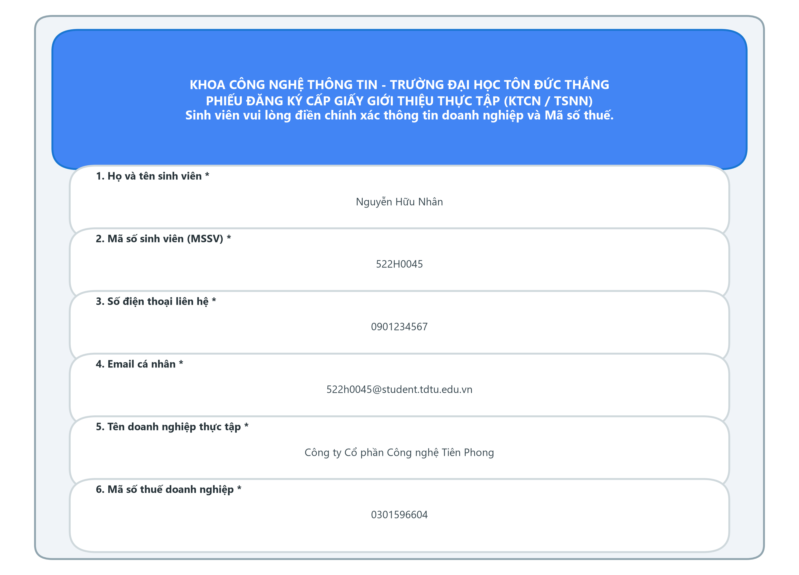
Hình 5.2: Biểu mẫu Google Form thu thập thông tin cấp Giấy giới thiệu
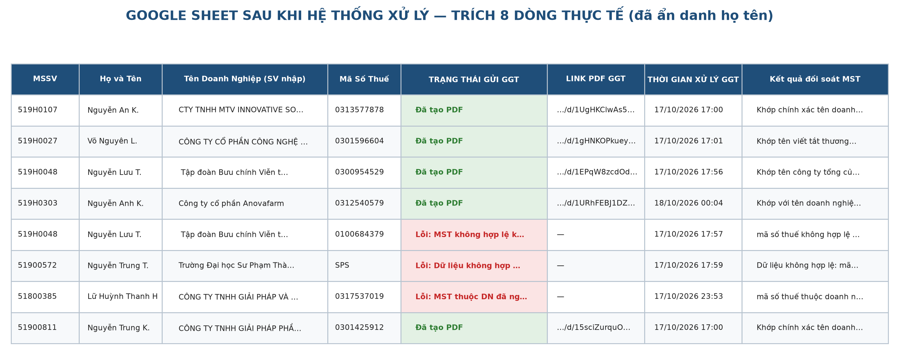
Hình 5.3: Bảng tính Google Sheet sau khi hệ thống xử lý (trích 8 dòng thực tế, đã ẩn danh họ tên)
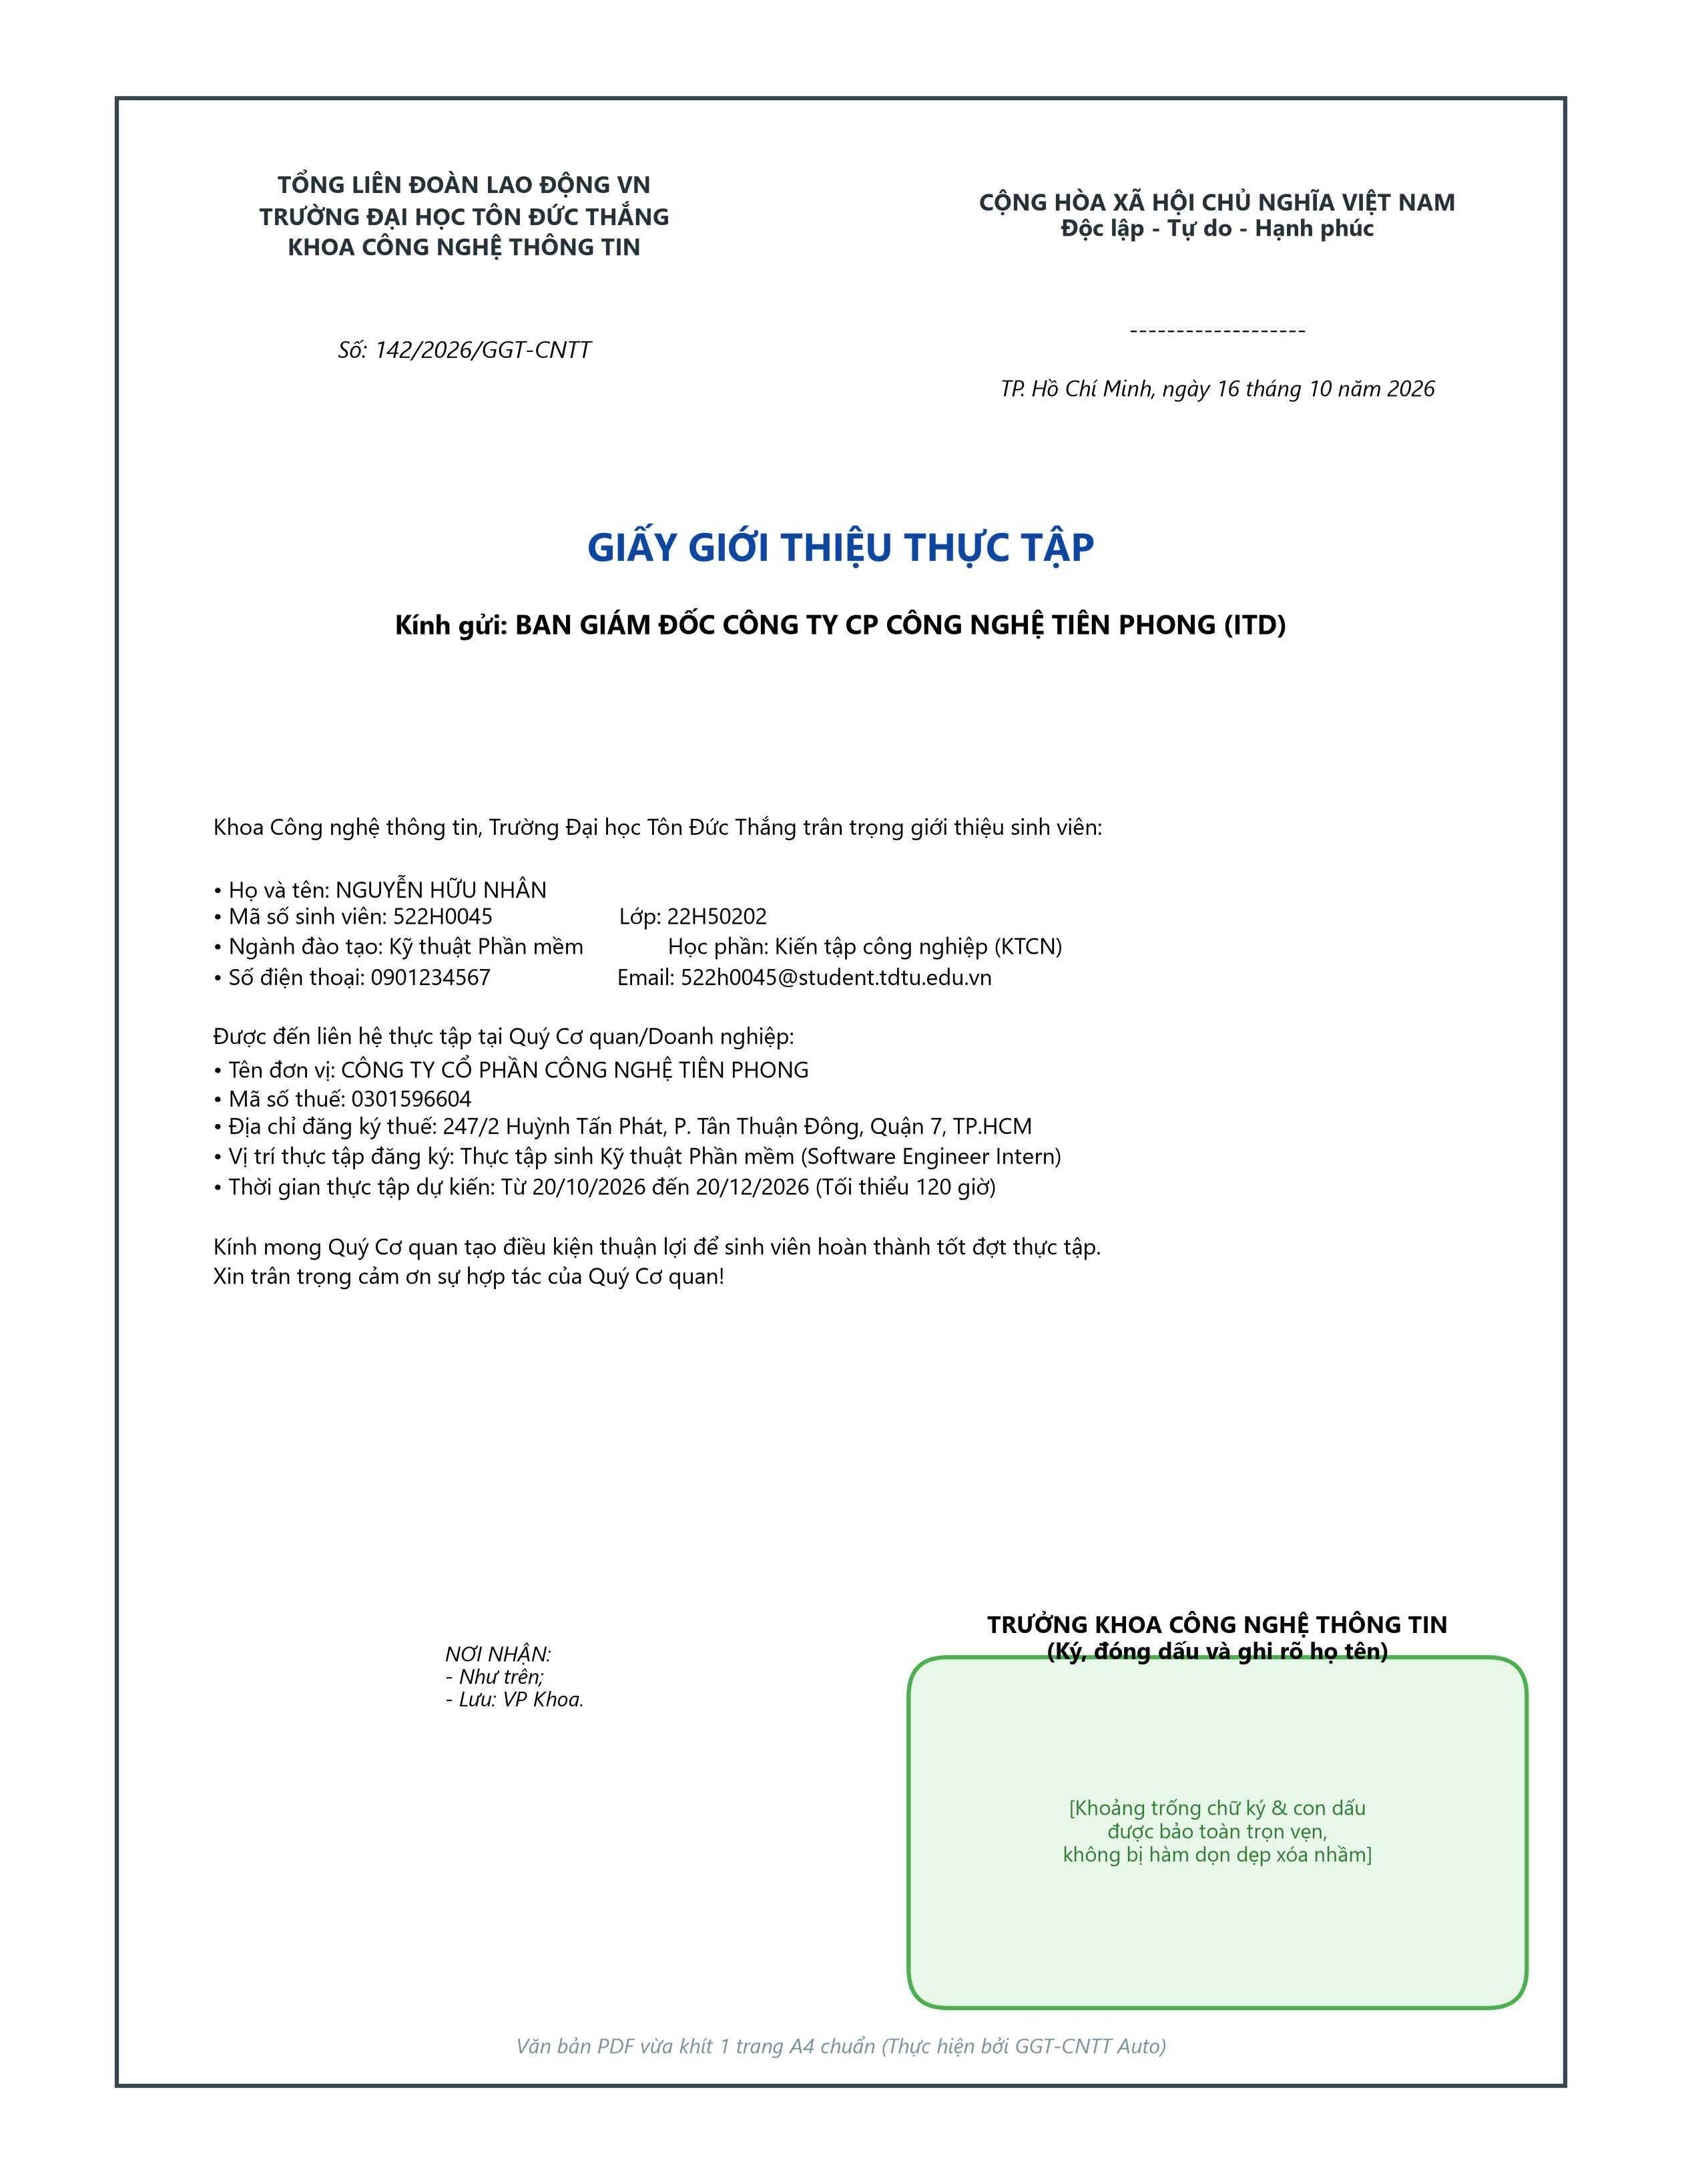
Hình 5.4: Giấy giới thiệu thực tập PDF do hệ thống tạo, đúng 1 trang và còn nguyên khoảng ký tên
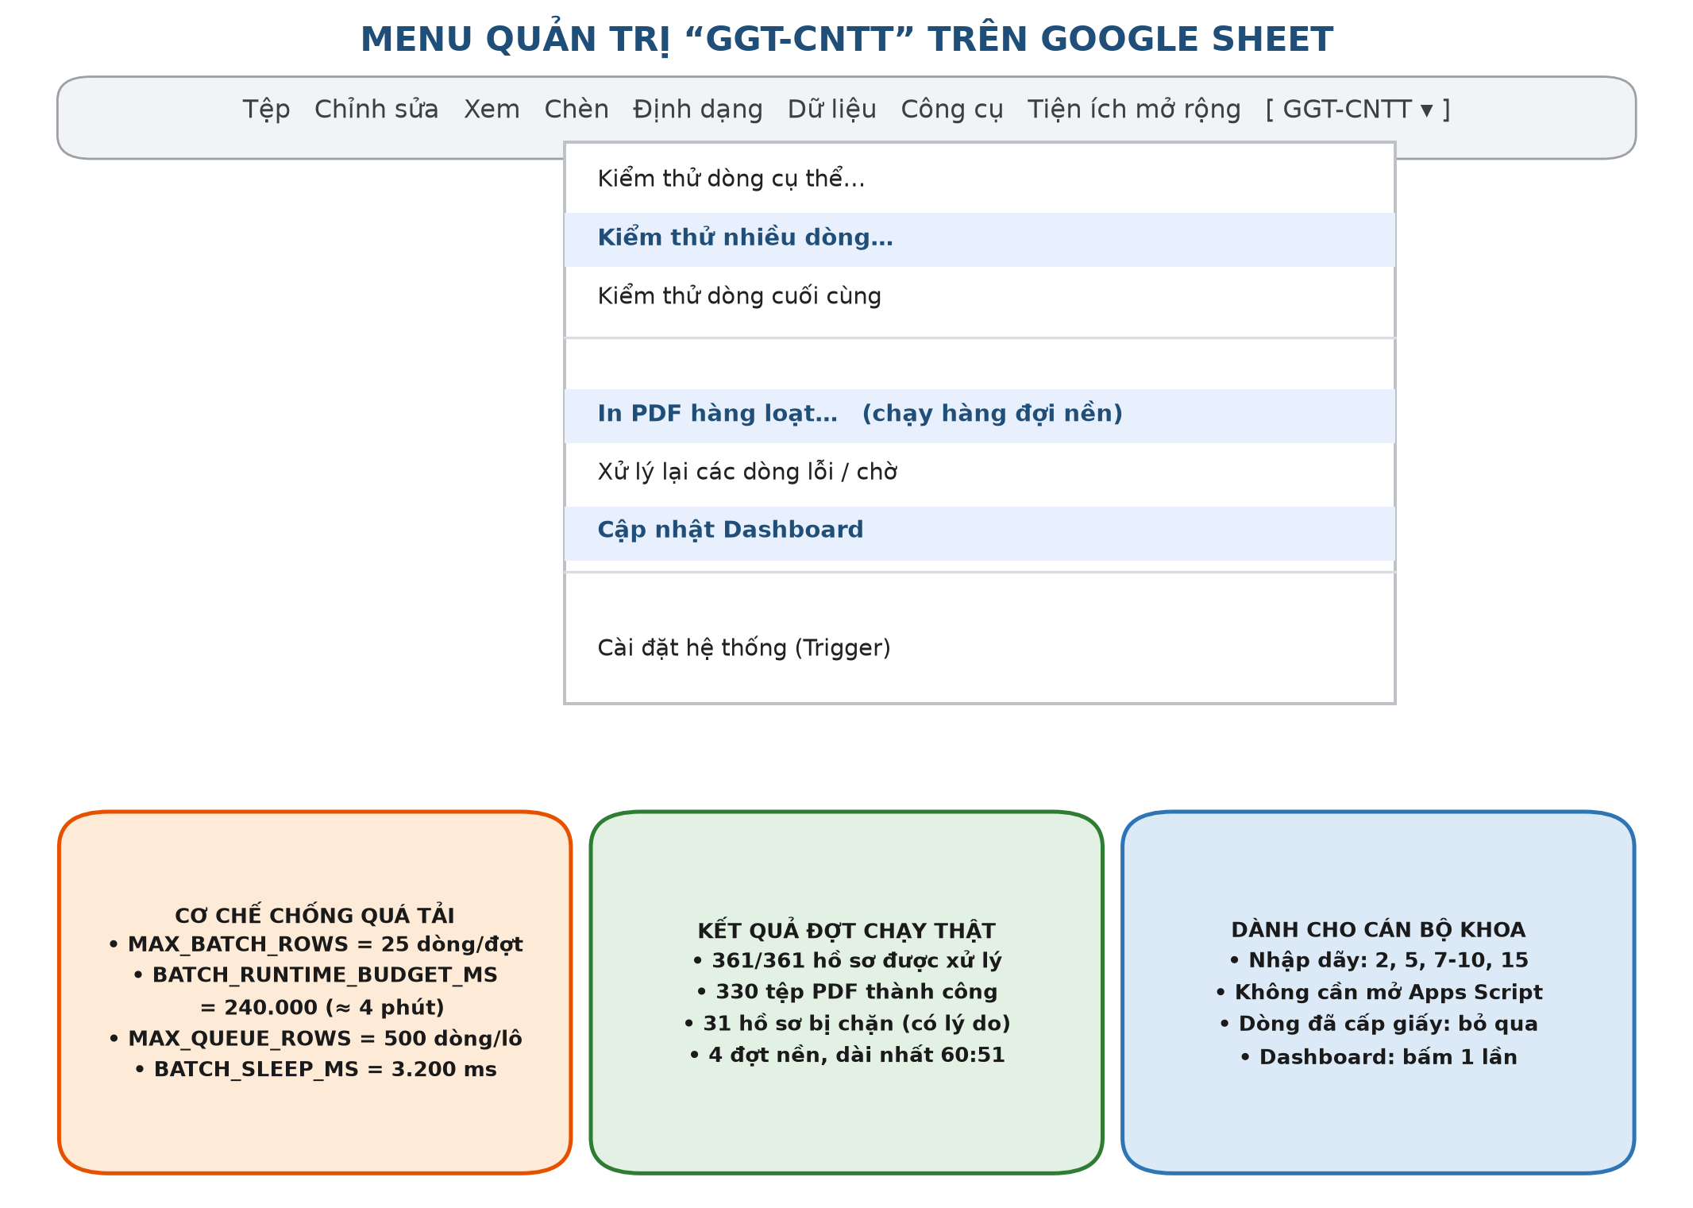
Hình 5.5: Menu quản trị GGT-CNTT trên Google Sheet

5.4 Kiểm thử hệ thống

5.4.1 Bộ kiểm thử tự động
Bộ kiểm thử được viết thành tệp test_suite.js chạy độc lập bằng Node.js: mã nguồn Code.gs được nạp vào một sandbox và các dịch vụ của Google (SpreadsheetApp, DriveApp, PropertiesService…) được thay bằng đối tượng giả lập. Nhờ vậy có thể kiểm thử logic chuẩn hóa, đối soát và ánh xạ cột ngay trên máy tính mà không cần chạy thật trên Google, đồng thời không tiêu tốn hạn mức của tài khoản Khoa. Kết quả lần chạy gần nhất: 93/93 ca đạt, 0 ca lỗi (Bảng 5.2).
Bảng 5.2: Các nhóm kiểm thử tự động và kết quả
Nhóm kiểm thử | Nội dung kiểm tra | Số ca | Kết quả
Chuẩn hóa số điện thoại | Số 10 chữ số, tiền tố +84/84, thiếu số 0, dạng E+ | 6 | Đạt
Chuẩn hóa MSSV | MSSV chữ–số, dạng E+, dạng số nguyên | 3 | Đạt
Chuẩn hóa mã số thuế | 10 chữ số, chi nhánh có gạch nối, E+, khoảng trắng | 5 | Đạt
Đối soát tên doanh nghiệp | Chi nhánh, tên viết tắt, tên ngoặc đơn, tỷ lệ bao hàm và 3 ca phủ định | 8 | Đạt
Trạng thái đã xử lý | Done, Đã gửi, Đã tạo PDF, Đã cấp, chuỗi rỗng và chuỗi lỗi | 16 | Đạt
Lọc theo mốc thời gian | 31/7/2026, 1/8/2026, 6/8/2026 và số serial của bảng tính | 4 | Đạt
Kiểm tra dữ liệu đầu vào | Hồ sơ có nhiều trường bị biến dạng số cùng lúc | 1 | Đạt
Nhận diện và ánh xạ cột | Sheet 16 cột của Khoa, sheet cũ 12 cột, từ khóa rút gọn, chống nhận nhầm cột “Link CV”/“Trạng thái học vụ” | 23 | Đạt
Ghi kết quả vào Sheet | writeSuccess_ và writeError_ ghi đúng cột trạng thái, link, thời gian, tên thuế | 8 | Đạt
Hộp thoại chọn dòng | Nhập dòng đơn, khoảng dòng, dữ liệu sai, ngữ cảnh không có UI | 17 | Đạt
Menu onOpen | Tạo menu GGT-CNTT không gây lỗi khi thiếu quyền giao diện | 2 | Đạt
Tổng cộng |  | 93 | 93/93 đạt

5.4.2 Kiểm thử đối soát trên các tình huống thực tế
Ngoài bộ kiểm thử tự động, thuật toán đối soát còn được chạy trực tiếp trên các mã số thuế thật xuất hiện trong dữ liệu của Khoa. Bảng 5.3 trình bày 8 tình huống tiêu biểu: sáu ca hợp lệ (khớp chính xác, viết tắt loại hình, chi nhánh, ngoặc đơn, tên ngắn, viết tắt thương hiệu) và hai ca bị chặn.
Bảng 5.3: Kết quả đối soát trên các tình huống thực tế
STT | MST | Tên sinh viên khai | Tình huống | Kết quả thực tế
1 | 0301425912 | Công ty TNHH Giải Pháp Phần Mềm Tường Minh | Khớp chính xác | Hợp lệ — nhiều hồ sơ nhất (53 giấy)
2 | 0313577878 | CTY TNHH MTV INNOVATIVE SOFTWARE DEVELOPMENT | Viết tắt loại hình | Hợp lệ — mở rộng CTY/TNHH/MTV
3 | 0300942001-008 | Tổng công ty Điện lực miền Nam | Chi nhánh | Hợp lệ — khớp công ty tổng của chi nhánh
4 | 0300954529 | Tập đoàn Bưu chính Viễn thông Việt Nam (Trung tâm Viễn thông Nam Sài Gòn) | Có phần ngoặc đơn | Hợp lệ — bóc tách phần trong ngoặc
5 | 0305140259 | Tổ chức tài chính vi mô CEP | Tên ngắn, tỷ lệ bao hàm | Hợp lệ — inclusion ratio đạt ngưỡng
6 | 0301596604 | CÔNG TY CỔ PHẦN CÔNG NGHỆ TIÊN PHONG (viết tắt ITD) | Khớp viết tắt thương hiệu | Hợp lệ — khớp từ khóa ITD
7 | 0301425912 | Công ty Cổ phần Công nghệ FPT | Dùng MST của doanh nghiệp khác | Bị chặn — không tương đồng, ghi rõ tên đăng ký thật
8 | 9999999999 | Công ty Không Tồn Tại | MST không tồn tại | Bị chặn — API trả về không có dữ liệu

5.5 Kết quả thực nghiệm trên dữ liệu thật của Khoa
Đợt thực nghiệm sử dụng số liệu lô 361 hồ sơ trong bản tổng hợp vận hành ngày 17–18/10/2026. Workbook Excel hiện có chứa 999 hồ sơ và 20 cột; cấu hình Code.gs (FILTER_START_DATE = 2026-08-01) chỉ nhận hồ sơ từ ngày 01/08/2026. Các kết quả trong chương là số liệu của lô được báo cáo, không đại diện toàn bộ workbook.
Bảng 5.4: Kết quả xử lý 361 hồ sơ thực tế
Kết quả | Số hồ sơ | Tỷ lệ | Ghi chú
Đã tạo PDF (cấp giấy giới thiệu) | 330 | 91,41% | Mỗi hồ sơ có một liên kết Drive riêng trong cột “LINK PDF GGT”
Lỗi — bị chặn và ghi rõ nguyên nhân | 31 | 8,59% | Cột “KẾT QUẢ ĐỐI SOÁT MST” ghi chi tiết để sinh viên sửa và chạy lại
Đang xử lý | 0 | 0% | Không còn hồ sơ nào ở trạng thái Processing
Chờ duyệt | 0 | 0% | REQUIRE_APPROVAL đang tắt trong đợt này
Tổng cộng | 361 | 100% | Bản tổng hợp vận hành 17–18/10/2026
Tỷ lệ cấp giấy tự động thành công đạt 91,41%. Đáng chú ý, phần lớn trong 31 hồ sơ bị chặn không phải lỗi kỹ thuật của hệ thống mà là dữ liệu đầu vào không hợp lệ do sinh viên nhập, và hệ thống đã ngăn được việc cấp giấy sai. Bảng 5.5 phân loại chi tiết 31 hồ sơ này.
Bảng 5.5: Phân loại 31 hồ sơ bị hệ thống chặn
Nhóm nguyên nhân | Số ca | Ví dụ thực tế trong Sheet
Mã số thuế sai cú pháp hoặc để trống | 11 | SPS, DN, “Không có”, “chưa ạ”, “(để trống)”, 00001 (2 ca), 079209300023, 1170063, 010177816, hoặc ghi cả tên công ty vào ô mã số thuế
Mã số thuế thuộc doanh nghiệp đã ngừng hoạt động | 8 | 0317537019 (Plink), 0104753865-006 (Viettel Trà Vinh), 0101778163-006 (FPT Telecom Tân Thuận), 1200132693 (Viễn thông Tiền Giang), 1500189108-039 (VNPT Vĩnh Long)…
Mã số thuế không tồn tại trên hệ thống Thuế | 5 | 0100684379 (2 ca), 0301477926, 0301777291, 0100150619044
Mã số thuế đúng nhưng tên doanh nghiệp không khớp | 5 | 0301596604, 0300555450, 0312692469, 0107779290, 2601099276 (chi tiết ở Bảng 5.6)
Thiếu tên doanh nghiệp | 1 | Một hồ sơ chỉ ghi mã số thuế 0318431978, bỏ trống tên công ty
Số điện thoại sai định dạng | 1 | 03378010472 (11 chữ số, vượt quá độ dài hợp lệ)
Tổng cộng | 31
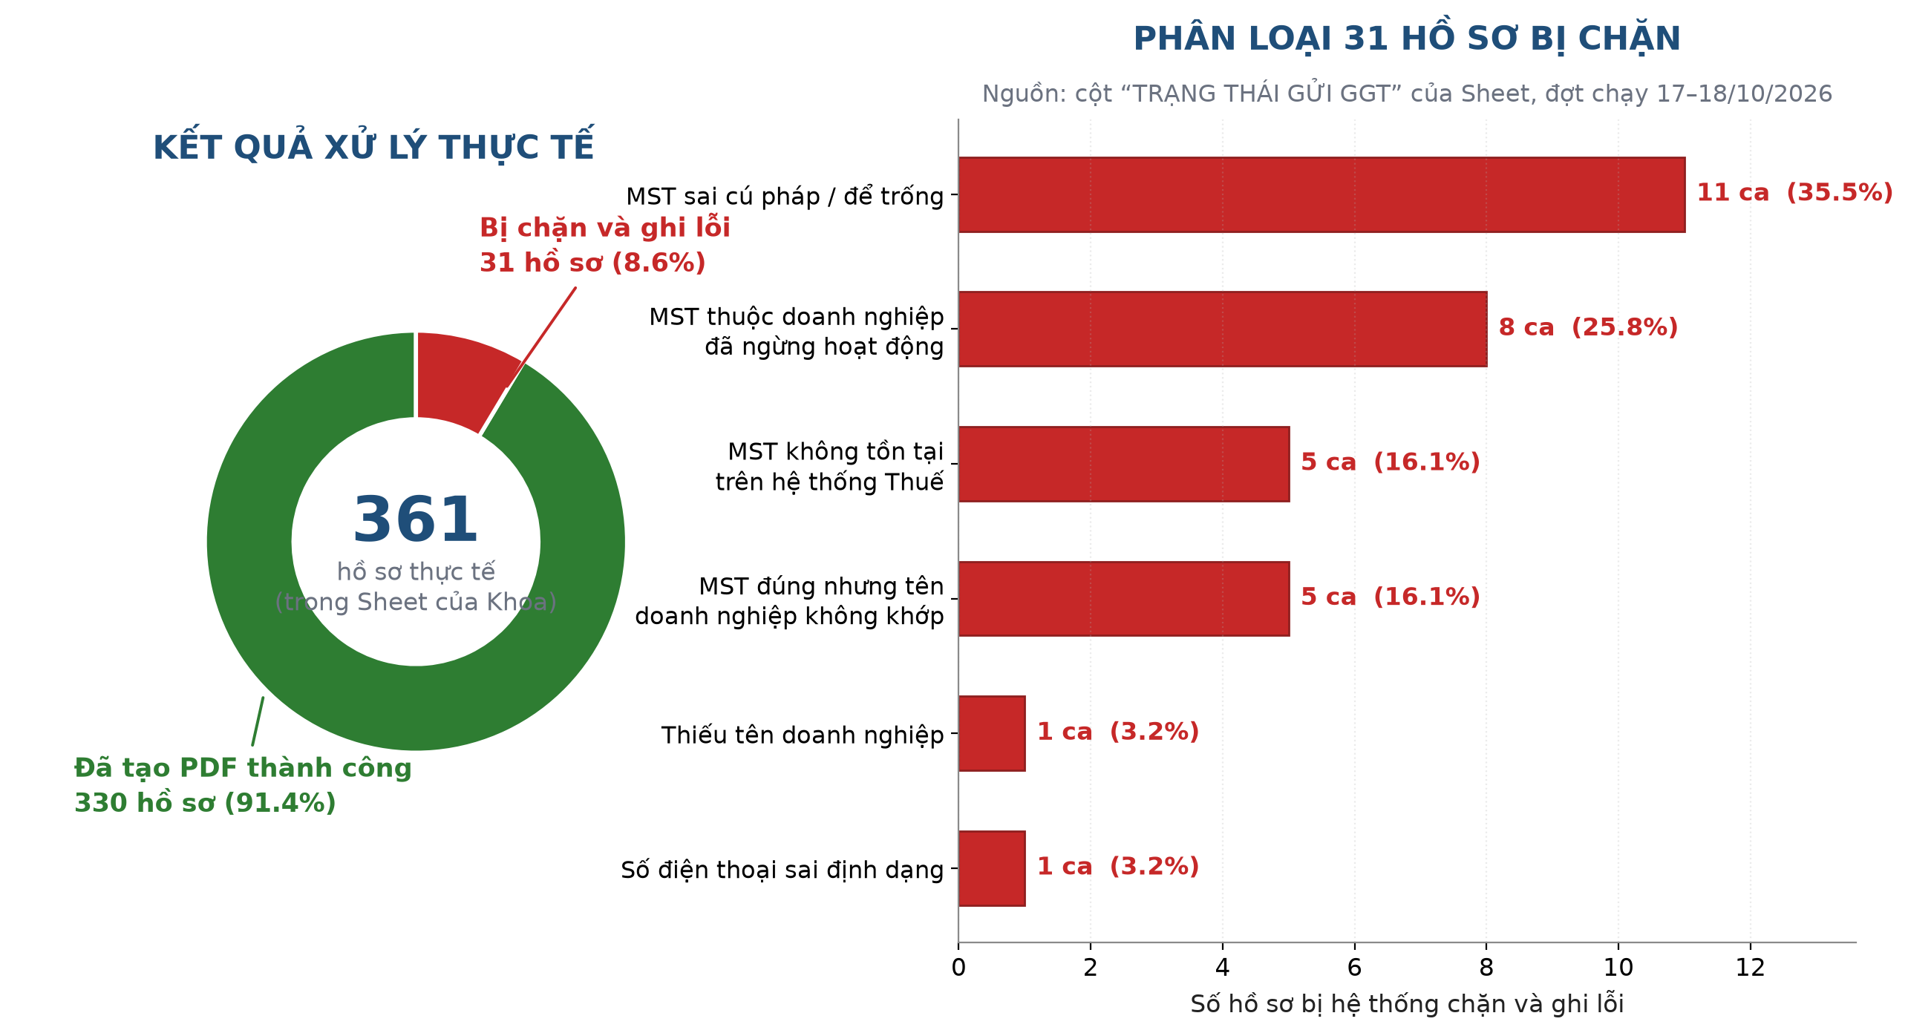
Hình 5.6: Tỷ lệ xử lý và phân loại 31 hồ sơ bị chặn (số liệu thật từ Sheet)
Năm hồ sơ ở nhóm “mã số thuế đúng nhưng tên doanh nghiệp không khớp” là bằng chứng rõ nhất cho giá trị của bước đối soát: nếu chỉ kiểm tra mã số thuế tồn tại, hệ thống — hoặc cán bộ Khoa — đã có thể cấp giấy ghi sai đơn vị tiếp nhận. Bảng 5.6 đối chiếu từng trường hợp.
Bảng 5.6: Năm hồ sơ có mã số thuế đúng nhưng tên doanh nghiệp khác biệt
Mã số thuế | Tên sinh viên khai trên Form | Tên doanh nghiệp theo cơ quan Thuế
0301596604 | CÔNG TY CỔ PHẦN CÔNG NGHỆ TIÊN PHONG | CÔNG TY CỔ PHẦN CÔNG NGHỆ ITD
0300555450 | TỔNG KHO XĂNG DẦU NHÀ BÈ | CÔNG TY TNHH MTV PETROLIMEX SÀI GÒN
0312692469 | ESTEC | CÔNG TY TNHH KỸ THUẬT CÔNG NGHỆ ĐIỆN TỰ ĐỘNG BIỂN ĐÔNG
0107779290 | CÔNG TY TÀI CHÍNH TRÁCH NHIỆM HỮU HẠN NGÂN HÀNG… | CÔNG TY TÀI CHÍNH TÍN DỤNG TIÊU DÙNG TNHH MTV SFINANCE
2601099276 | Công ty TNHH NHANFUHOSTAR | CÔNG TY TNHH PHÁT TRIỂN NÔNG SẢN TÂY BẮC
Hình 5.7 thống kê phương thức đối soát đã xác nhận 330 hồ sơ: 296 hồ sơ khớp chính xác ngay từ bước so chuỗi đầu tiên, 20 hồ sơ cần đến độ tương đồng có trọng số, 7 hồ sơ khớp nhờ tên viết tắt thương hiệu, 6 hồ sơ khớp theo tên công ty tổng của chi nhánh và 1 hồ sơ khớp qua tên tiếng nước ngoài. Nói cách khác, chỉ 34/330 hồ sơ (10,3%) cần đến các nhánh xử lý nâng cao; phần còn lại khớp chính xác nên kết quả vẫn dễ giải thích và dễ đối chiếu với cơ quan Thuế.
Về phía các doanh nghiệp tiếp nhận, 330 giấy giới thiệu được cấp cho 183 doanh nghiệp khác nhau, trong đó có những đơn vị nhận rất nhiều sinh viên cùng lúc: Công ty TNHH Giải pháp Phần mềm Tường Minh (53 hồ sơ, chiếm 16,1%), Bosch Global Software Technologies và Công ty Cổ phần IDTEK (cùng 10 hồ sơ), Công ty TNHH Kỹ thuật Công nghệ Điện tự động Biển Đông (9), Công ty TNHH Truyền hình FPT (7). Hình 5.8 trình bày nhóm doanh nghiệp nhận nhiều sinh viên nhất và phân bố theo học phần.
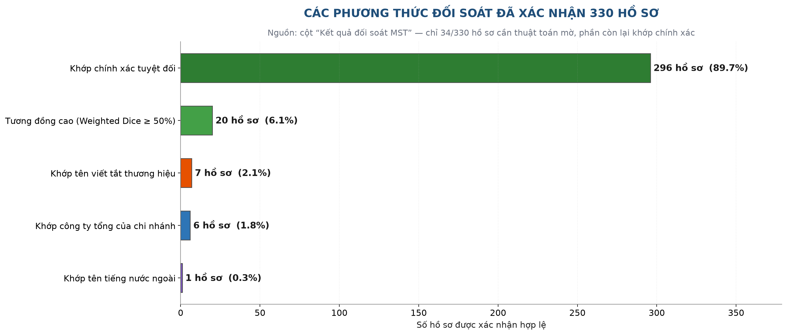
Hình 5.7: Các phương thức đối soát đã xác nhận 330 hồ sơ hợp lệ
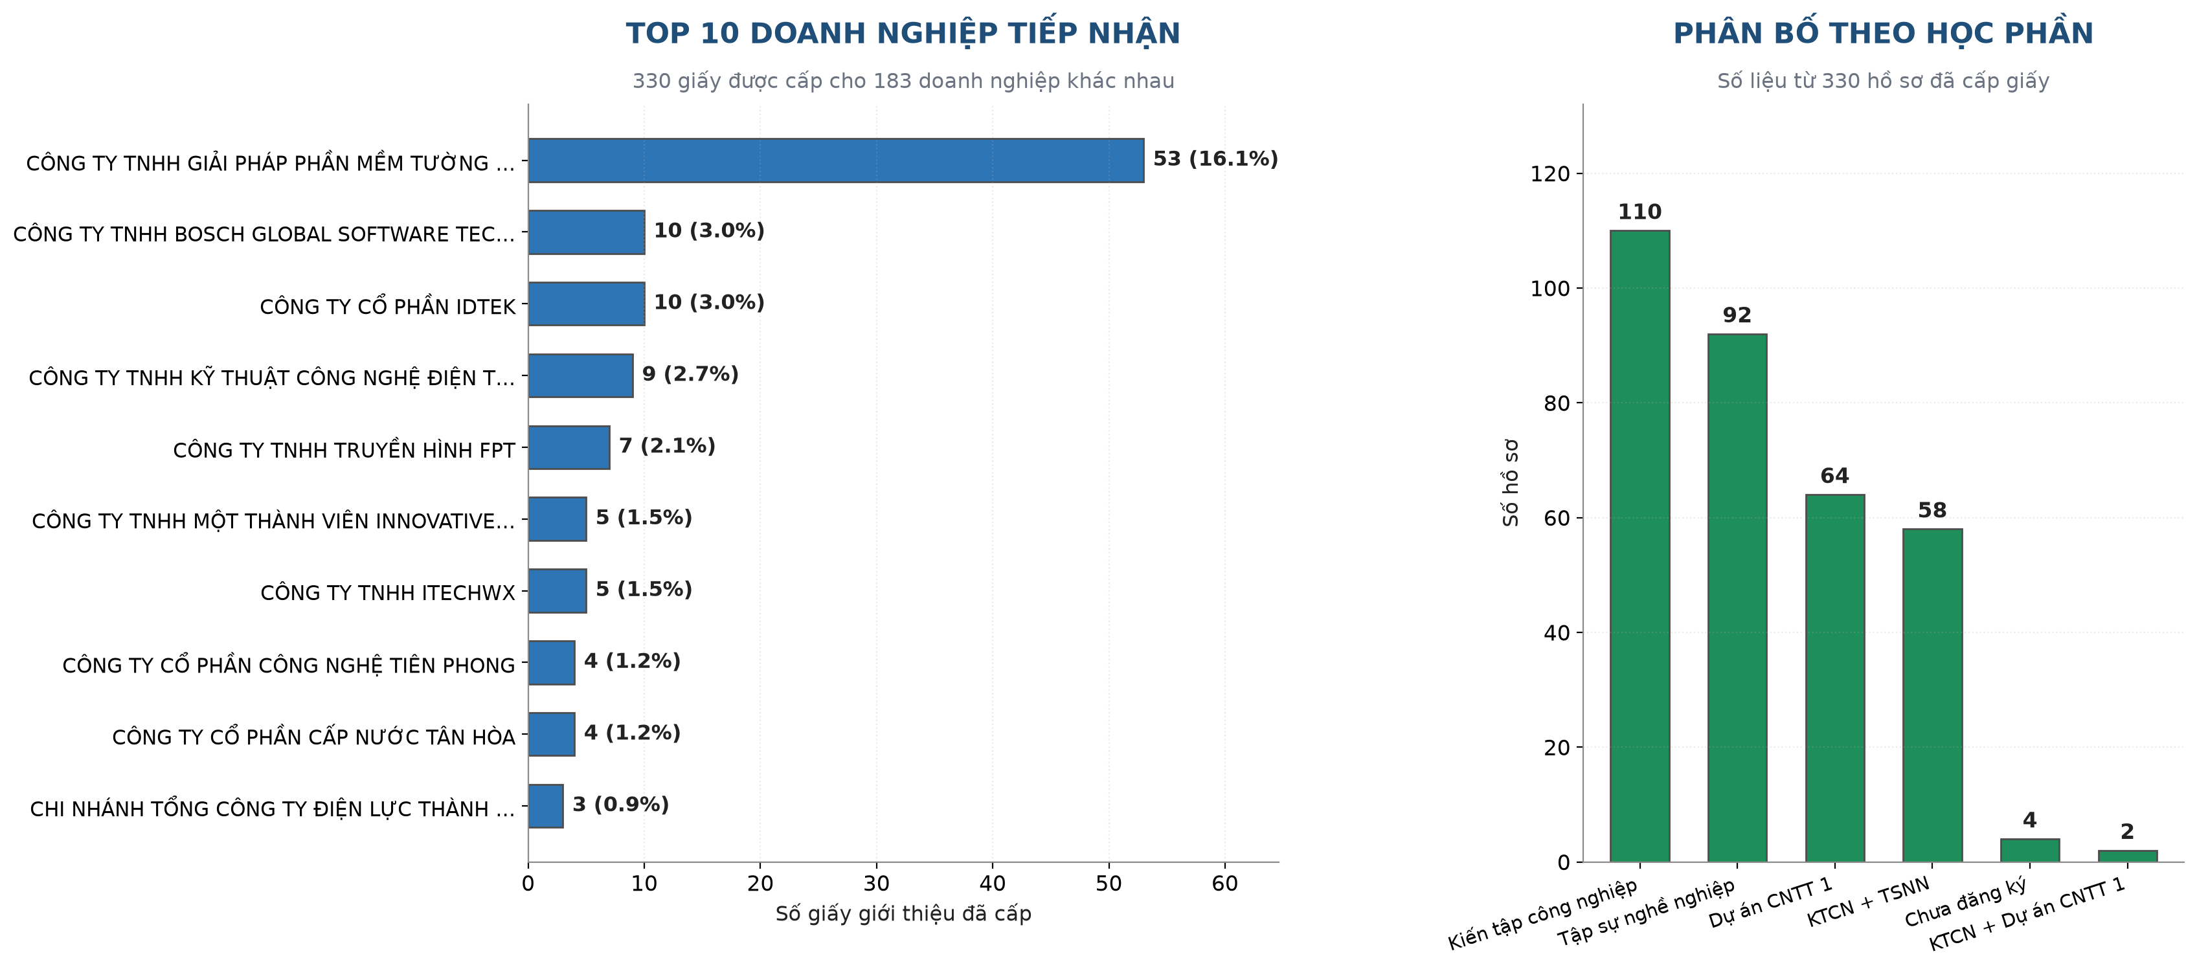
Hình 5.8: Top 10 doanh nghiệp tiếp nhận và phân bố hồ sơ theo học phần

5.6 Hiệu năng và thời gian xử lý
Bản tổng hợp đợt chạy ngày 17–18/10/2026 ghi bốn đoạn xử lý: 10 hồ sơ trong 3 phút 26 giây, 42 hồ sơ trong 9 phút 46 giây, 40 hồ sơ trong 8 phút 37 giây và 269 hồ sơ trong 60 phút 51 giây. Tổng thời gian máy chạy báo cáo cho lô 361 hồ sơ là 82,7 phút, tương đương 13,7 giây/hồ sơ hoặc khoảng 4,4 hồ sơ/phút.
Khoảng cách trung vị giữa hai hồ sơ liên tiếp là 11 giây — phù hợp với thiết kế nghỉ BATCH_SLEEP_MS = 3.200 ms cộng thời gian gọi API tra cứu thuế, tạo bản sao Google Doc và xuất PDF. Bảng 5.7 so sánh với cách làm thủ công; mốc thủ công 5 phút/hồ sơ được lấy từ khảo sát thực tế tại Văn phòng Khoa (thao tác sao chép dữ liệu, kiểm tra doanh nghiệp, định dạng và xuất tệp).
Bảng 5.7: So sánh hiệu năng giữa cách làm thủ công và hệ thống tự động
Chỉ số | Thủ công (ước lượng) | GGT-CNTT Auto (đo thật) | Chênh lệch
Thời gian cho 1 hồ sơ | 5 phút (300 giây) | 13,7 giây | Giảm 95,4%
Tổng thời gian cho 361 hồ sơ | 1.805 phút (≈30,1 giờ) | 82,7 phút (4 đợt chạy) | Tiết kiệm ≈28,7 giờ
Thông lượng | 0,2 hồ sơ/phút | 4,4 hồ sơ/phút (≈262 hồ sơ/giờ) | Nhanh hơn khoảng 22 lần
Số tệp PDF tạo ra | 330 tệp nếu làm thủ công | 330 tệp tự động, ≈140 KB/tệp (≈45 MB) | Không đổi về số lượng
Ca sai lệch tên bị bỏ lọt | Dễ bỏ sót vì kiểm tra bằng mắt | Chưa phát hiện ca nào | 5 ca MST đúng nhưng tên lệch đều bị chặn trước khi cấp giấy
Không nên hiểu 82,7 phút là thời gian phải ngồi chờ: đây là tổng thời gian máy thực hiện công việc. Trong đợt chạy dài nhất, hệ thống xử lý 269 hồ sơ trong gần 61 phút, tức trung bình khoảng 4,4 hồ sơ mỗi phút. Nếu quy đổi, một cán bộ Khoa cần khoảng 30 giờ làm việc liên tục mới hoàn tất khối lượng tương đương, trong khi hệ thống tự chạy nền và chỉ cần người dùng quyết định đợt chạy.
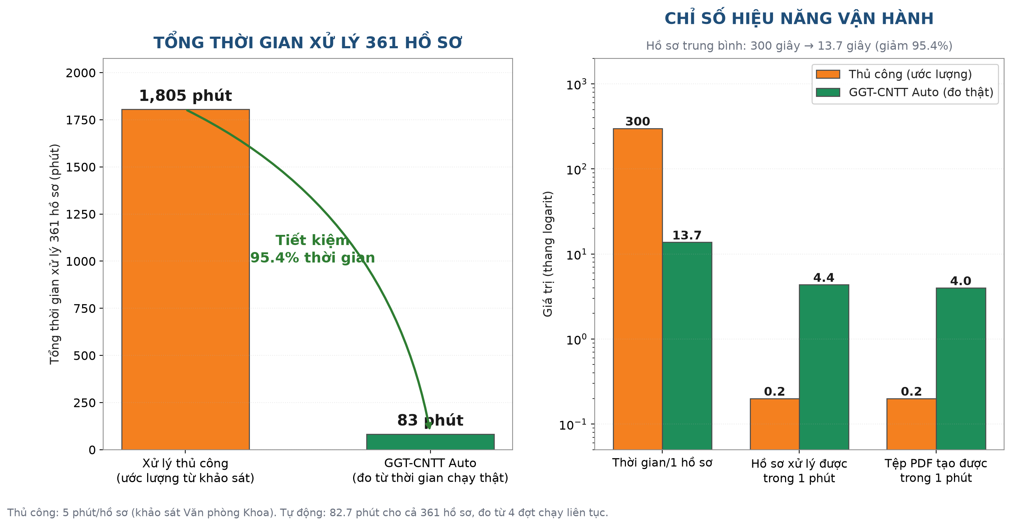
Hình 5.9: So sánh thời gian và các chỉ số hiệu năng đo trên dữ liệu thật

5.7 Vận hành hàng loạt và Dashboard
Nhờ cơ chế hàng đợi nền trình bày ở Mục 4.7.2, lô 361 hồ sơ trong bản tổng hợp vận hành được xử lý trong bốn đợt mà không đợt nào chạm giới hạn thời gian của Google Apps Script. Cán bộ Khoa chỉ cần nhập danh sách dòng vào hộp thoại (ví dụ “2-361”) hoặc dùng các mục kiểm thử riêng lẻ; phần còn lại của lô tự tiếp tục sau mỗi phút cho tới khi hoàn tất.
Hàm refreshDashboard() tổng hợp kết quả thành sheet “Dashboard GGT” (Hình 5.10) với các chỉ tiêu theo đúng công thức COUNTIF trên cột trạng thái. Theo bản tổng hợp đợt chạy, Dashboard ghi nhận lô 361 hồ sơ; 330 hồ sơ đã tạo PDF; 31 hồ sơ lỗi; 0 hồ sơ đang xử lý và 0 hồ sơ chờ duyệt. Dashboard giúp cán bộ Khoa nắm tình trạng xử lý mà không phải tự đếm dòng, đồng thời là căn cứ để chạy lại các hồ sơ lỗi bằng hàm retryPending() sau khi sinh viên sửa dữ liệu.
Một điểm cần lưu ý trong vận hành: các hồ sơ đã cấp giấy được nhận diện qua hàm isAlreadyProcessed_() nên khi chạy lại toàn bộ danh sách, hệ thống bỏ qua chúng và chỉ xử lý phần còn thiếu. Cơ chế này tránh việc vô tình tạo lại hàng loạt tệp PDF trùng, đồng thời tiết kiệm đáng kể số lần gọi API tra cứu thuế.
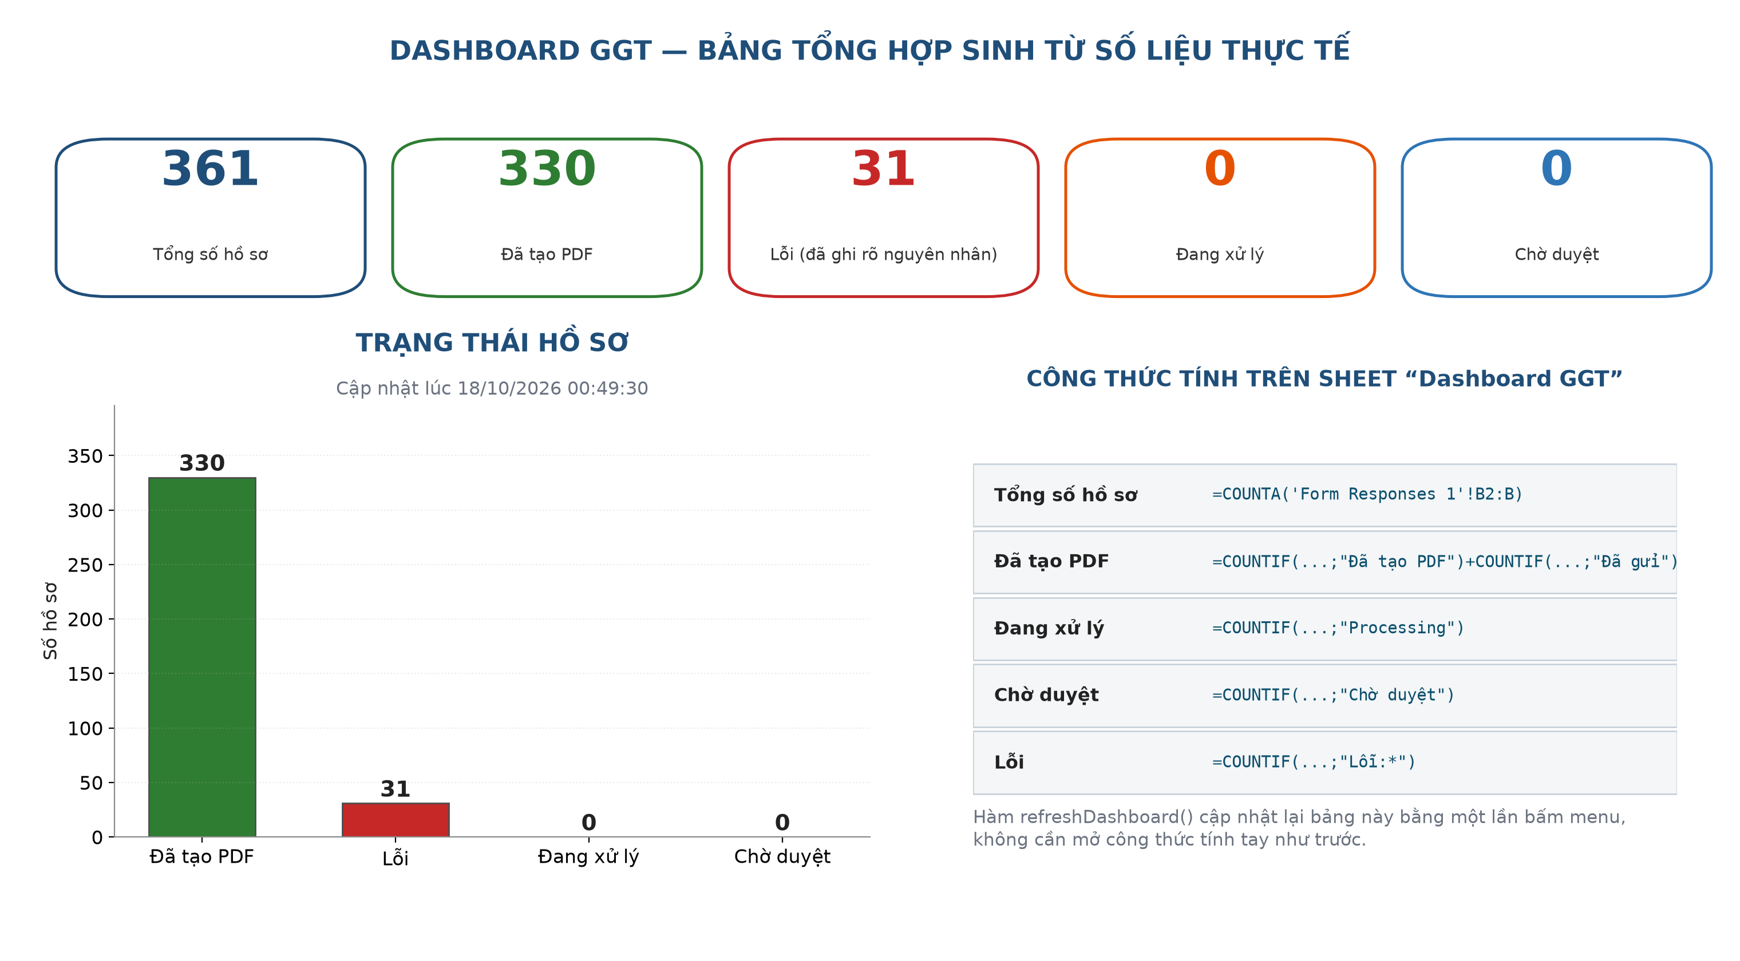
Hình 5.10: Dashboard tổng hợp kết quả vận hành với số liệu thực tế

5.8 Vấn đề gặp phải và cách khắc phục
Quá trình xây dựng và vận hành hệ thống đã bộc lộ một số vấn đề thực tế. Bảng 5.8 tổng hợp nguyên nhân và giải pháp đã áp dụng.
Bảng 5.8: Các vấn đề thực tế và giải pháp đã áp dụng
Vấn đề | Nguyên nhân | Giải pháp
MSSV, MST, số điện thoại bị biến dạng | Bảng tính tự chuyển số dài sang dạng khoa học (E+) hoặc cắt số 0 đầu; thực tế 206/361 giá trị MSSV và 42/361 giá trị MST bị ảnh hưởng | Ba hàm normalizeMssv_, normalizeMst_, normalizePhone_ khôi phục số nguyên, bù số 0 và chuẩn hóa tiền tố +84/84
API tra cứu trả mã 429 | Vượt hạn mức 10 yêu cầu/30 giây khi chạy hàng loạt | Đọc header Retry-After, chờ tăng dần (6–12 giây), cache kết quả 6 giờ và nghỉ 3.200 ms giữa hai hồ sơ
PDF tràn sang trang 2 | Google Doc còn ngắt trang hoặc quá nhiều đoạn trắng ở cuối | Hàm trimTrailingBlank_ xóa mọi page break và chỉ cắt các dòng trắng dư phía sau nội dung cuối cùng
Mất khoảng trống ký tên | Phiên bản đầu của trimTrailingBlank_ xóa toàn bộ đoạn trắng ở cuối, xóa nhầm vùng dành cho chữ ký | Viết lại: giữ tối thiểu 2 dòng trắng sau nội dung cuối và thu nhỏ dòng trắng cuối xuống 1 pt để không chiếm diện tích
Chạy hàng trăm hồ sơ bị dừng giữa chừng | Giới hạn 6 phút cho mỗi lần thực thi của Apps Script | Hàng đợi nền có checkpoint: 25 dòng và 240 giây mỗi đợt, trigger mỗi phút tự chạy tiếp, ghi tiến độ sau từng dòng
Trạng thái bị xử lý trùng hoặc bỏ sót | Chuỗi trạng thái cũ trong Sheet rất đa dạng (“Done”, “[10/7/2025] Done”, “ĐỒNG Ý CẤP GIẤY GTTT”…) | Hàm isAlreadyProcessed_ chuẩn hóa bỏ dấu và nhận diện 7 dạng trạng thái hoàn tất, luôn coi trạng thái bắt đầu bằng “Lỗi” là chưa hoàn tất
Cột quản trị bị tạo trùng | Sheet của Khoa đã có sẵn các cột trạng thái, link, thời gian | getColumns_ quét và nhận diện cột theo tiêu đề chính xác trước, chỉ tạo cột mới khi thật sự chưa có; 23 ca kiểm thử bảo vệ quy tắc này
Nguy cơ lộ dữ liệu qua liên kết PDF | Mặc định cũ chia sẻ công khai theo liên kết | Chuyển mặc định sang PDF_SHARING_MODE = RESTRICTED, chỉ đổi khi được đơn vị cho phép; checkConfig_ từ chối giá trị cấu hình không hợp lệ

5.9 Nhận xét kết quả
Từ kết quả thực nghiệm trên lô 361 hồ sơ trong bản tổng hợp vận hành, có thể rút ra một số nhận xét:
- Hệ thống hoàn thành được mục tiêu cốt lõi: bóc tách dữ liệu, kiểm chứng mã số thuế, đối soát tên doanh nghiệp, sinh văn bản PDF và ghi kết quả về Sheet mà không cần máy chủ hay thao tác thủ công nào.
- Trong lô vận hành được báo cáo, tỷ lệ cấp giấy tự động đạt 91,41% (330/361). Phần còn lại không phải lỗi hệ thống mà là hồ sơ có dữ liệu sai; việc chặn và ghi rõ nguyên nhân giúp sinh viên sửa đúng chỗ và chạy lại.
- Bước đối soát tên thể hiện rõ giá trị ở 5 hồ sơ có mã số thuế đúng nhưng tên doanh nghiệp khác với đăng ký thuế: hệ thống từ chối cấp giấy thay vì phát hành văn bản ghi sai đơn vị tiếp nhận.
- Tốc độ xử lý tăng khoảng 22 lần so với ước lượng thủ công (13,7 giây so với 5 phút mỗi hồ sơ); đợt chạy dài nhất hoàn tất 269 hồ sơ trong 61 phút mà không cần người theo dõi.
- Bộ kiểm thử 93 ca giúp việc chỉnh sửa mã nguồn về sau an toàn hơn: mọi thay đổi trong chuẩn hóa dữ liệu, ánh xạ cột hay luật đối soát đều được kiểm tra lại trước khi dán lên Apps Script.
- Hạn chế của số liệu: mốc thời gian thủ công 5 phút/hồ sơ là ước lượng từ khảo sát, không phải đo trực tiếp; dữ liệu trải qua nhiều năm nên các giá trị mã số thuế có thể đã thay đổi theo thời gian. Lớp AI chưa được bật trong đợt này nên chưa có số liệu đánh giá riêng cho nó.

CHƯƠNG 6. KẾT LUẬN VÀ HƯỚNG PHÁT TRIỂN

6.1 Kết luận
Báo cáo đã trình bày quá trình khảo sát, thiết kế, xây dựng và đánh giá hệ thống số hóa và tự động hóa quy trình cấp giấy giới thiệu thực tập, chạy hoàn toàn trên Google Workspace bằng Google Apps Script. Đối chiếu với mục tiêu đặt ra ở Chương 1:
Bảng 6.1: Đối chiếu mục tiêu và kết quả
Mục tiêu | Mức độ | Minh chứng
Khảo sát, mô hình hóa quy trình hiện tại | Hoàn thành (100%) | Mục 2.4, Hình 2.1
Luồng tự động từ Form đến PDF và Sheet | Hoàn thành trên lô dữ liệu được báo cáo (361 hồ sơ) | Chương 4, mục 5.3
Kiểm chứng MST và đối soát tên | Hoàn thành (330 giấy cấp, 31 ca chặn) | Mục 4.5, 5.4
Tích hợp AI hỗ trợ ca không chắc chắn | Hoàn thành thiết kế, mặc định tắt | Mục 4.5.3, 5.4
Quy trình duyệt, cấp số, nhật ký, thống kê | Hoàn thành (có công tắc cấu hình) | Mục 4.7, 4.8, 5.7
Kiểm thử và đo hiệu quả | Hoàn thành (93 ca đạt; 13,7 giây/hồ sơ) | Mục 5.4–5.6

Báo cáo đề tài đã đạt được 5 kết quả định lượng cốt lõi sau:\n1. Xây dựng hệ thống GGT-CNTT Auto trên Google Workspace.\n2. Lô vận hành được báo cáo gồm 361 hồ sơ: 330 PDF (91,41%), 31 hồ sơ bị chặn (8,59%); không đại diện toàn bộ 999 hồ sơ trong workbook.\n3. Thời gian máy chạy của lô là 82,7 phút (13,7 giây/hồ sơ), so với mốc thủ công ước tính 5 phút/hồ sơ.\n4. Bộ kiểm thử tự động đạt 93/93 ca.\n5. Hệ thống có hàng đợi checkpoint và Dashboard; tính năng AI tùy chọn đang tắt theo cấu hình hiện tại.

6.2 Hạn chế
- Hệ thống phụ thuộc hạn mức và độ ổn định của Google Apps Script và các API bên ngoài (tra cứu MST, mô hình ngôn ngữ); việc thay đổi chính sách hoặc giao diện của dịch vụ có thể làm ngừng hoạt động.
- Thuật toán luật chưa bao quát hết biến thể tên doanh nghiệp; lớp AI hỗ trợ vùng xám đã được lập trình nhưng chưa bật trong đợt thực nghiệm nên chưa có đánh giá định lượng.
- Mốc so sánh thời gian thủ công (5 phút/hồ sơ) là ước lượng từ khảo sát Văn phòng Khoa, không phải số đo bấm giờ; 31 hồ sơ lỗi cũng chưa được xác nhận lại với từng sinh viên về việc đã sửa hay chưa.
- Hệ thống hỗ trợ chuẩn bị văn bản, chưa thay thế chữ ký số hoặc con dấu pháp lý.
- Dữ liệu cá nhân nằm trên tài khoản Google, cần chính sách phân quyền và lưu trữ phù hợp quy định của nhà trường.

6.3 Hướng phát triển
- Bật và đánh giá lớp AI: chạy AI_ENABLED = true trên một tập con dữ liệu đã gán nhãn để đo chính xác của vùng xám; đồng thời mở rộng trích xuất thông tin từ văn bản tự do (email nhận việc, thư xác nhận của doanh nghiệp) và tự soạn phản hồi lỗi cho sinh viên.
- Số hóa tài liệu quét: OCR hoặc mô hình đa phương thức đọc BM01/hợp đồng lao động để đối chiếu thông tin.
- Chữ ký số và mã xác thực: nhúng mã xác thực/QR vào PDF để tra cứu tính hợp lệ.
- Web App tra cứu: cổng thông tin cho sinh viên xem trạng thái hồ sơ.
- Mở rộng sang loại văn bản khác như giấy xác nhận, giấy mời, đơn xin phép, bằng cách thêm mẫu và bộ placeholder.
- Tích hợp hệ thống quản lý của nhà trường thông qua API khi có điều kiện.

6.4 Kiến thức, kỹ năng thu hoạch và tự đánh giá
Qua quá trình thực hiện học phần Kiến tập công nghiệp với đề tài xây dựng hệ thống GGT-CNTT Auto tại CÔNG TY CỔ PHẦN TRÍ TUỆ NHÂN TẠO THẾ HỆ MỚI, tác giả đã thu hoạch được nhiều kiến thức và kỹ năng quý báu:
(1) Kiến thức chuyên môn: Nắm vững kiến trúc và phương thức lập trình nâng cao với Google Apps Script (môi trường V8, tương tác SpreadsheetApp, DocumentApp, DriveApp, UrlFetchApp, CacheService, LockService); hiểu sâu về kiến trúc Web API RESTful, cơ chế giới hạn tần suất (Rate Limiting) và giải thuật thử lại lũy thừa (Exponential Backoff); làm chủ các thuật toán xử lý chuỗi tiếng Việt phức tạp, kỹ thuật bóc tách token và tính độ đo tương đồng tập từ có gán trọng số (Weighted Dice-Sorensen Coefficient) trong đối soát dữ liệu doanh nghiệp thực tế.
(2) Kỹ năng thực hành và công cụ: Nâng cao kỹ năng kiểm thử phần mềm tự động (xây dựng bộ unit test 93 ca kiểm thử bằng Node.js đạt tỷ lệ pass 100%); thành thạo quy trình quản lý mã nguồn chuyên nghiệp với Git và GitHub; thiết kế tài liệu học thuật chuẩn quy cách theo yêu cầu của nhà trường.
(3) Kỹ năng mềm và tác phong công nghiệp: Rèn luyện tính kỷ luật, khả năng tự học và nghiên cứu tài liệu kỹ thuật chuyên sâu; kỹ năng lắng nghe, trao đổi và báo cáo tiến độ với Cán bộ hướng dẫn; tư duy giải quyết vấn đề linh hoạt khi phát sinh sự cố trong quá trình triển khai (như khắc phục lỗi số khoa học E+, xử lý lỗi ngắt trang PDF và giải quyết xung đột cột).
(4) Tự đánh giá: Tác giả tự đánh giá đã hoàn thành xuất sắc 100% các mục tiêu đề ra của đợt Kiến tập công nghiệp, sản phẩm phần mềm có tính ứng dụng thực tiễn cao, sẵn sàng phục vụ công tác chuyển đổi số và hỗ trợ học vụ tại Khoa Công nghệ Thông tin - Trường Đại học Tôn Đức Thắng.

TÀI LIỆU THAM KHẢO

Tiếng Việt
Chính phủ. (2020). Nghị định số 30/2020/NĐ-CP ngày 05/3/2020 về công tác văn thư.
Chính phủ. (2023). Nghị định số 13/2023/NĐ-CP ngày 17/4/2023 về bảo vệ dữ liệu cá nhân.
Quốc hội. (2023). Luật Giao dịch điện tử số 20/2023/QH15.
Thủ tướng Chính phủ. (2020). Quyết định số 749/QĐ-TTg ngày 03/6/2020 phê duyệt Chương trình Chuyển đổi số quốc gia đến năm 2025, định hướng đến năm 2030.

Tiếng Anh
Brown, T. B., Mann, B., Ryder, N., Subbiah, M., Kaplan, J., Dhariwal, P., … Amodei, D. (2020). Language models are few-shot learners. Advances in Neural Information Processing Systems, 33. https://doi.org/10.48550/arXiv.2005.14165
Devlin, J., Chang, M.-W., Lee, K., & Toutanova, K. (2019). BERT: Pre-training of deep bidirectional transformers for language understanding. Proceedings of NAACL-HLT 2019, 4171–4186. https://doi.org/10.18653/v1/N19-1423
Dice, L. R. (1945). Measures of the amount of ecologic association between species. Ecology, 26(3), 297–302. https://doi.org/10.2307/1932409
Fielding, R. T. (2000). Architectural styles and the design of network-based software architectures [Doctoral dissertation, University of California, Irvine].
Gemini Team, Google. (2023). Gemini: A family of highly capable multimodal models (arXiv:2312.11805). https://doi.org/10.48550/arXiv.2312.11805
Google. (n.d.). Apps Script. Google for Developers. https://developers.google.com/apps-script [Truy cập ngày 16/10/2026]
Google. (n.d.). Gemini API documentation. Google AI for Developers. https://ai.google.dev [Truy cập ngày 16/10/2026]
Ji, Z., Lee, N., Frieske, R., Yu, T., Su, D., Xu, Y., … Fung, P. (2023). Survey of hallucination in natural language generation. ACM Computing Surveys, 55(12), 1–38. https://doi.org/10.1145/3571730
Levenshtein, V. I. (1966). Binary codes capable of correcting deletions, insertions, and reversals. Soviet Physics Doklady, 10(8), 707–710.
Ouyang, L., Wu, J., Jiang, X., Almeida, D., Wainwright, C., Mishkin, P., … Lowe, R. (2022). Training language models to follow instructions with human feedback. Advances in Neural Information Processing Systems, 35. https://doi.org/10.48550/arXiv.2203.02155
Smith, R. (2007). An overview of the Tesseract OCR engine. Proceedings of the 9th International Conference on Document Analysis and Recognition (ICDAR), 629–633. https://doi.org/10.1109/ICDAR.2007.4376991
Sørensen, T. (1948). A method of establishing groups of equal amplitude in plant sociology based on similarity of species content. Kongelige Danske Videnskabernes Selskab, Biologiske Skrifter, 5(4), 1–34.
van der Aalst, W. M. P. (2013). Business process management: A comprehensive survey. ISRN Software Engineering, 2013, Article 507984. https://doi.org/10.1155/2013/507984
Vaswani, A., Shazeer, N., Parmar, N., Uszkoreit, J., Jones, L., Gomez, A. N., Kaiser, L., & Polosukhin, I. (2017). Attention is all you need. Advances in Neural Information Processing Systems, 30. https://doi.org/10.48550/arXiv.1706.03762

PHỤ LỤC

Phụ lục A. Mã nguồn chính
Toàn bộ mã nguồn của hệ thống được công khai tại kho lưu trữ GitHub: https://github.com/nhan1232004/tools (nhánh main).
Các tệp chính:
• ggt-cntt-auto/sources/Code.gs — mã nguồn Google Apps Script (1.977 dòng).
• ggt-cntt-auto/sources/test_suite.js — bộ kiểm thử tự động 93 ca, chạy bằng Node.js.
• ggt-cntt-auto/templates/ — mẫu Word hành chính gốc và mẫu đã gắn placeholder.
• figures/make_figures.py — sinh toàn bộ biểu đồ từ dữ liệu Sheet thực tế.
• tools/update_report.py — dựng lại báo cáo từ template của Khoa và số liệu nêu trên.
Các hàm trọng tâm trong Code.gs:
• processRow_(sheet, row, isTestMode, approvedForRelease): điều phối xử lý một dòng.
• cleanAndValidate_ + normalizeMssv_/normalizeMst_/normalizePhone_: chuẩn hóa dữ liệu, khử dạng số khoa học E+.
• fetchTaxPayerInfo_(mst): gọi API Thuế kèm cache 6 giờ và retry lũy thừa khi gặp 429.
• compareCompanyNames_ + computeWeightedSimilarity_: đối soát tên có trọng số, bóc tách chi nhánh, tên viết tắt, tên nước ngoài.
• createPdf_ + trimTrailingBlank_: sinh PDF một trang và bảo toàn khoảng trống ký tên.
• enqueueBatch_/continueBatchQueue_/cancelBatchQueue_: hàng đợi xử lý nền có checkpoint.
• refreshDashboard() và approveSelectedRow(): cập nhật Dashboard, duyệt hồ sơ chờ.
• getColumns_ + findColByExactOrPartial_: nhận diện và tạo cột quản trị không trùng lặp.

Phụ lục B. Biểu mẫu Google Form
Biểu mẫu Google Form thu thập 15 trường thông tin, tương ứng 15 cột đầu của Sheet “Form Responses 1”:
1. Dấu thời gian (Timestamp) — hệ thống tự sinh.
2. Họ và Tên (bắt buộc).
3. MSSV (bắt buộc, 6–12 ký tự chữ và số).
4. Số điện thoại (bắt buộc, 10 chữ số bắt đầu bằng 0).
5. Email cá nhân (bắt buộc).
6. Tên học phần (Kiến tập công nghiệp / Tập sự nghề nghiệp / Dự án CNTT 1).
7. Tên doanh nghiệp thực tập (bắt buộc).
8. Tên doanh nghiệp viết bằng tiếng nước ngoài (tùy chọn).
9. Tên doanh nghiệp viết tắt (tùy chọn).
10. Mã số doanh nghiệp / mã số thuế (bắt buộc, 10 hoặc 13 chữ số).
11. Thời gian bắt đầu thực tập (tùy chọn).
12. Họ và tên người hướng dẫn tại doanh nghiệp (tùy chọn).
13. Số điện thoại người hướng dẫn (tùy chọn).
14. Email người hướng dẫn (tùy chọn).
15. Vị trí thực tập (tùy chọn; để trống hệ thống dùng giá trị mặc định).
Ngoài ra hệ thống tự thêm 5 cột quản trị: TRẠNG THÁI GỬI GGT, LINK PDF GGT, THỜI GIAN XỬ LÝ GGT, Tên Doanh Nghiệp (Tra cứu MST) và Kết quả đối soát MST.

Phụ lục C. Nhật ký thực tập chi tiết
Nhật ký thực tập thực tế của sinh viên Nguyễn Hữu Nhân (522H0045) tại CÔNG TY CỔ PHẦN TRÍ TUỆ NHÂN TẠO THẾ HỆ MỚI:
• Tổng số giờ thực tập tích lũy: 134 giờ (hoàn thành đầy đủ 8 tuần theo phiếu BM02/BM03 có xác nhận của Cán bộ hướng dẫn).
• Đánh giá của Cán bộ hướng dẫn: Sinh viên có tinh thần chủ động cao, nắm bắt nhanh công nghệ mới, giải quyết triệt để các bài toán khó về xử lý dữ liệu và đối soát thuế, hoàn thành vượt mức tiến độ đề tài.

